L. Ron Hubbard

Compreender
o E-metro

Um Livro sobre os Fundamentos do E-metro

Como o E-metro Funciona

Uma Publicação da Zona Livre

“Por si só, este E-metro não faz nada. É somente para guia de
Ministros da Igreja em Confessionários e Consulta Pastoral.
O Eletrómetro não é medicamente ou cientificamente útil para diagnóstico, tratamento ou prevenção de qualquer doença. Não é medicamente ou cientificamente capaz de melhorar a saúde ou função corporal de ninguém e serve apenas para uso religioso dos estudantes e Ministros da Igreja de Cientologia”.

A Cientologia ® é uma Filosofia Religiosa Aplicada.

Este livro foi compilado a partir das pesquisas e notas de L. Ron Hubbard. A teoria foi tirada de partes do filme escrito por L. Ron Hubbard, Como o E-metro Funciona, programado para exibição na Academia. O agradecimento de L. Ron Hubbard vai para a ajuda editorial de Norman F. Starkey. Também para Arthur Hubbard pela pintura da capa, e para Melanie Seidler Murray, Tagaté Brice, Barbara de Celle, André Clavel, Jessica Rockweil Waldmann e Gerry Grant.

Biblioteca do Congresso, Cartão do Catálogo Nº.: 81-70129

ISBN 0-88404-078-X (os Estados Unidos de América)
ISBN 87-6336-103-8 (Todos os outros países)

Impresso nos Estados Unidos de América

Nota importante
Uma das barreiras para aprender um assunto novo é a sua nomenclatura, significando o conjunto de termos usados para descrever as coisas que trata. Um assunto tem que ter rótulos precisos com significados exatos antes de poder ser compreendido e comunicado.
Se eu fosse descrever partes do corpo como "coisas" e "não sei quês," ficaríamos todos numa confusão, logo o nomear preciso de algo é uma parte muito importante de qualquer campo.
Um estudante vem, começa a estudar algo e passa um mau bocado. Porquê? Porque não só tem muitos princípios e métodos novos para aprender, mas também todo um novo idioma. A menos que o estudante compreenda isto, a menos que ele repare que tem que “saber a letra antes de poder cantar a melodia", ele não vai muito longe em qualquer campo de estudo ou empenho.
Agora eu vou lhes dar um dado importante:
A única razão porque uma pessoa deixa um estudo ou fica confusa ou incapaz aprender, é porque passou além de uma palavra que não foi compreendida.
A confusão ou inabilidade para agarrar ou aprender, vêm ATRÁS DE uma palavra que a pessoa não tinha definido e compreendido.
Você alguma vez teve a experiência de chegar ao fim de uma página e reparar que não sabia o que tinha lido? Bom, algures antes naquela página você foi além de uma palavra para que não tinha qualquer definição.
Eis um exemplo: "Descobriu-se que quando o crepúsculo chegava as crianças ficavam mais tranquilas, e quando não estava presente ficavam muito mais agitadas". Veja o que acontece. Você pensa que não compreende toda a ideia, mas a incapacidade de a compreender veio inteiramente duma única palavra, crepúsculo, que você não conseguiu definir e que significa lusco-fusco ou anoitecer.
Este dado, de não passar à frente de uma palavra não definida, é o mais importante facto em todo a matéria de estudo. Cada assunto que você abandonou continha palavras por definir.
Por conseguinte, ao estudar Dianética e Cientologia certifique-se muito, muito bem de nunca passar uma palavra que não compreenda inteiramente. Se o material se tornar confuso ou parecer não poder entendê-lo, existirá logo antes uma palavra que não compreendeu. Não avance, mas volte a ANTES do ponto em que entrou em dificuldades, encontre a palavra mal-entendida e defina-a.
Muitos dos termos de Dianética e Cientologia deste livro são definidos no texto quando são usadas. Quando as definições são demasiado longas, estas junto com uma quantidade de termos de Dianética e Cientologia, foram incluídas mo glossário no fim do texto. Instamo-lo a fazer um bom uso do glossário enquanto lê este livro.
Não serão apenas as palavras novas ou inusitadas que você terá que ir ver. Algumas palavras de uso comum podem ser mal definidas e assim causar confusão. Logo, não dependa só do nosso glossário. Use um também dicionário geral para qualquer palavra não especializada que não compreenda quando a está a ler ou a estudar.
As palavras de Dianética e a Cientologia e suas definições são o portal para um novo olhar e compreensão da vida. Compreendê-las ajuda-o a viver melhor.

Índice

Prefácio…………………………………… | 3
Introdução………………………………… | 4
A Composição do Universo Físico……… | 6
O Thetan e o Universo Físico…………… | 30
Como o E-metro Realmente Funciona… | 49
Sobre o Autor…………………………… | 79
Glossário………………………………… | 81

E-Metro Mark V
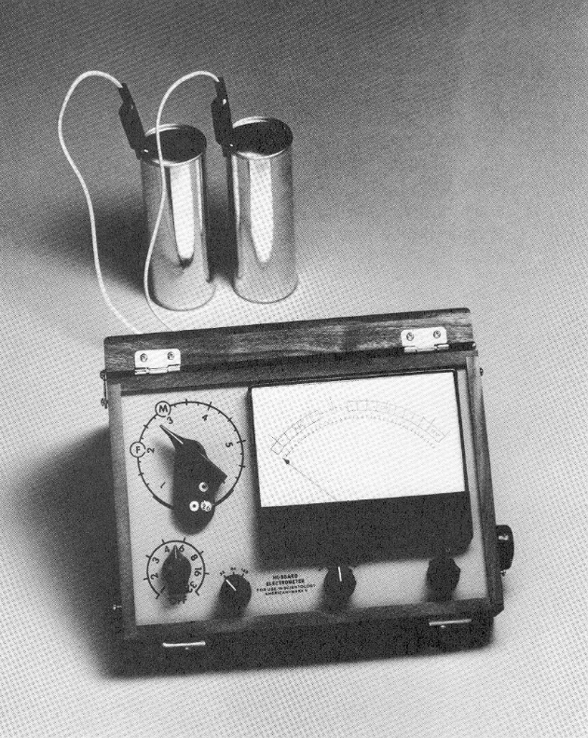
E-Metro Mark VI
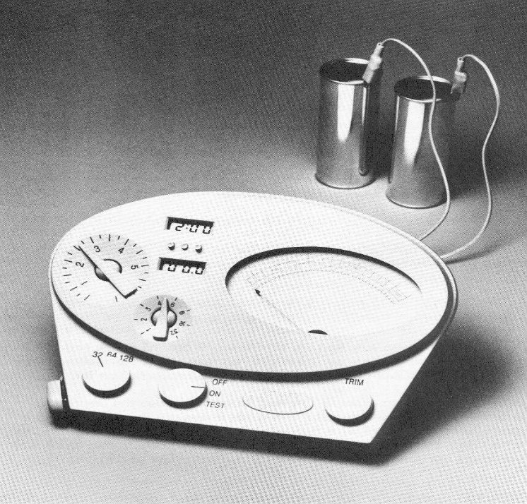

Prefácio

Uma pessoa vive melhor com Cientologia uma vez que a vida, compreendida e controlada torna-se viável.

Uma civilização poderia passar melhor com Cientologia, uma vez que ela não seria marcada com desconhecimentos e anulada com o caos.

A única riqueza que existe é compreensão. É tudo o que a Cientologia tem que dar.

L. Ron Hubbard
- Cientologia 8-8008

Introdução

A medição do pensamento com um E-metro não é nova; a compreensão e precisão da medição são novas. Já se sabia há muito que, para uma variedade de seres, o pensamento e manifestações elétricas estavam associados de perto.
Einstein parece ter dito que tudo o que a um observador deveria ser permitido fazer era ler um E-metro e informar a mensagem do mesmo E-metro. Isto é suficientemente verdade. Mas o observador de uma mente humana só pode lê-la com um E-metro se for um E-metro preciso e constante, e só se ele souber as perguntas a fazer.
A invenção do Eletrómetro Hubbard perfila-se indubitavelmente como outra “novidade” em Cientologia, pois temos aqui o primeiro E-metro verdadeiramente preciso e constante jamais empregado no campo da mente.
Na verdade, o E-metro dilui totalmente invenções como a do microscópio. Leeuwenhoek só descobriu a maneira de encontrar bactérias; o E-metro mune o Homem da forma de encontrar a liberdade e subir a níveis sociais e construtivos com os quais o Homem nunca sonhou, e evitar perigos naquela rota que o Homem, no percurso, teria achado mais mortal do que qualquer bactéria jamais desenvolvida ou inventada.
O primeiro E-metro foi construído em 1950 e houve muitos refinamentos ao longo dos anos para melhorar a sua funcionalidade e precisão. Contudo, o princípio básico da operação do E-metro não mudou. O primeiro dos E-metros posto em operação com êxito, o mais recente refinamento DO E-metro chamado o Mark VI para OTs, o Mark V e seu o predecessor o Mark IV e todos os outros modelos anteriores, todos funcionavam nos mesmos princípios básicos.
O E-metro é um instrumento que mede a reação emocional através de impulsos elétricos minúsculos gerados por pensamento. Este livro contém descrições exatas com ilustrações de como o E-metro funciona para alcançar este propósito.
A primeira coisa que a pessoa deverá saber para compreender e operar um E-metro é o conceito de "fac-símile". Para este fim o livro proporciona também dados básicos e fundamentais relativos ao thetan, sua relação com o universo físico e natureza dos fac-símiles.
Um capítulo completo lida com pontos essenciais da composição do universo físico, mas também é recomendado o estudo de Cientologia 8-80 e Cientologia 8-8008 por L. Ron Hubbard para aumentar o conhecimento neste assunto.
O E-metro é um artefacto religioso desenvolvido para o uso exclusivo de ministros ordenados e os estudantes teológicos treinados no seu uso no ministério da Igreja. O seu propósito é ajudar o ministro a localizar entre os paroquianos áreas de ação para que possa provocar alívio do sofrimento espiritual.
O uso qualificado do E-metro é uma confiança. Aprenda bem a sua operação e observe as recompensas nos resultados obtidos com ele. Boa sorte.
A Composição do Universo Físico

Se a Vida, ou theta, como é chamada em Cientologia, é um espelho e criadora de movimento que pode ser refletido, segue-se então que, todas as leis do movimento, magnetismo, energia, matéria, espaço e tempo podem ser achadas, espelhadas, no pensamento e comportamento, e até o pensamento participa das leis do universo físico relativas a matéria, energia, espaço e tempo.
O universo físico, como nós sabemos, consiste apenas de quatro partes:
Matéria
Energia
Espaço
Tempo
Nós conhecemos estes como, uma palavra composta, MEST. Não incluiríamos theta como parte integrante, embora theta colida obviamente neles como Vida.
Espaço
A definição funcional de espaço é "ponto de vista de dimensão": não há espaço sem ponto de vista, não há espaço sem pontos para ver.
Espaço não é um nada. Espaço é o ponto de vista de dimensão, e isso é que é espaço. É quão distante nós olhamos. Se você não olhasse não teria espaço. Espaço é provocado olhando a partir de um ponto. A única realidade de espaço é a consideração concordada de que percebemos através de algo, e a isso nós chamamos espaço.
Espaço não é mais do que existe entre um ponto de vista e um ponto de dimensão.
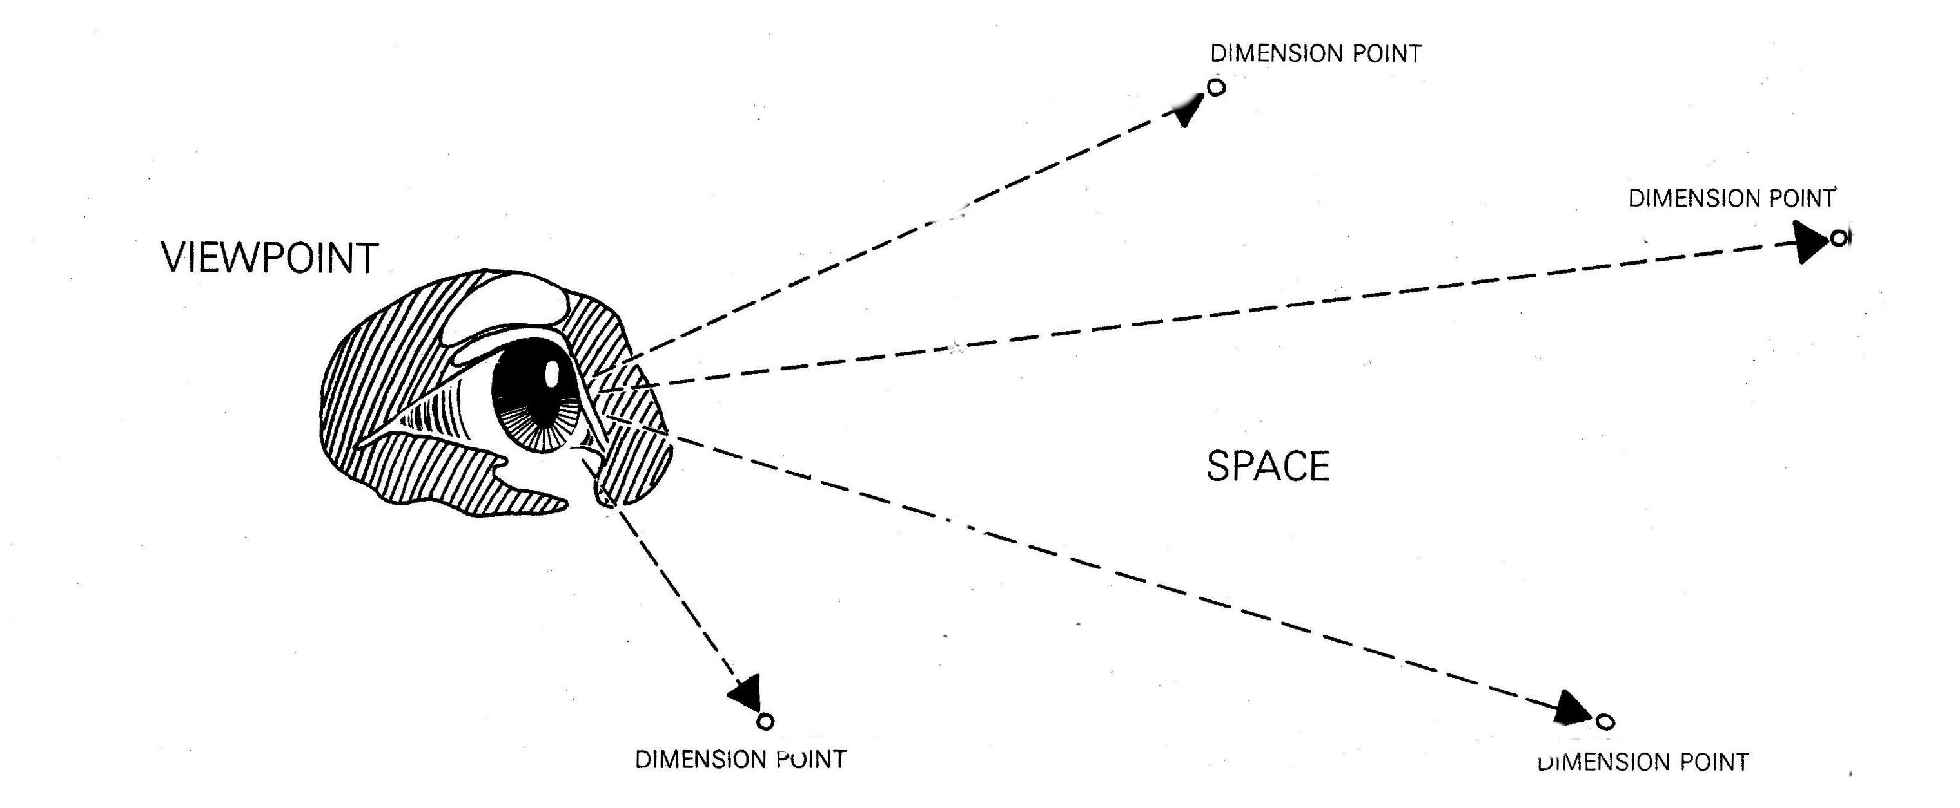

Um ponto de dimensão é qualquer ponto num espaço ou nos limites do espaço. Como caso especial, esses pontos que demarcam os limites mais distantes do espaço ou seus cantos são chamados em Cientologia "pontos âncora". Dimensão é a distância do ponto de vista ao ponto âncora que está no espaço.
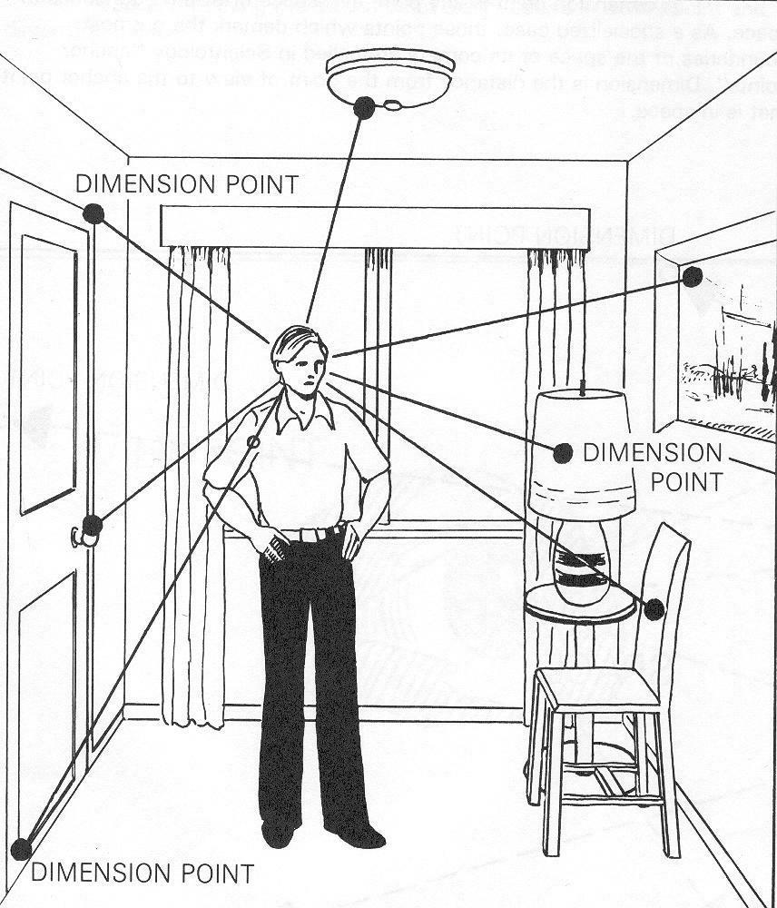

Para ter espaço é necessário ter um ponto de vista e um potencial no ponto de vista de criar pontos âncora. Pontos de vista não são visíveis, mas pontos de vista podem ter pontos de dimensão que são eles próprios visíveis. Espaço é criável por um thetan, e ele também pode conservar, alterar ou destruir espaço.
Um material do universo não pode existir em qualquer universo sem algo em que existir. Esse algo em que existe é espaço, e este é feito pela atitude de um ponto de vista que demarca uma área com pontos âncora.

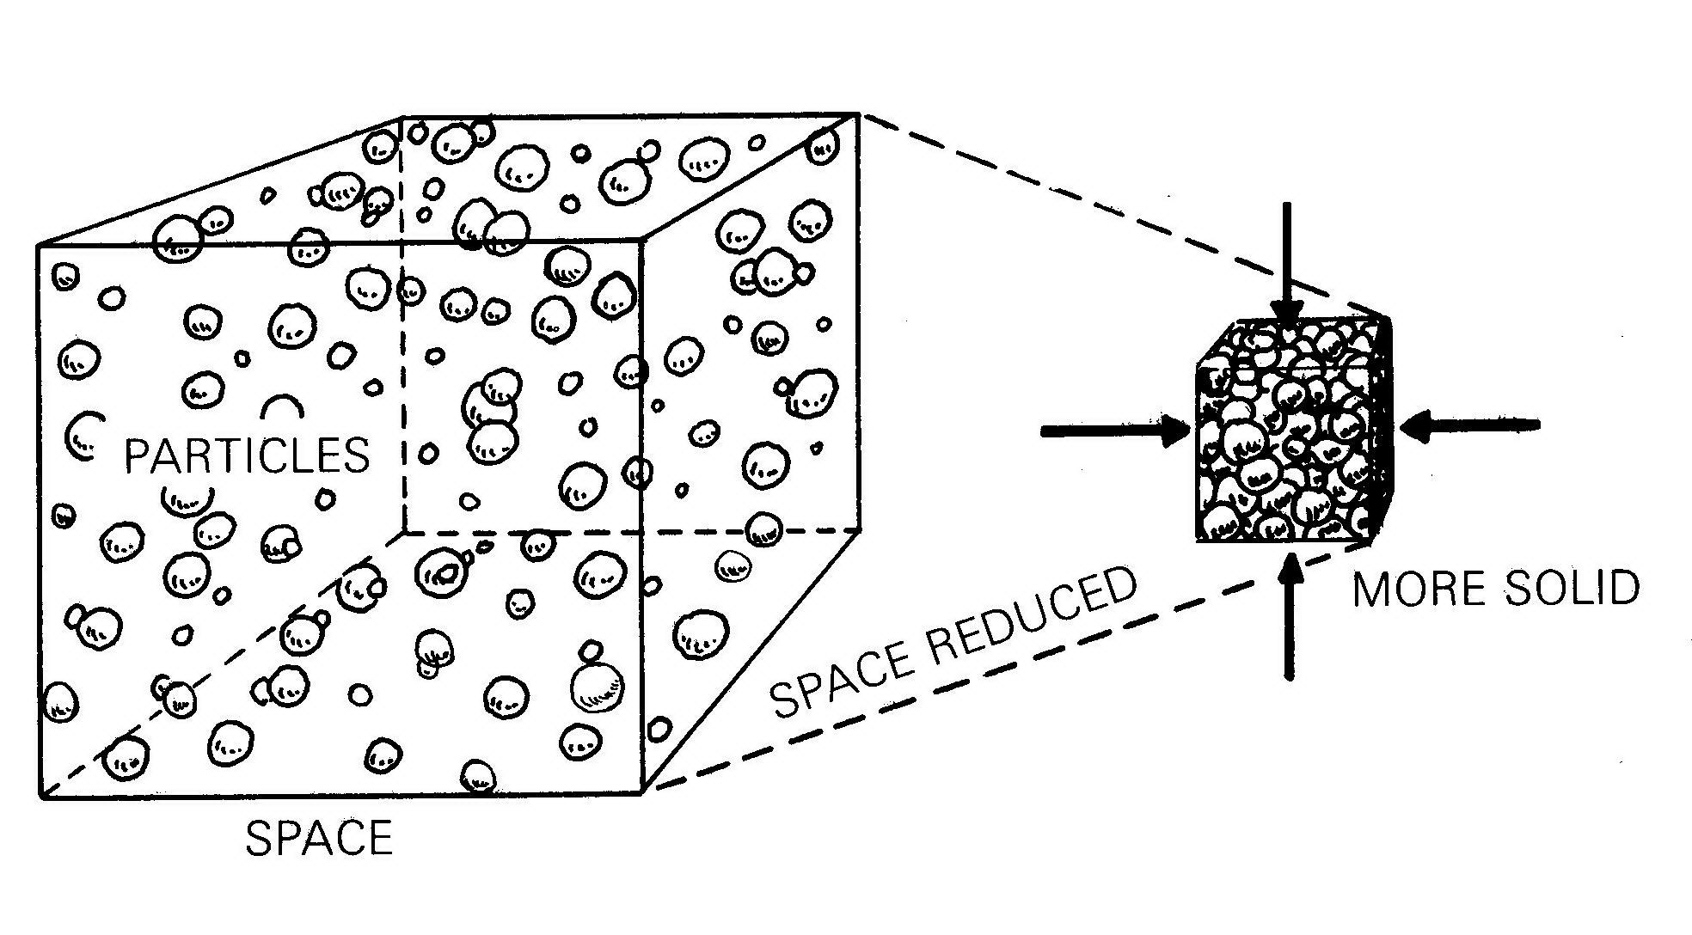

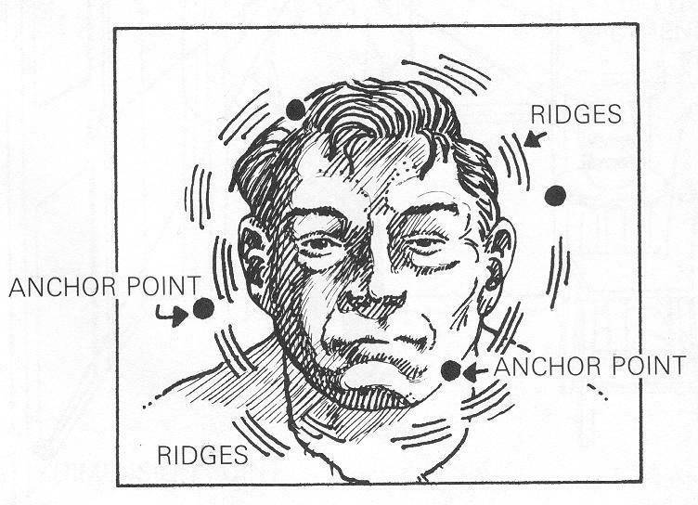

A solidez, tanto no universo físico como no universo theta, tem a ver com espaço. A matéria é uma condensação de energia. Quanto mais a energia condensa, menos espaço ocupa e maior a sua resistência se torna. Um ser pode ser solidificado por um colapso de espaço através de uma retirada de pontos de dimensão ou uma inabilidade para ocupar um ponto de vista.
Um Cientólogo pode ganhar grande realidade na capacidade de conservar, alterar ou destruir espaço. A realidade aumenta através do confronto de incidentes que o fizeram puxar os pontos âncora para dentro e reduzir o seu ponto de vista de dimensão e por isso o seu espaço. Ele sabe bem os resultados de uma sessão de audição standard bem-sucedida em que pode estender os pontos de dimensão e uma vez mais criar mais espaço para ele próprio.
Depois de muitas longas horas a trabalhar num gabinete pequeno, o espaço parece ter colapsado, e de facto colapsou para o ser que reduziu os seus pontos de dimensão a uma proximidade do ponto de vista. Um passeio breve no parque remedeia logo isto e dá uma abundância de pontos para ver que são pontos de dimensão e uma oportunidade para ampliar a distância entre ponto de vista e os pontos de dimensão e por isso a criação de espaço pelo ponto de vista. Qualquer ser (thetan) é um ponto de vista; ele é um ser na medida em que pode assumir pontos de vista.
A reabilitação da capacidade do ponto de vista para agir como ponto de vista e estender pontos para ver ou lançar pontos de dimensão aumenta a capacidade do ponto de vista para criar espaço e assim destruir matéria.
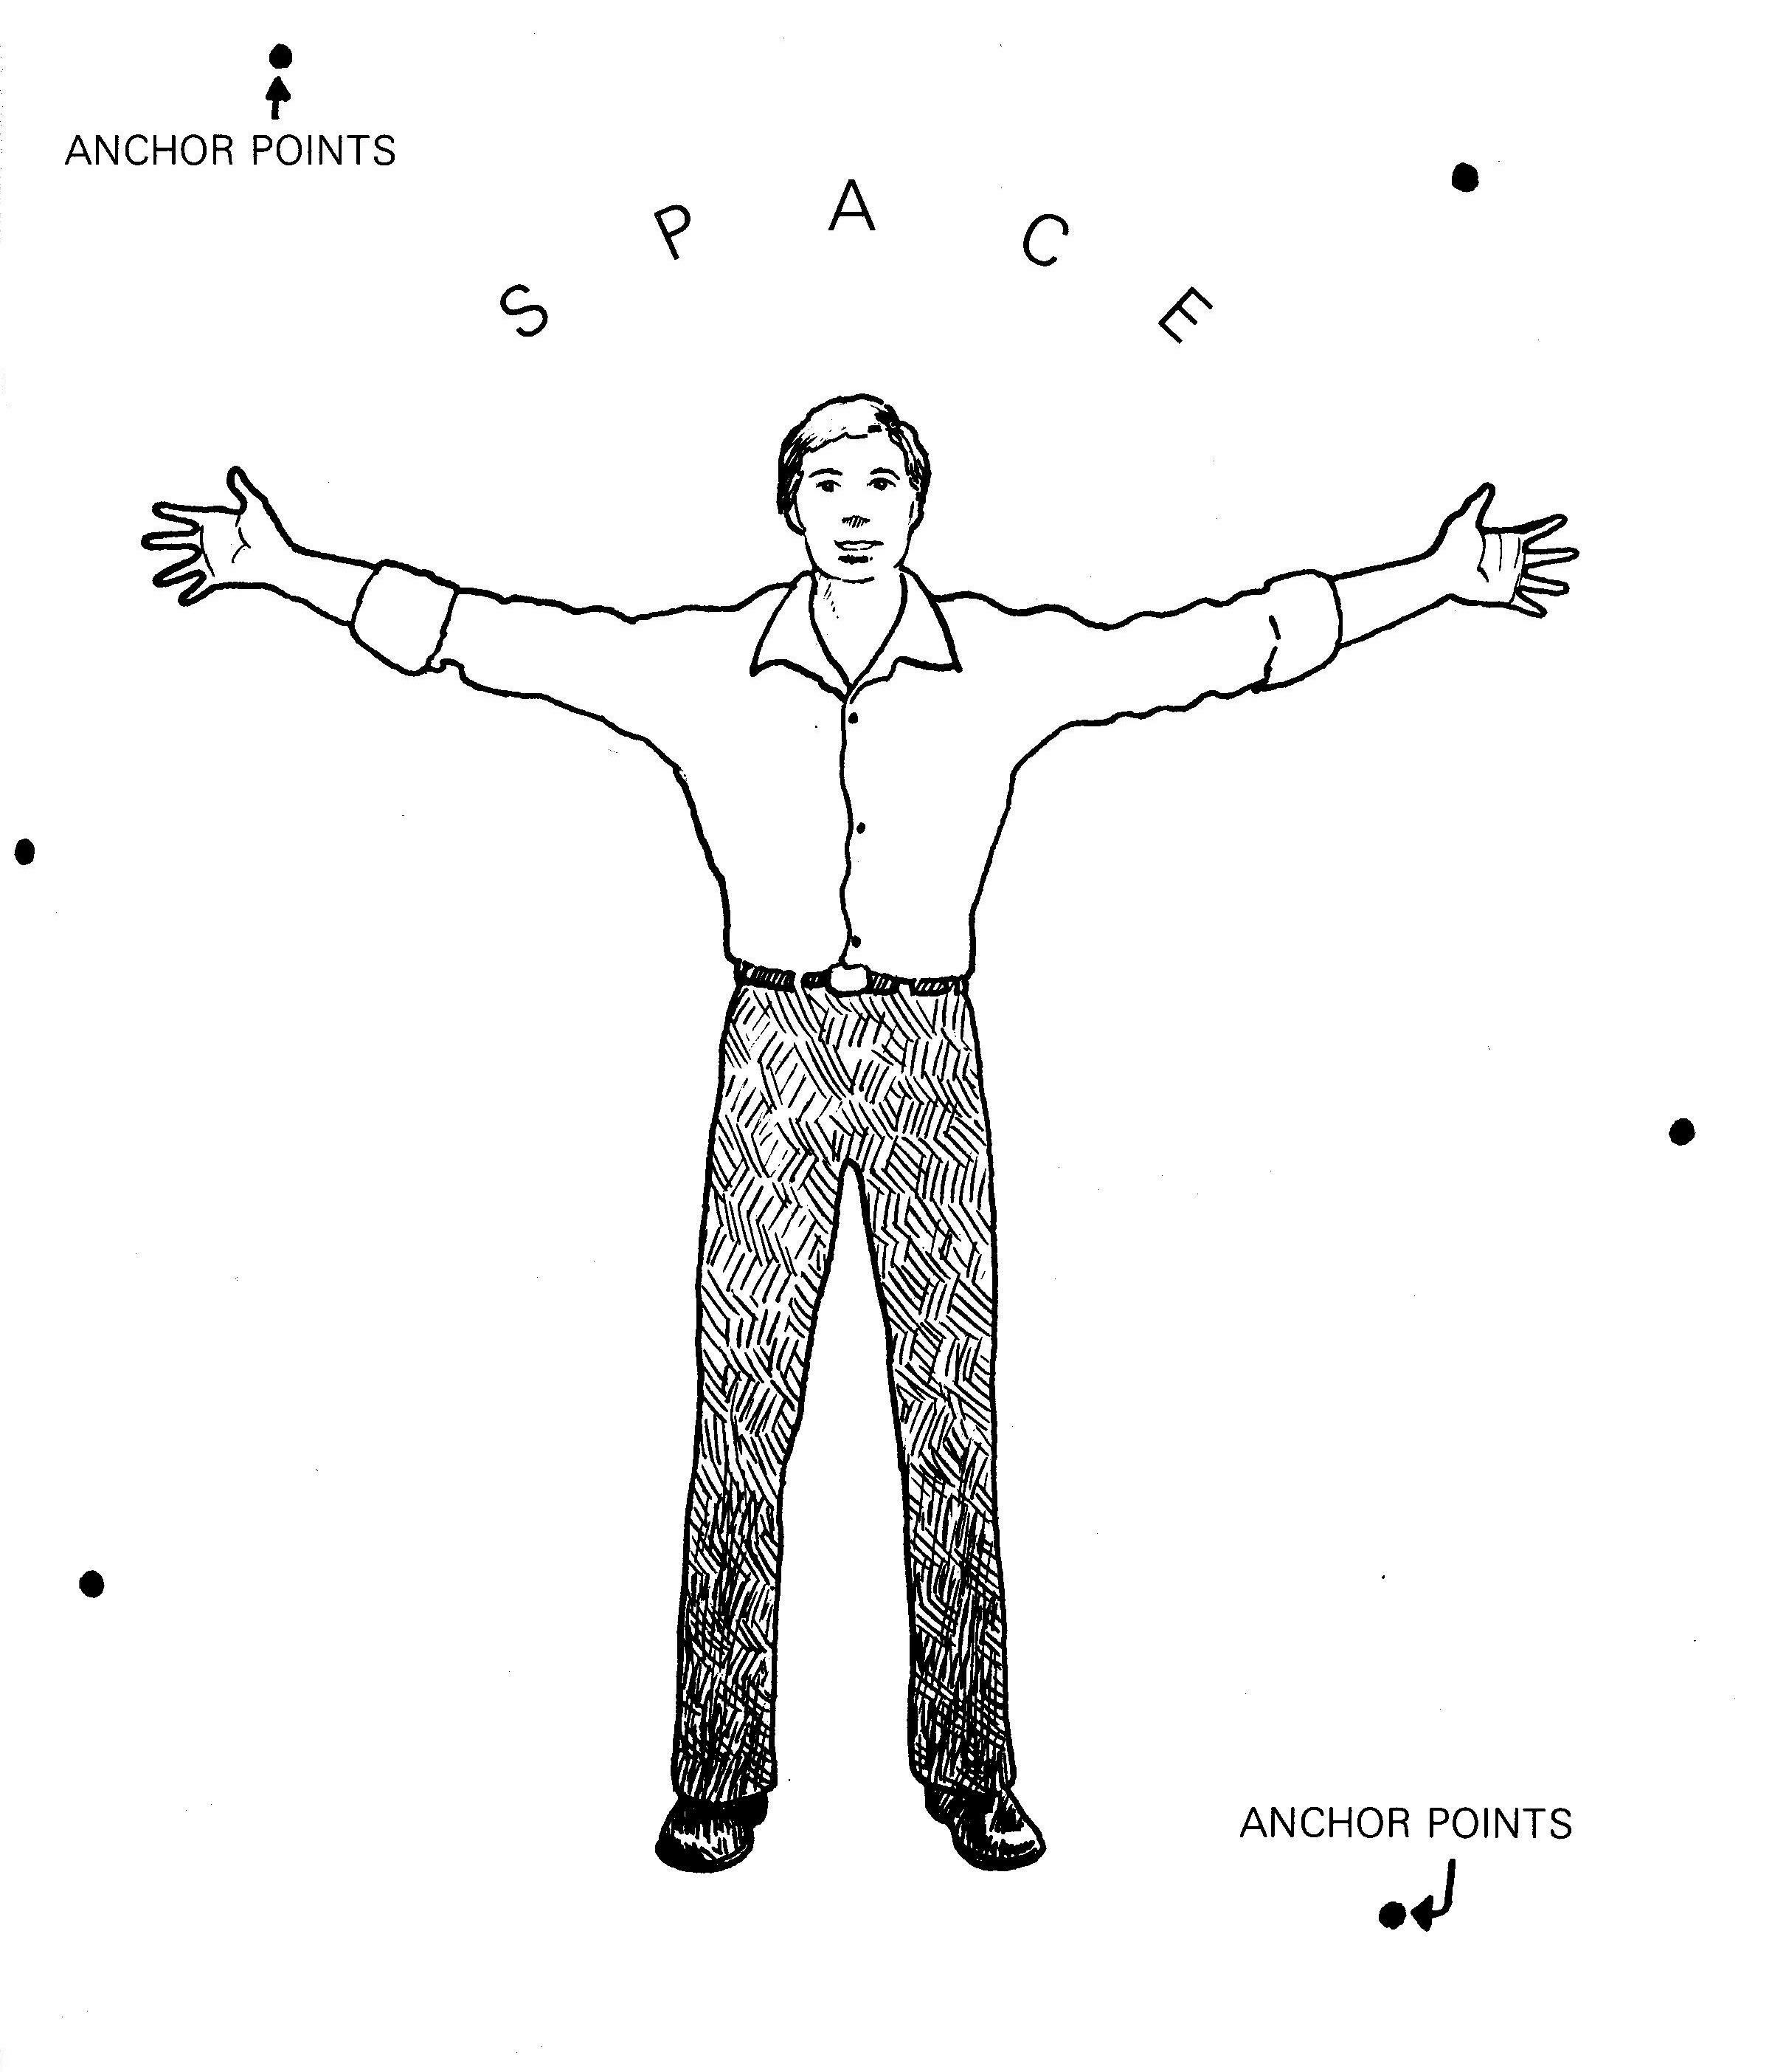

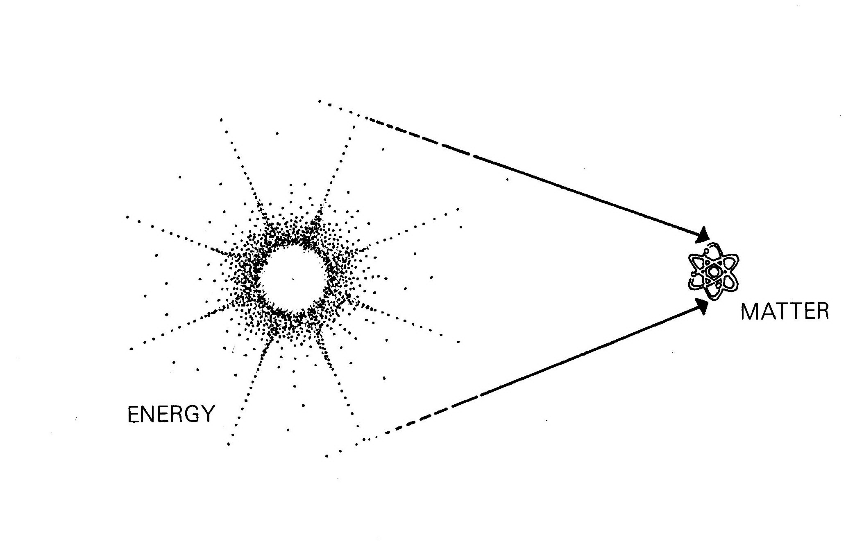

Matéria

A Energia torna-se matéria se condensada, e reciprocamente matéria torna-se energia se dispersa.

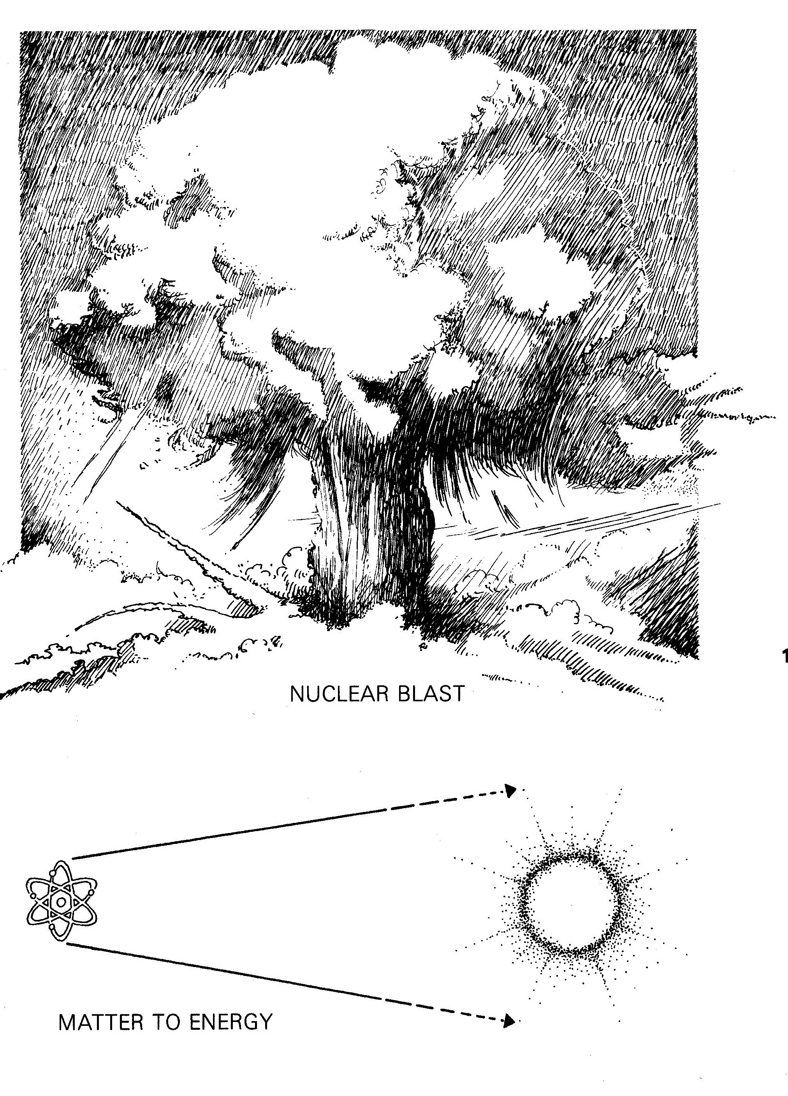

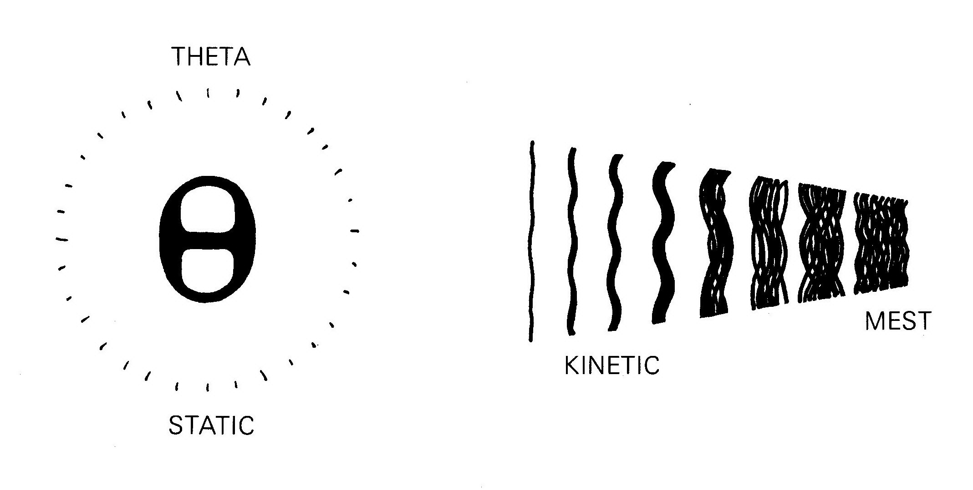

A emissão da revista OMNI de Janeiro de 1979 publicava um pequeno artigo sobre o comportamento dos átomos com uma fotografia do átomo dos primeiros filmes a cores. A imagem mostrava um estoiro de alguns átomos de urânio aumentado 15 milhões de vezes por um microscópio eletrónico, contudo, o que foi visto confundiu os cientistas que tinham feito a filmagem. Em vez de verem um grupo de partículas estáticas, o que eles viram foi, nas suas próprias palavras: "mais pareciam líquidos do que metais". Descobriram que os átomos não estavam parados, mas a correr de um lado para outro, saltando dentro e fora das depressões do carbono que os apoiavam. Eles estavam completamente surpresos e não tinham nenhuma maneira de explicar o fenómeno. Eles não sabiam o simples facto de que a matéria é composta de energia condensada.
No universo físico, o único verdadeiro estático é o thetan. O thetan não tem nenhuma massa, nenhum movimento, nenhum comprimento de onda, nenhuma localização no espaço ou tempo.
No lado oposto do espectro, temos o movimento último, ou para ser mais técnico, o cinético, e isso é mest.

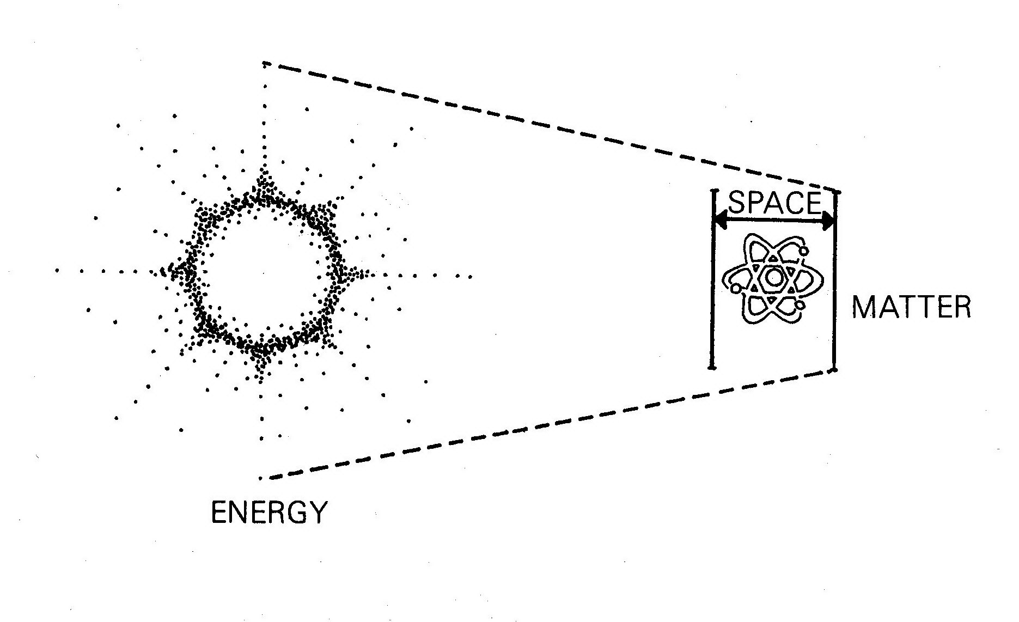

Dantes um estático era definido apenas como um objeto imóvel. Esta definição não é adequada, uma vez que um objeto, ou um estado de repouso de um objeto só é atingido por um equilíbrio de forças, e todos os objetos contêm em si próprios movimento, nem que seja só ao nível molecular, e existem no espaço, que é em si mesmo parte integrante do movimento. Daí nós vermos que estamos e lidar com um nível mais alto de estático.
A palavra é do latim sto que significa parado. Nenhuma parte de mest pode ser estática, mas theta é estático. Theta não tem nenhum movimento. Mesmo quando o mest que controla se move no espaço e tempo, theta não se move, uma vez que theta não está no espaço ou no tempo.
Em Cientologia, o estático é representado pelo símbolo matemático theta (θ); o cinético é chamado mest. O estático interage com o cinético que é considerado o movimento último.
Não se pode considerar matéria sem também considerar energia. A fim de ter matéria, há que ter espaço e deve ter havido energia.

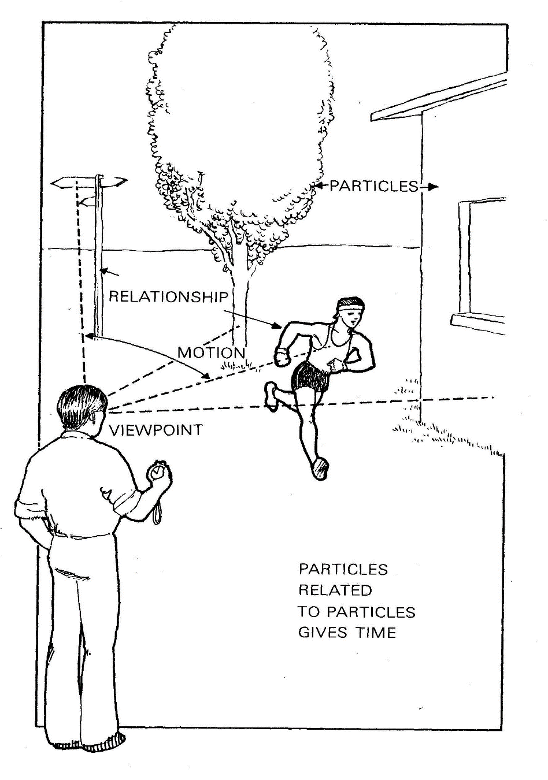
Tempo
"Ponto de vista de dimensão" é, está claro, a definição de espaço; quando temos dimensão, nós podemos marcar a dimensão através de pontos de dimensão, e quando obtemos os pontos de dimensão, nós obtemos a nossa primeira entrada no TEMPO. Tempo seria marcado pela co-acção destas partículas que a pessoa estava a usar como pontos de dimensão. Tempo é o co-movimento de partículas.
É uma coisa engraçada esta definição de tempo, o "co-movimento de partículas", partículas que se movem com partículas em relação a partículas. Isso determina então que você tem que ter algum tipo de ponto de vista unitário para ter tempo, porque então não obteria um co-movimento de partículas que estivessem em espaços inteiramente desconexos. Eles não estariam a mover-se uns em relação aos outros.
Logo a tónica de tempo é a "relatividade". A fim de ter tempo em absoluto, algo tem que ser relacionado com algo. Temos que ter partículas relacionadas com partículas a fim de ter tempo. Se você tiver partículas que não são de nenhuma maneira passíveis de ser relacionadas com outras partículas, nós não obteremos um tempo que envolva ambas essas partículas.
Tempo depende da capacidade de partículas entrarem em colisão ou contacto, não importa quanto tempo poderia levar ou quão impossível poderia parecer levar estas partículas a fazer isto. A capacidade de contacto é a nossa única condição quanto a uma unidade de tempo. Qualquer conjunto de partículas que têm a capacidade de contactar com outro, não importa a que distância ou qualquer outra coisa, só a capacidade de contactarem um com o outro pode obter uma unidade de tempo.
Tempo é basicamente o postulado de que espaço e partículas persistirão. (A sua taxa de persistência é o que nós medimos com relógios e o movimento de corpos celestes.) O Tempo existe nessas coisas que um thetan cria. É uma mudança de partículas, fazendo sempre novos espaços, sempre na razão do acordo.

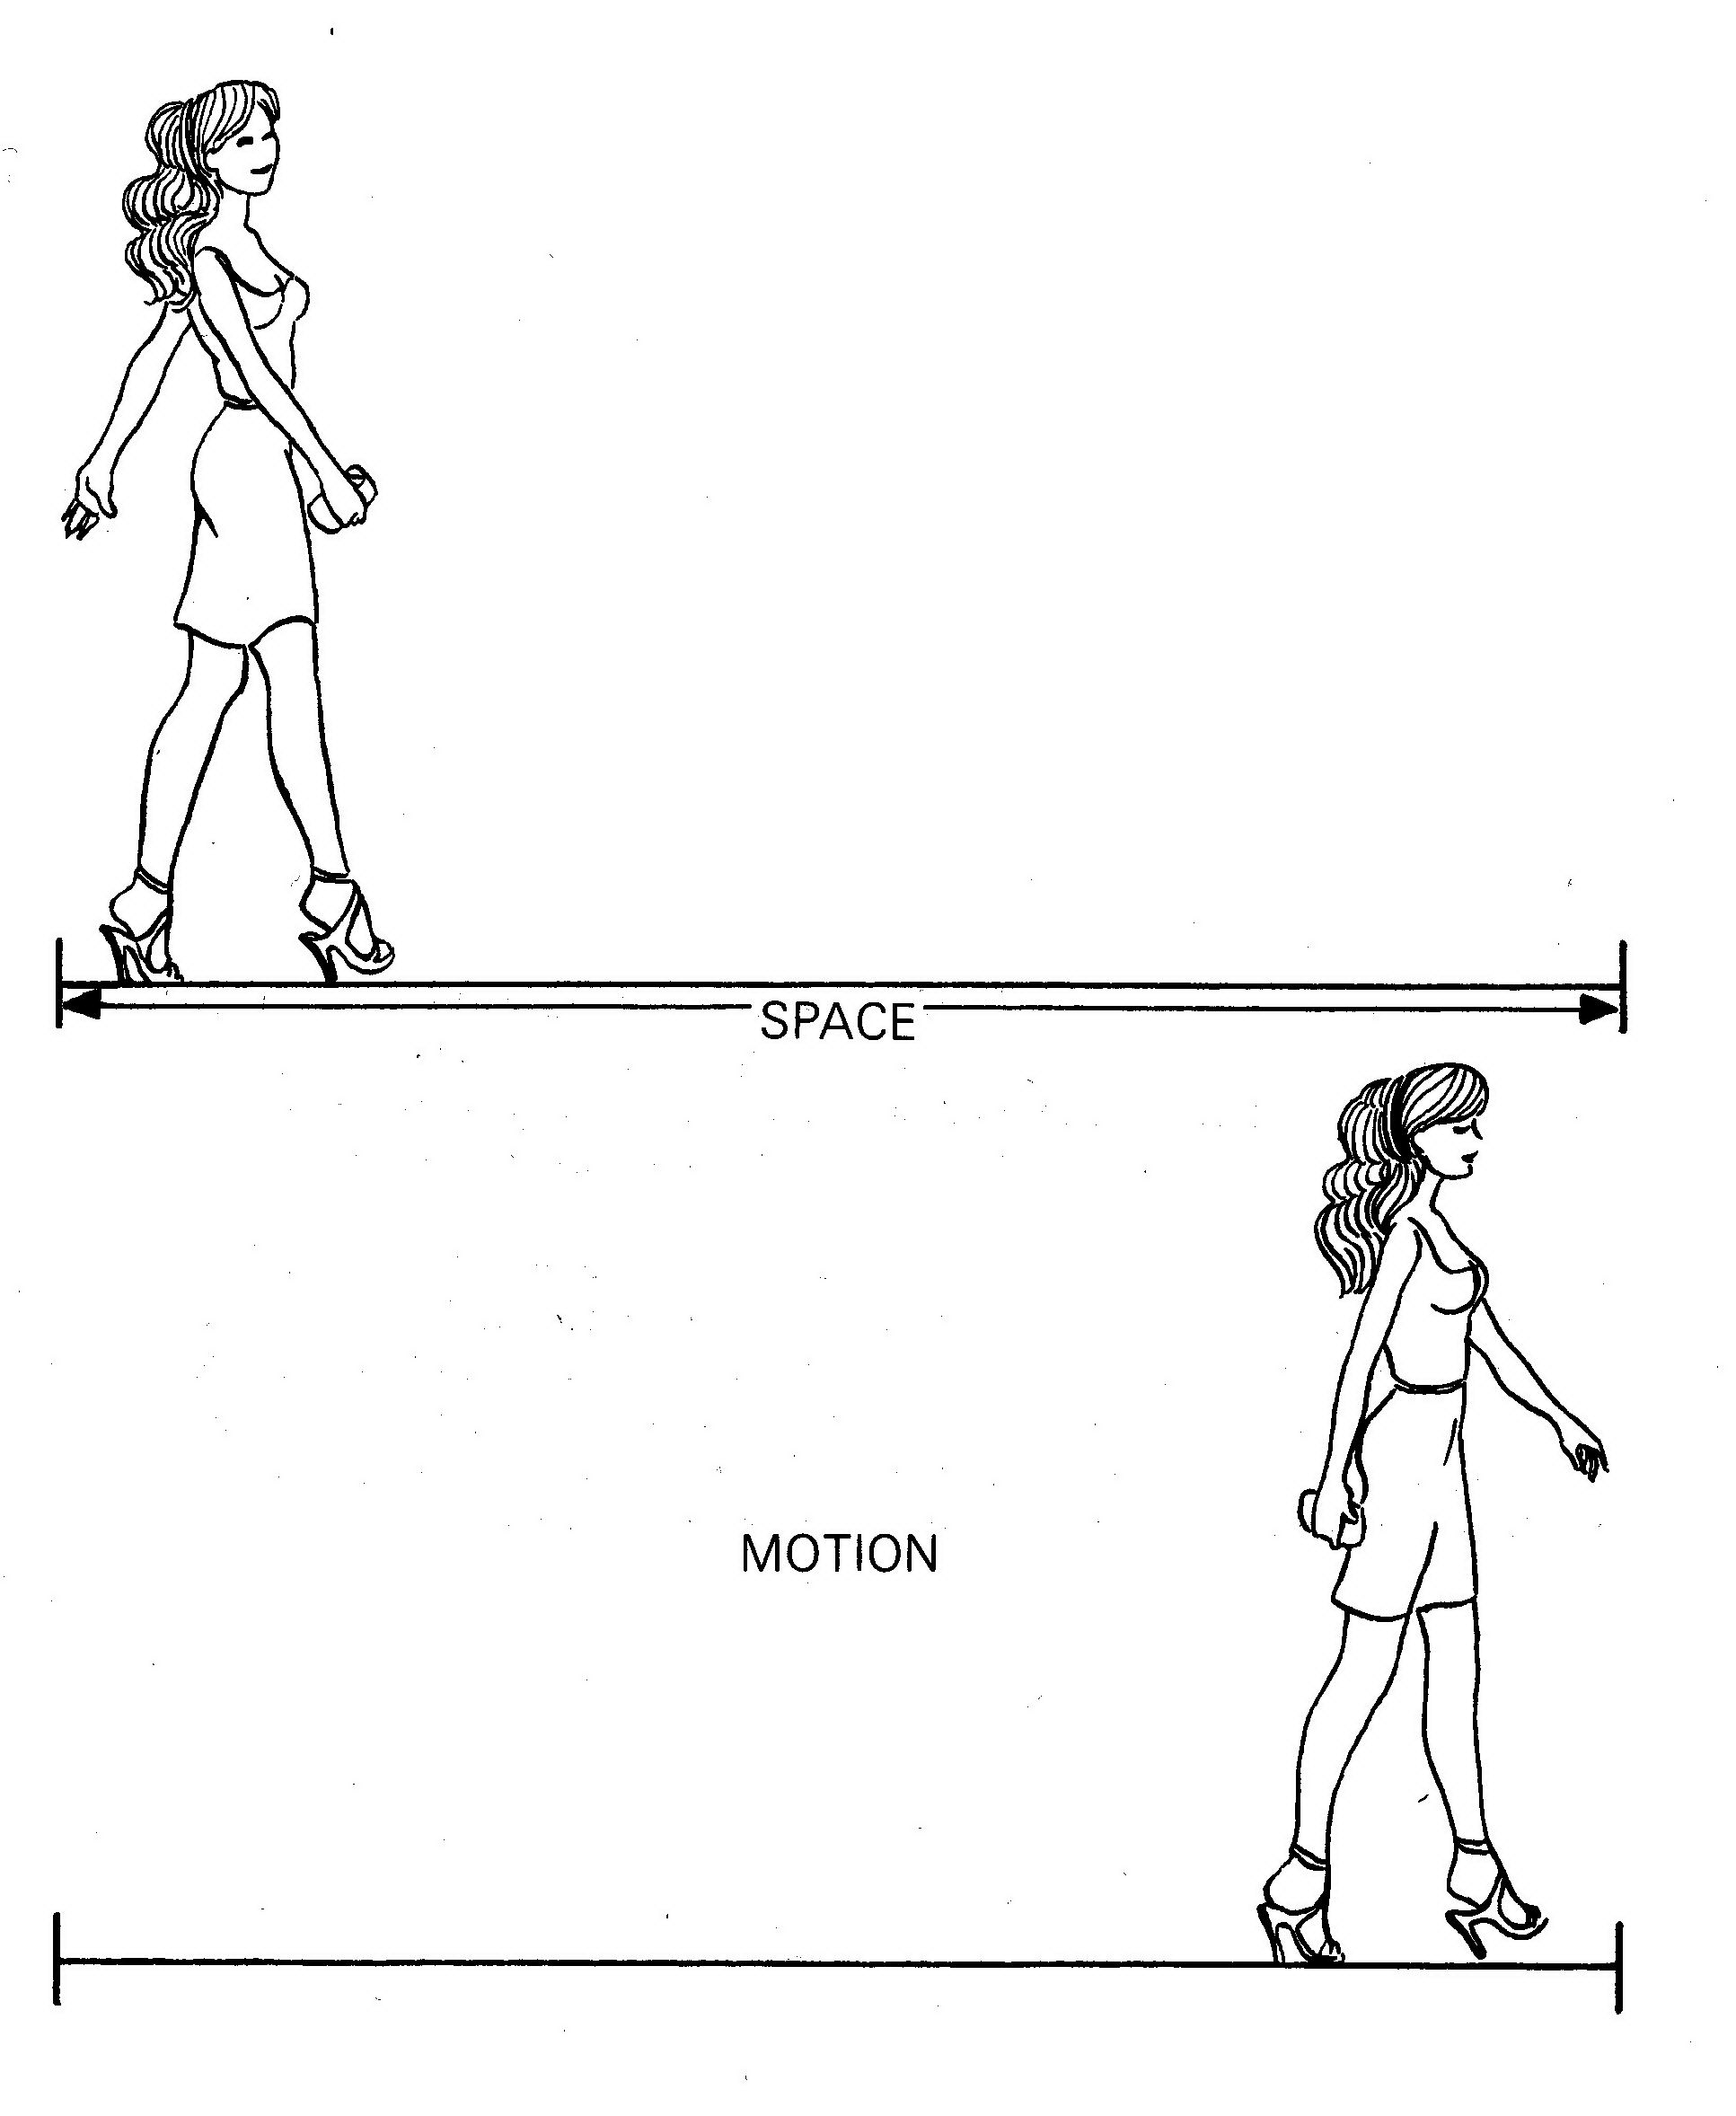

Tempo é de facto uma consideração, mas há a experiência de tempo. Há uma distância, há uma velocidade da partícula, e o movimento daquela partícula em relação ao seu ponto de partida e em relação ao seu ponto final, é a consideração de tempo.
A fim de ter tempo a pessoa tem que ter espaço e alguma energia ou matéria naquele espaço, e algum movimento. O Tempo é medido através de movimento. Movimento é matéria com energia no espaço. Por isso uma pessoa pode conceber o tempo como só matéria e energia no espaço, como num relógio ou numa rotação planetária. O Tempo é verdadeiro. Mas a pessoa ficou tão dependente do movimento da matéria no espaço para dizer o tempo, que o seu sentido de tempo ficou dependente de matéria, energia e espaço.

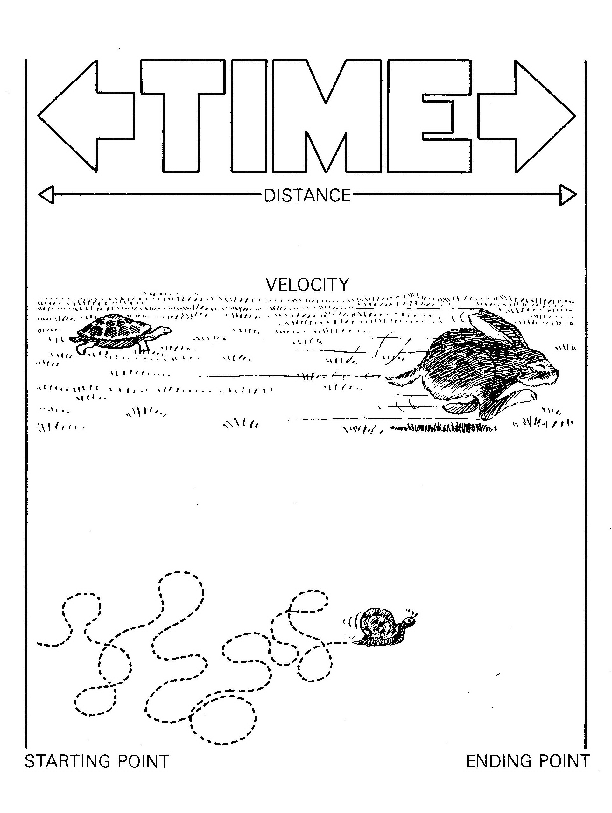

Assumamos que você estava numa localização sem sol, mas havia uma fonte constante de luz, e não havia relógios. Como é que o tempo surgiria? Lembra-se dos dias em que você estava muito ocupado e havia muito movimento e coisas feitas? Lembra-se de como o tempo apenas parecia voar e você mal poderia acreditar quando olhava para o relógio?

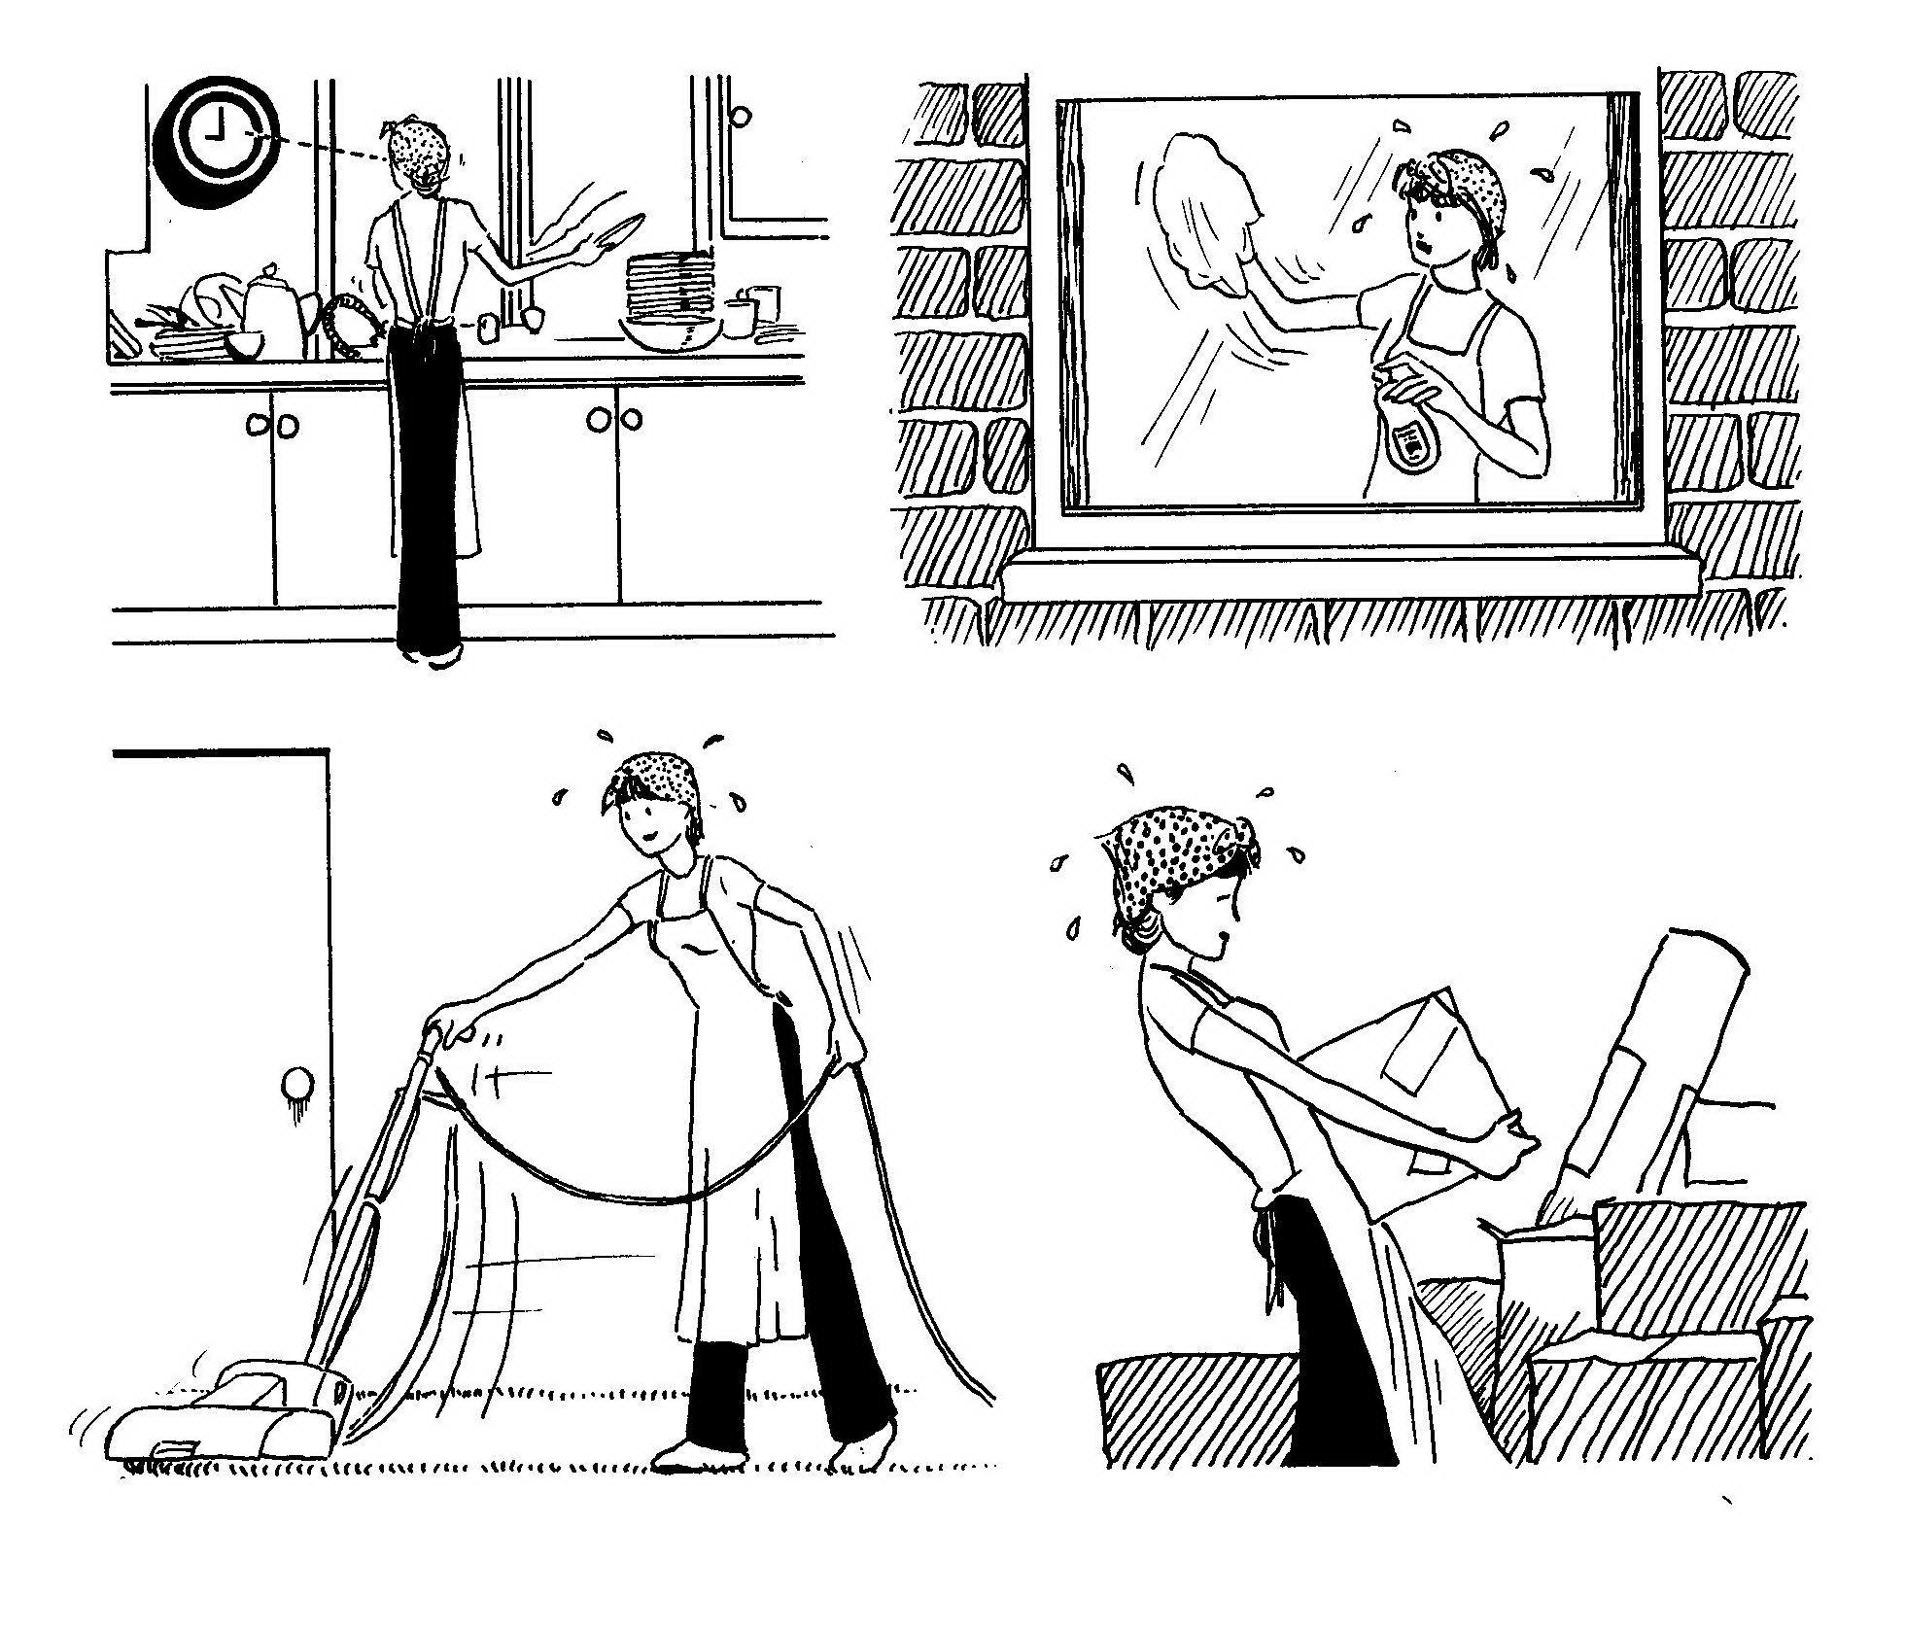

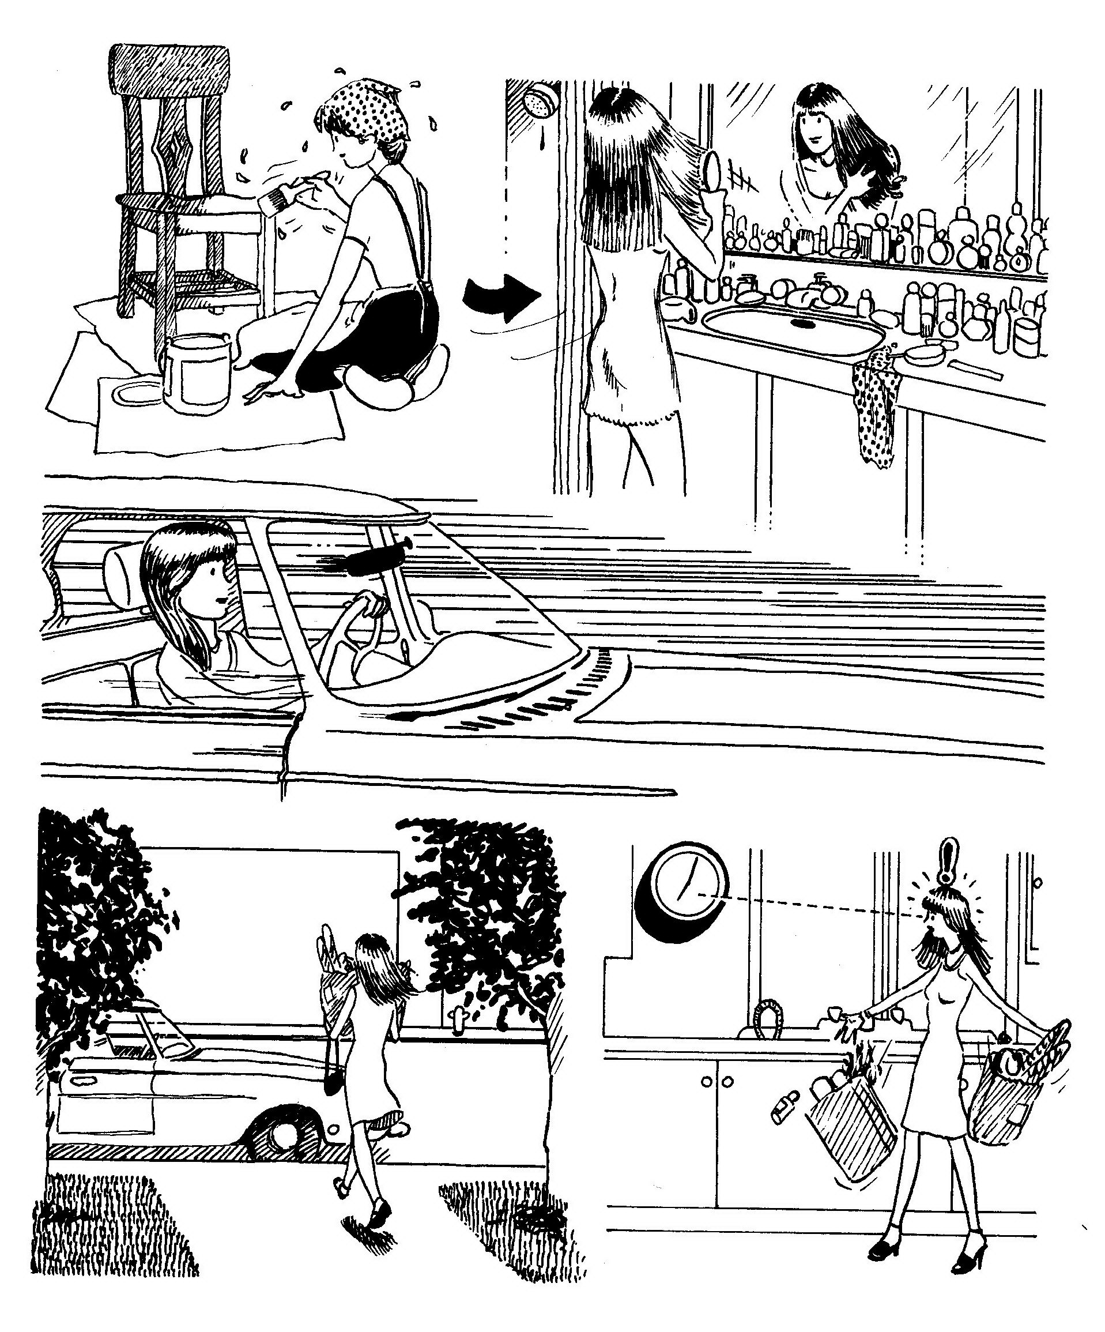

Então há esses dias em que o tempo apenas parece arrastar-se. Isto é especialmente evidente quando você está à espera que algo aconteça ou que alguém chegue, ou à espera que uma loja abra ou que o fim-de-semana chegue. Note como o movimento parecia lento e olhares constantes para o relógio o faziam ter a certeza que o seu relógio tinha parado. Pode mesmo ter ido ao ponto de lhe dar corda, alguns abanões e ouvir o tique-taque, tão certo você estava de que o relógio estava errado.
Se algo parece mover-se muito lentamente, parece que passou muito tempo. Se se move muito rapidamente, parece ter passado pouco tempo. Muito pouco a acontecer e o tempo parece arrastar-se. Muitas coisas a acontecer e o tempo voa.
No universo mest nós temos contudo uma constante de mudança bem manifesta em luz e escuridão, na mudança de posição dos planetas e do sol, e fixámos uma constante de tempo e relacionámos todos os nossos movimentos a esse arbitrário de movimento chamado dia e noite, e subdividimos essa mudança em segmentos chamados horas, minutos e segundos, dias, semanas, meses e anos. Estes períodos de tempo são todos manifestos na constante de mudança de posição no espaço dos planetas e do sol. Por outras palavras, nós estamos constantemente a relacionar a velocidade de fluxo da partícula com o arbitrário que nós medimos com um relógio ou ampulheta. Cada um destes mede mudanças, e a mudança é a manifestação primária de tempo.

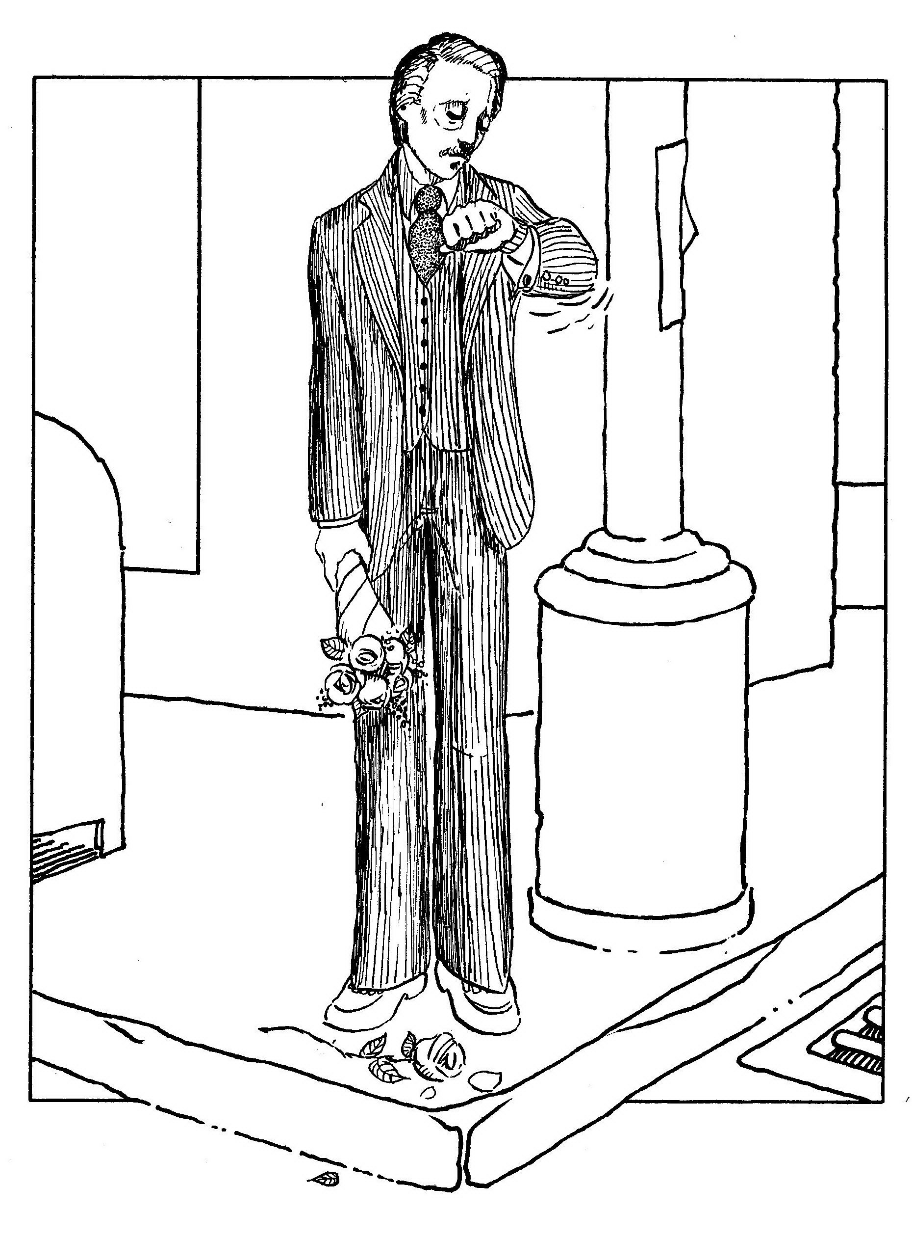

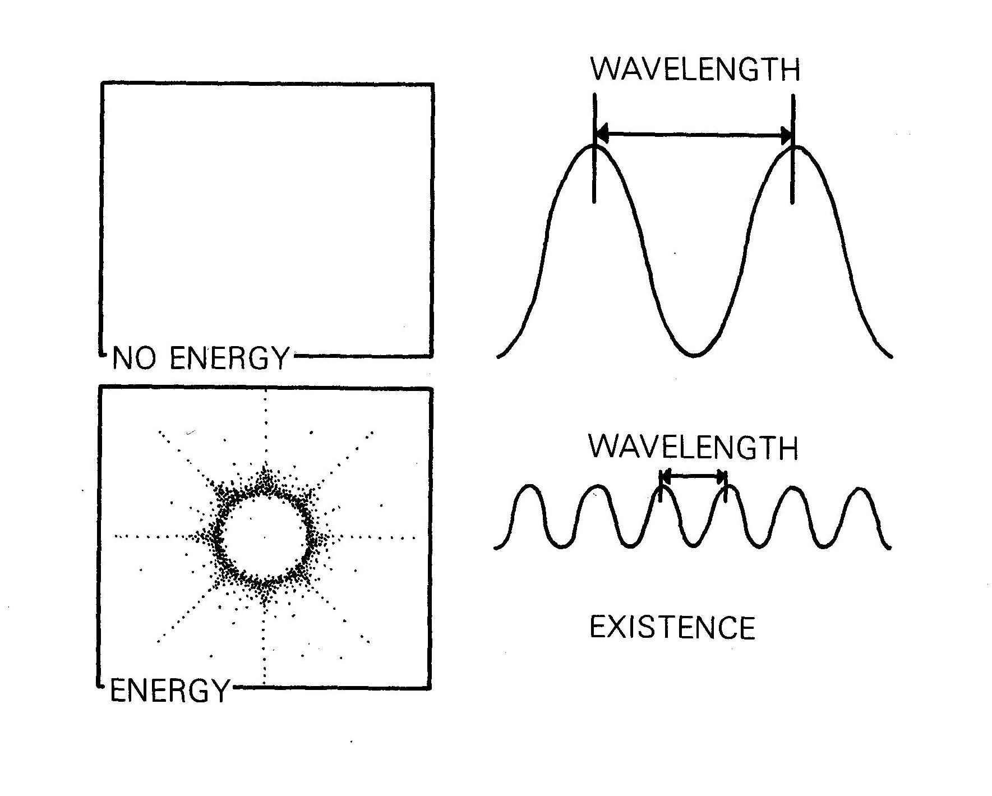

Energia
A Energia consiste de partículas postuladas no espaço - Axioma 5.
Em Cientologia, a palavra postulado significa causar um pensamento ou consideração. É uma palavra especialmente aplicada e é definida como pensamento causativo. (O estático é capaz de considerações, postulados e opiniões - Axioma 2.)
O indivíduo considera que a energia existe e que ele pode perceber energia. Ele também considera que a energia se comporta de acordo com certas leis concordadas. Estas suposições ou considerações são a totalidade da energia.
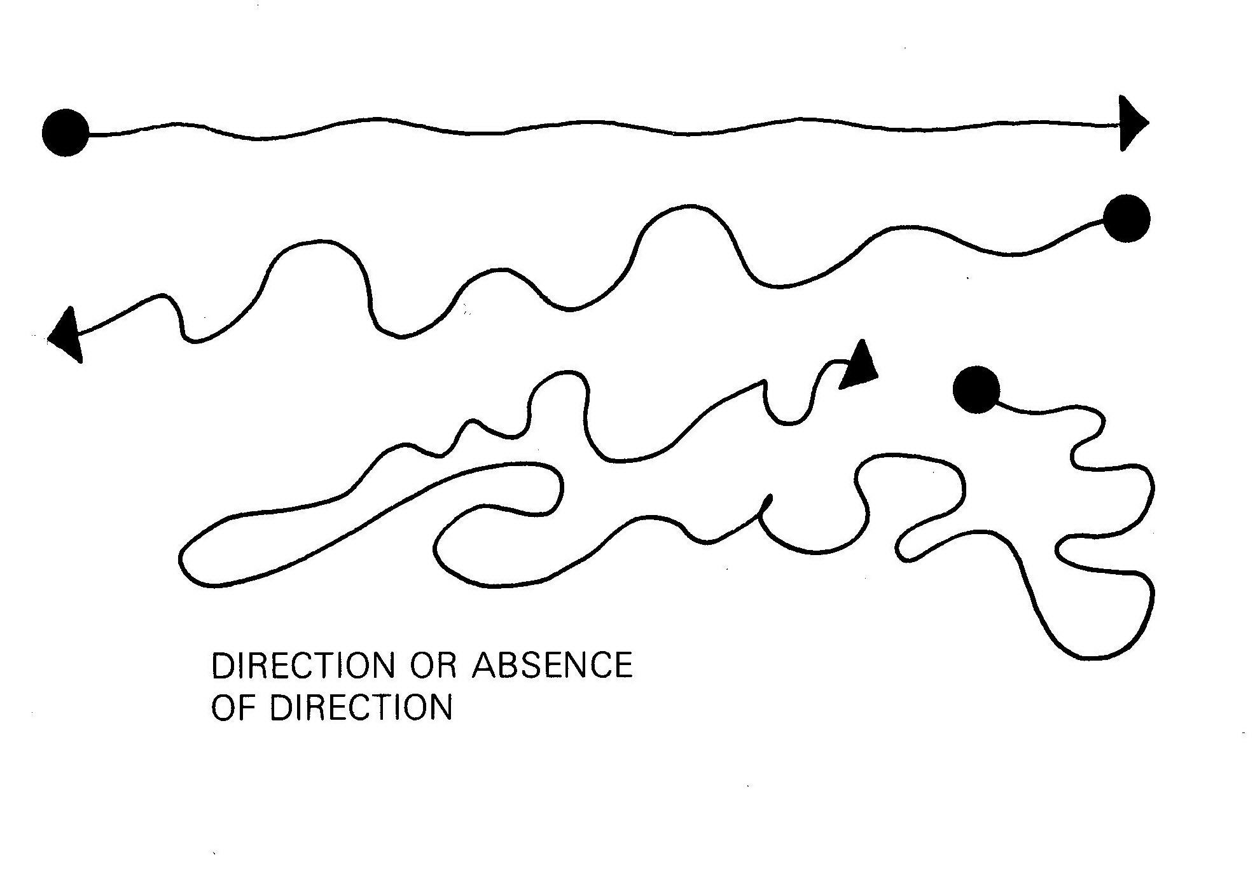

Espaço, energia, objetos, forma e tempo são o resultado de considerações feitas e/ou concordadas ou não pelo estático, e percebidas somente porque o estático considera que as pode perceber - Axioma 3.
As qualidades da energia são em número de três: a primeira é as suas características existentes; a segunda é o seu comprimento de onda; a terceira é a sua direção de fluxo ou ausência de direção de fluxo.
As características podem, por sua vez, ser divididas em três classes. Estas são fluxos, dispersões e cristas. O fluxo é uma transferência de energia de um ponto para outro, e a energia de um fluxo pode ter qualquer tipo de onda. Fluidez é simplesmente a característica da transferência.
Uma dispersão é uma série de efluxos a partir de um ponto comum. Uma dispersão é, principalmente, vários fluxos que de estendem a partir de um centro comum. O melhor exemplo de uma dispersão é uma explosão. Existe uma coisa tal como uma in-dispersão. Seria onde os fluxos vão todos para um centro comum. A pessoa poderia chamar a isto uma implosão. Efluxo e afluxo com um centro comum são também classificados sob a palavra "dispersão” para uma classificação que dá jeito.

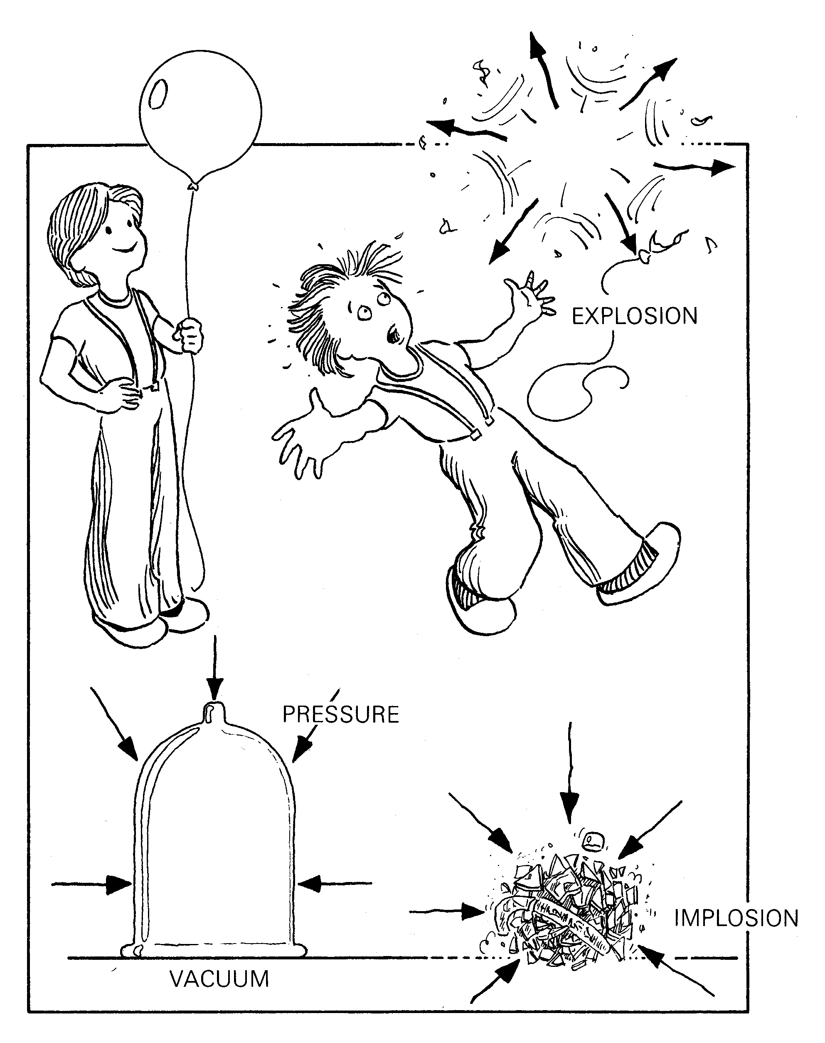

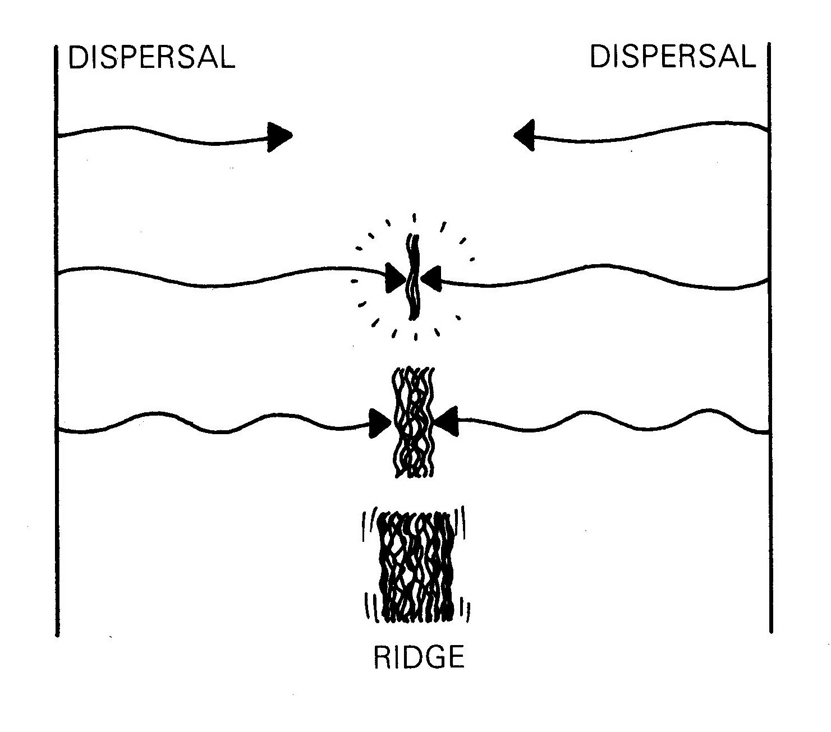

O terceiro tipo de característica de energia é a crista (ridge). Uma crista é essencialmente energia suspensa no espaço. Ocorre por fluxos, dispersões ou cristas que colidem uns contra os outros com uma solidez suficiente para causar um estado duradouro de energia. Uma dispersão da direita e uma dispersão da esquerda colidindo no espaço com volume suficiente criam uma crista que então existe depois do próprio fluxo ter cessado. A duração de cristas é bastante longa.

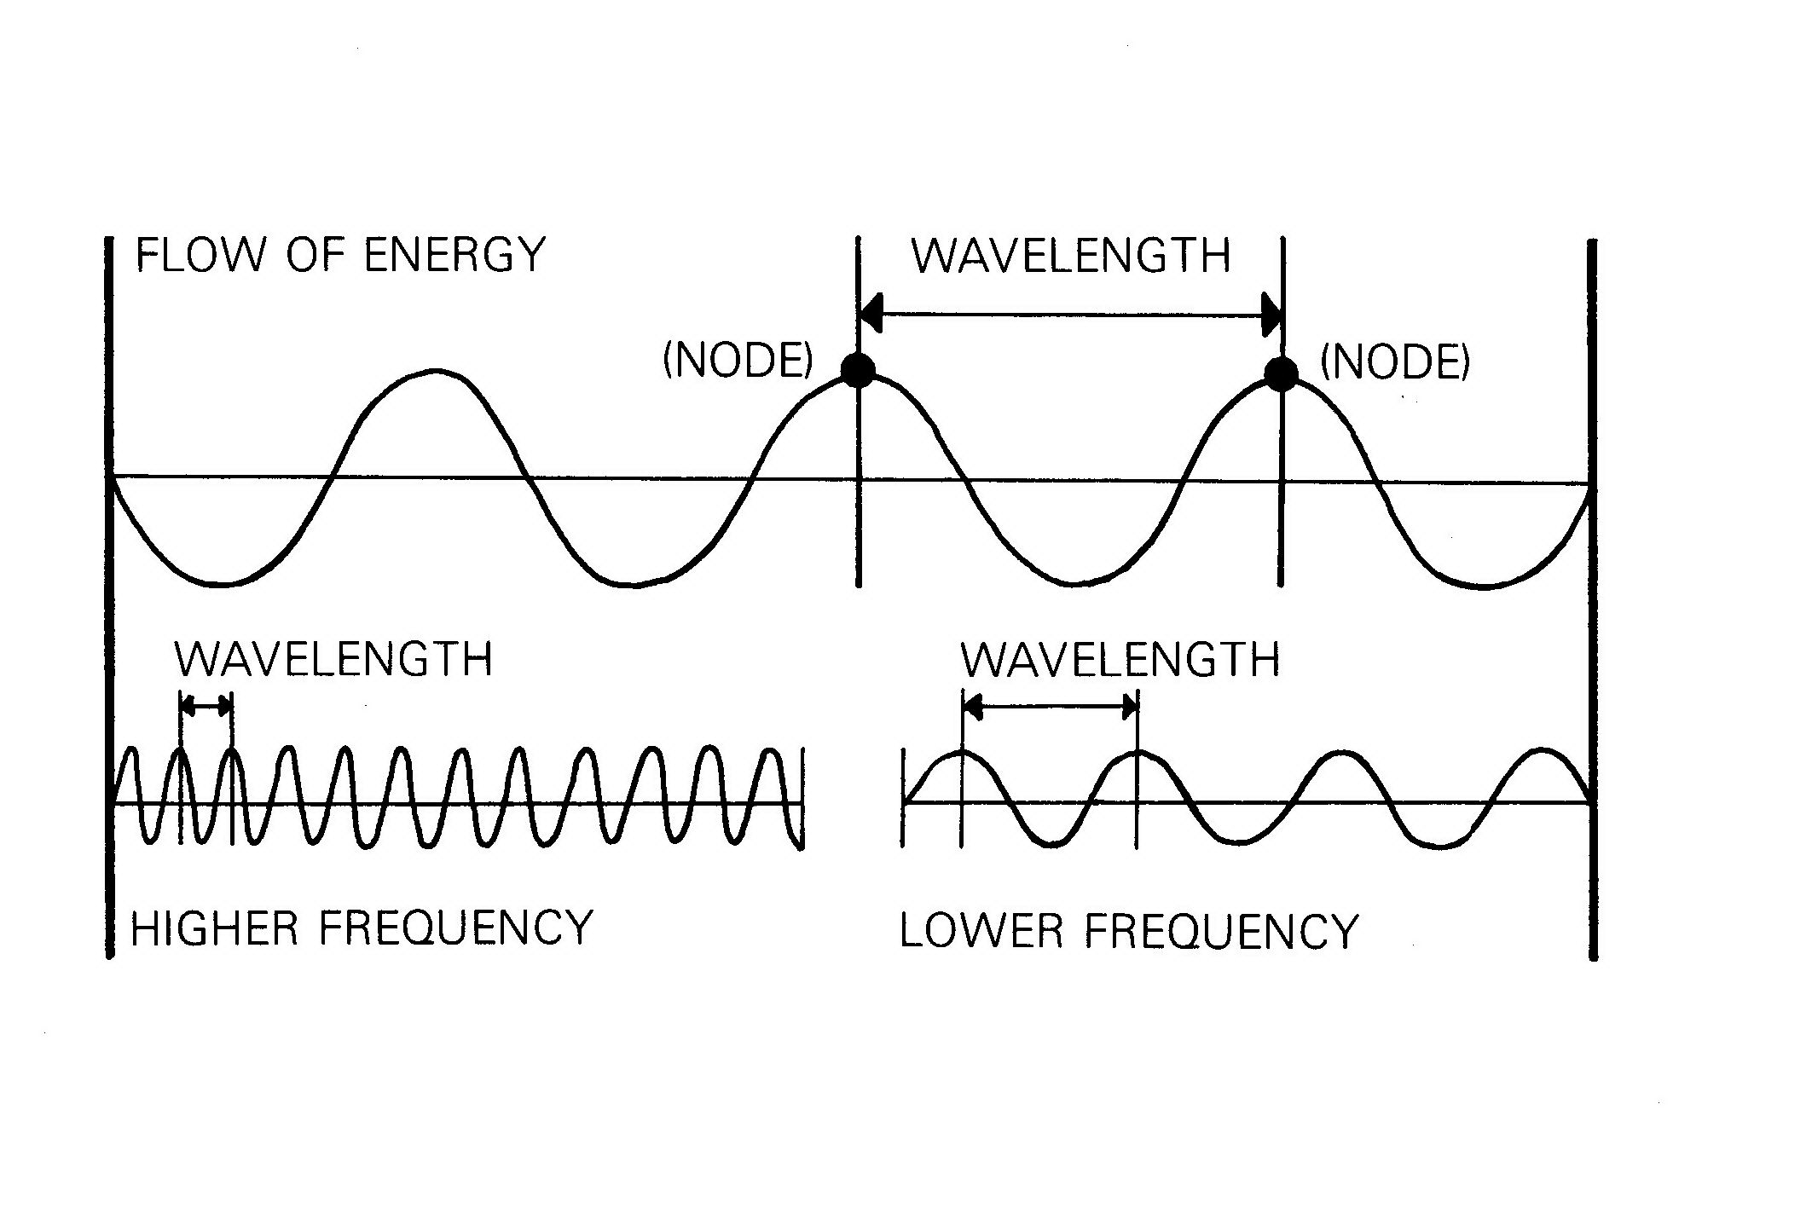

Um comprimento de onda é uma característica de movimento. Muitos movimentos são muito aleatórios, muito caóticos para terem comprimentos de onda ordenados. Um comprimento de onda ordenado é um fluxo de movimento. Tem uma distância repetitiva regular entre os seus máximos. Pegue numa corda ou numa mangueira de jardim e dê-lhe um abanão. Verá uma onda viajar ao longo dela. A Energia, quer seja eléctrica, luminosa ou sonora, tem o mesmo padrão.
O Comprimento de onda é a distância relativa de nodo para nodo (diagrama acima) em qualquer fluxo de energia. No universo mest, o comprimento de onda é comumente medido em centímetros ou metros. Quanto mais alta a frequência menor o comprimento de onda é considerado na escala gradiente de comprimentos de onda. Quanto mais baixa é a frequência, maior é considerado o comprimento de onda na escala gradiente.

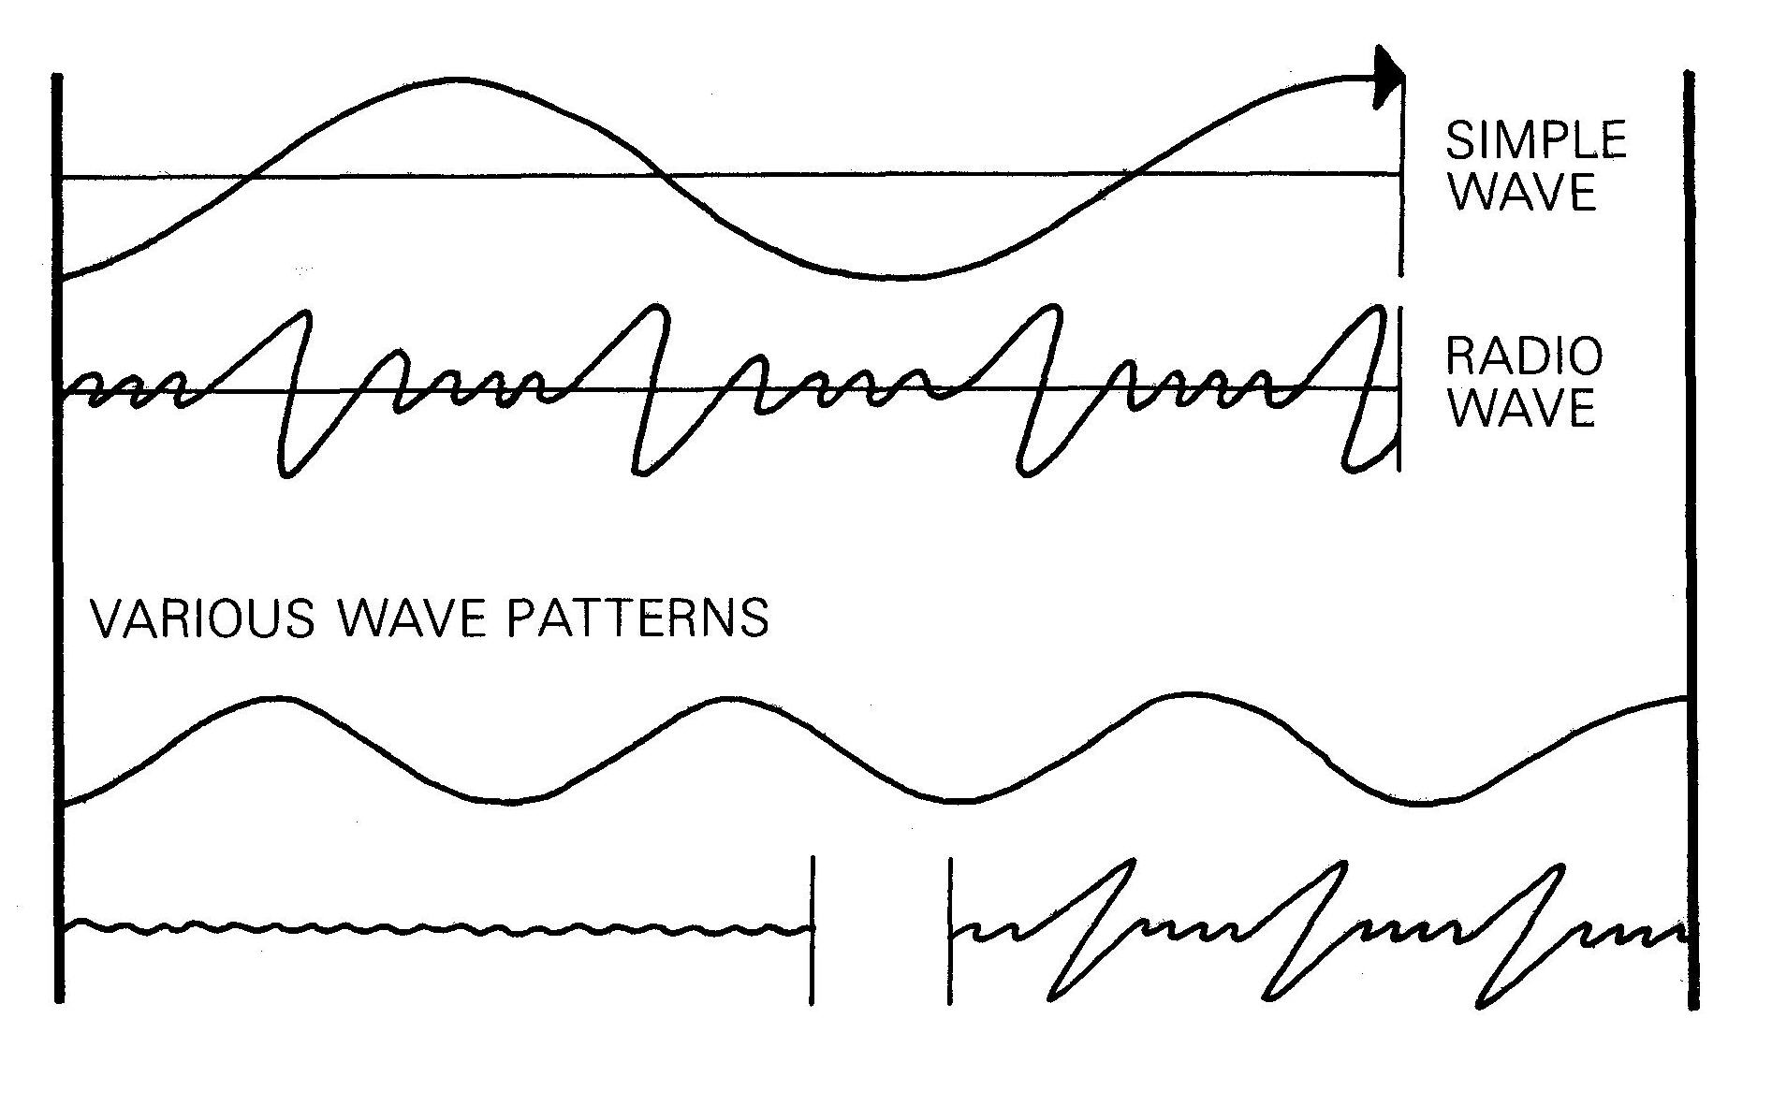

Alguns exemplos de comprimentos de onda são:
As ondas de rádio variam de vários centenas de metros a centímetros e menos em ondas de alta frequência. As ondas de luz variam entre 3800 e 7600 décimas milionésimas de um milímetro. As ondas da emoção são aproximadamente 0,024 centímetros, as do pensamento analítico são aproximadamente 0,0000002 centímetros e as estéticas estão na faixa de 0,00000000000000000000000002 centímetros! No topo da escala está o próprio theta que não tem comprimento de onda.
Rádio, som, luz e outras manifestações, cada uma tem o seu lugar na escala gradiente de comprimentos de onda. O Comprimento de onda não tem relação com a característica da onda, mas aplica-se ao fluxo ou fluxo potencial. Uma crista tem um fluxo potencial que, quando liberto, pode esperar-se ter um comprimento de onda.
As várias percepções do corpo e do thetan, cada uma delas é estabelecida por uma posição na escala gradiente de comprimentos de onda. Elas são, cada uma delas, um fluxo de energia.
O Thetan e o
Universo Físico

A tendência do universo físico é condensação e solidificação. Pelo menos este é o efeito produzido no thetan. Continuando a morar nele sem reabilitação, o thetan fica com menos alcance (“menor ") e mais sólido. Um thetan é um estático e pode ser convencido que não pode duplicar matéria, energia, espaço ou tempo ou certas intenções, logo sucumbe à influência deste universo. Esta influência seria em si mesmo desprezível, a menos que registada pelo thetan, armazenada e tornada reactiva no thetan, como uma “banda do tempo", e então maliciosamente usada para apanhar o thetan.
De facto, a origem das mentiras de mest para com o próprio theta e mest, como nós conhecemos o universo físico, é um produto de theta. O físico demonstrou adequadamente que a matéria parece ser composta de energia condensada em certos padrões. Também pode ser adequadamente demonstrado em Cientologia que a energia é produzida e emanada de theta.
Por isso é que theta, produzindo energia, condensa o espaço no qual a energia é contida, que então se torna matéria.
O estático tem a peculiaridade de agir como um "espelho". Regista e guarda as imagens de movimento. Pode criar movimento, registar e guardar a sua imagem. Também regista espaço e tempo a fim de registar movimento, que é, afinal de contas, apenas "mudnça no espaço através do tempo".

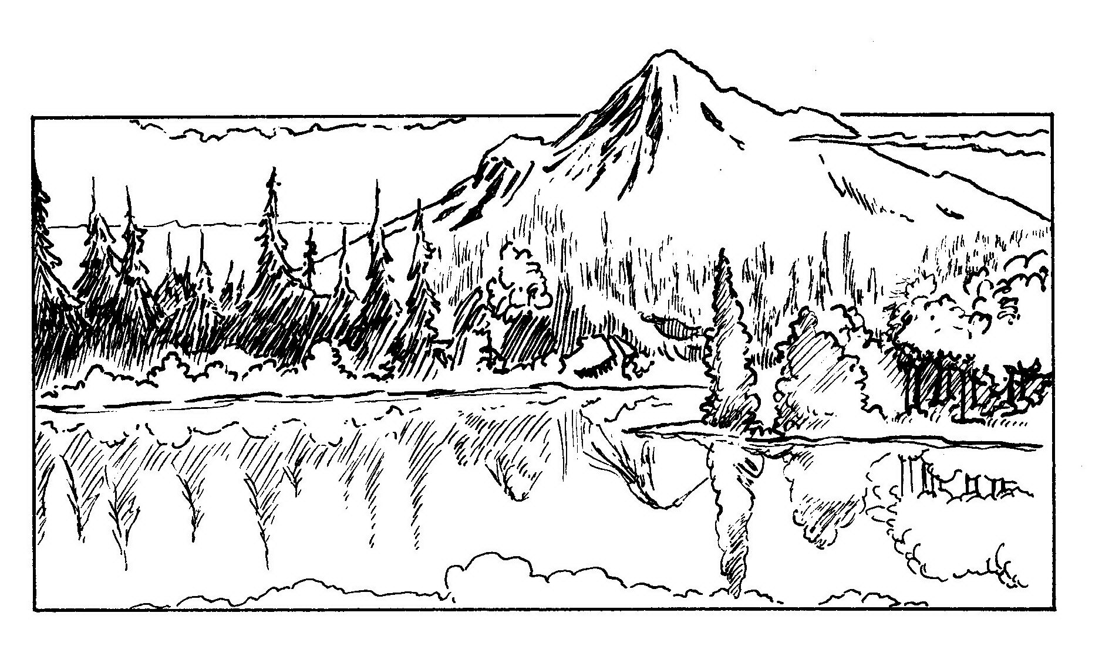

Isto conduz à memória. Memória é definida como "uma gravação do universo físico". Qualquer memória contém um índice de tempo (quando aconteceu) e um padrão de movimento. Como um lago reflecte as árvores e nuvens móveis assim uma memória reflecte o universo físico. Vista, som, dor, emoção, esforço, conclusões e muitas outras coisas são registadas neste estático para qualquer momento dado de observação.
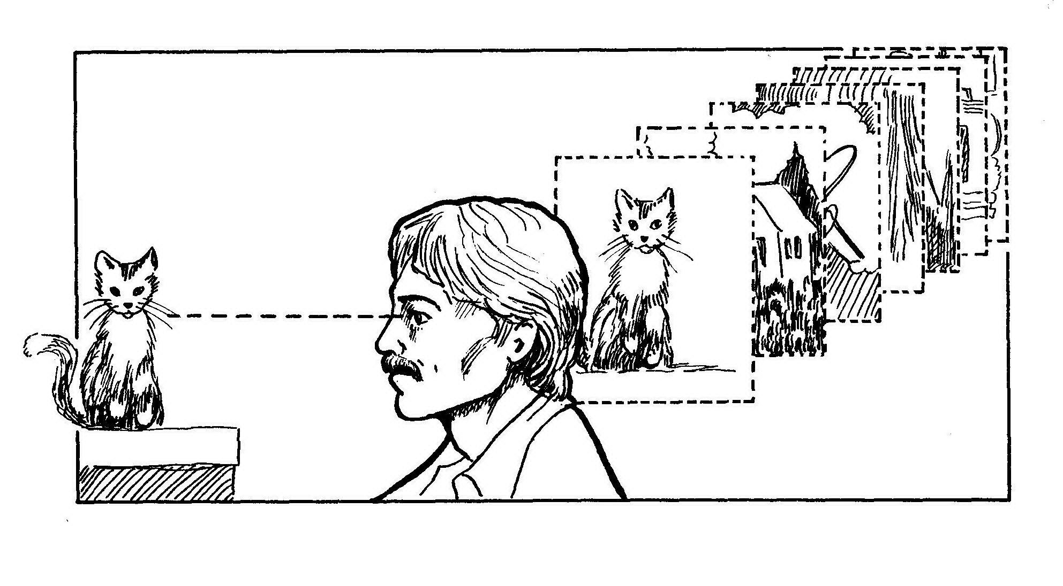

A essa momória nós chamamos fac-símile. Um fac-símile é “feito" pela capacidade da mente para duplicar a onda ou padrões de movimento do universo físico. A mente, examinando um fac-símile que fez, pode vê-lo, senti-lo, ouvi-lo, re-experimentar a dor nele contida, o esforço, a emoção.

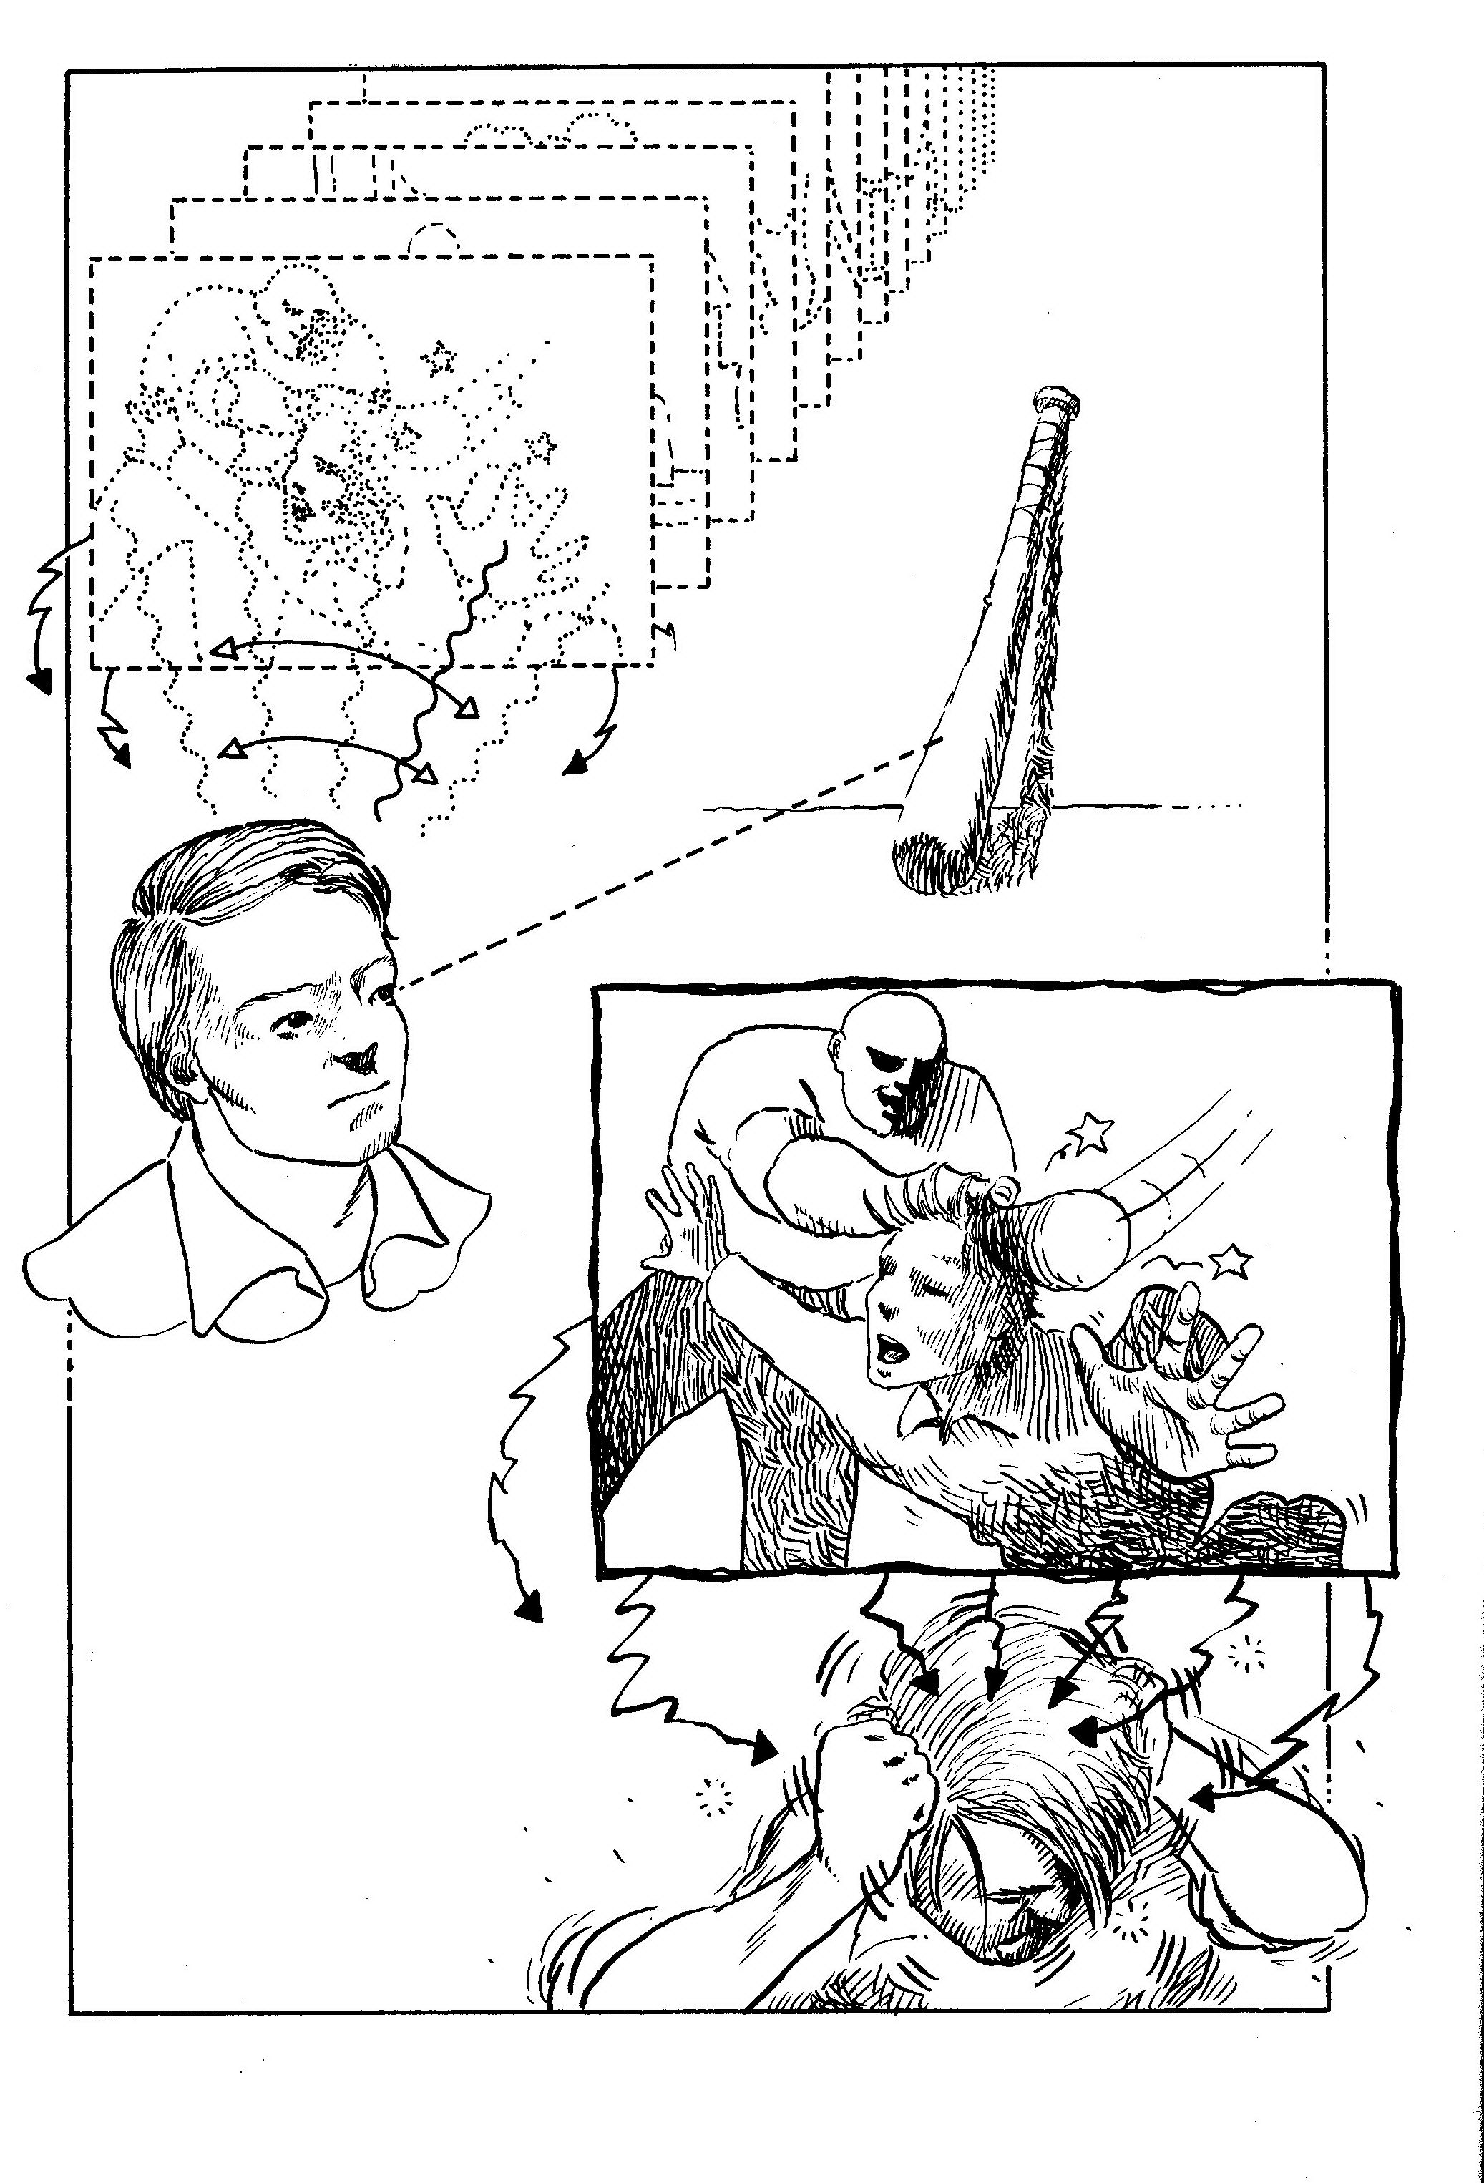

Agora nós vemos que um fac-símile pode ter um conjunto “reflexivo” de comprimentos de onda compatíveis com qualquer onda do universo físico. De facto, theta pode criar ondas. Por isso o fac-símile pode conter esforço pesado ou emoção, e pode lançar isso de volta contra o preclaro. Um fac-símile, restimulado pelas unidades de atenção do preclaro, pode conter força bastante para lhe curvar as costas, provocar-lhe cicatrizes, dar-lhe verdadeiros choques eléctricos ou aquecê-lo o bastante para ter febre, para não falar em mudar-lhe as ideias.
Theta pode ser forçado a ter fac-símiles que não criou. Atingir um homem, operar nele, bater-lhe, dar-lhe um choque; ele terá então um fac-símile que pode reactivar-se quando as suas unidades de atenção, mais tarde, passam acidentalmente sobre ele.
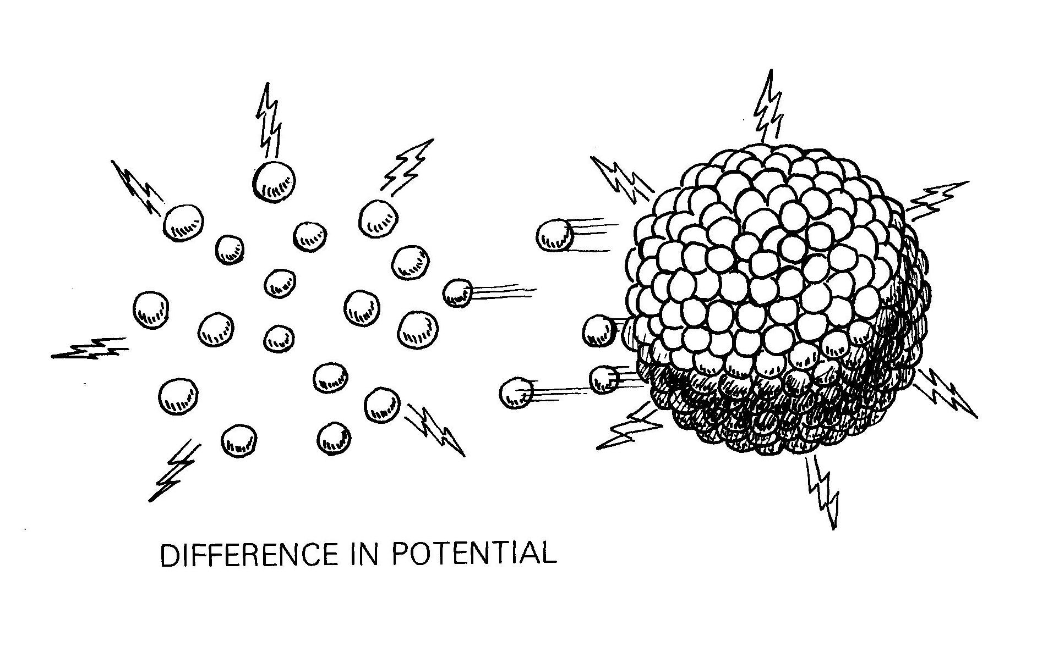

Theta e Energia
O princípio básico da produção de energia por um ser foi copiado da electrónica. É muito simples. Uma diferença de potencial de duas áreas pode estabelecer um fluxo de energia entre elas próprias. Baterias de carbono, geradores elétricos e outros produtores de fluxos elétricos atuam no princípio de que uma diferença de potencial de energia em duas ou mais áreas podem causar um fluxo elétrico entre elas. Velocidades relativas determinam o potencial.
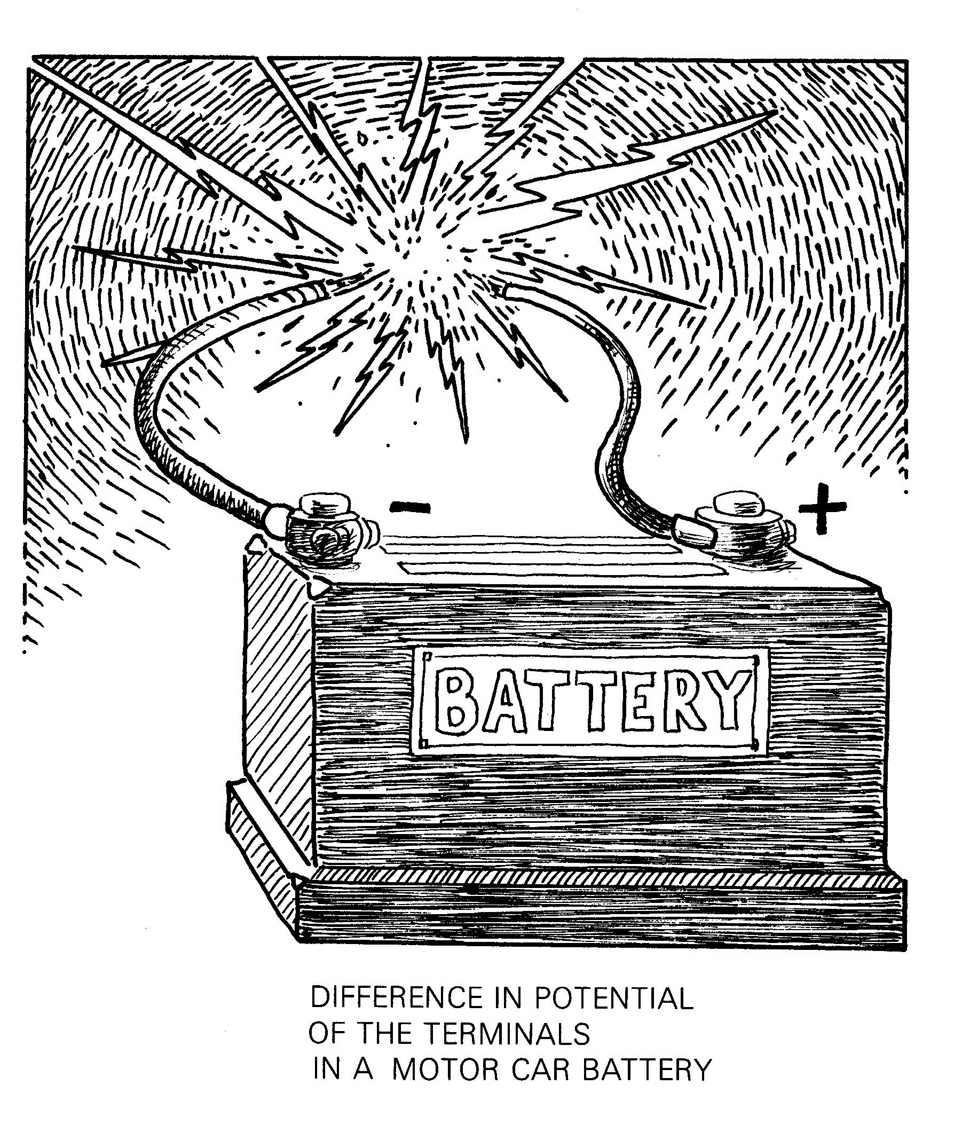

De facto, qualquer diferença de potencial jogada uma contra a outra cria energia. Ondas estéticas contra um estático produzem energia. Ondas estéticas contra ondas analíticas produzem energia. Ondas analíticas contra ondas emocionais produzem energia. Ondas emocionais contra ondas de esforço produzem energia. Esforço contra matéria produz energia. A propósito, o último é o método usado na Terra para gerar corrente elétrica. Os outros são igualmente válidos e produzem fluxos até mais altos.
Com o thetan ocorre uma interação do estático contra o movimento, ou entre duas classes de movimento, uma relativamente estática para com a outra, e isto pode produzir e produz energia elétrica ativa em seres de características e potenciais diferentes. O preclaro é estático e cinético, significando que ele é não-movimento e movimento. Estes, interagindo, produzem fluxos elétricos.
Isto faz de um ser vivente um campo elétrico mais capaz de altos potenciais e variedades de ondas do que é conhecido da física nuclear, da qual a Cientologia é um básico.

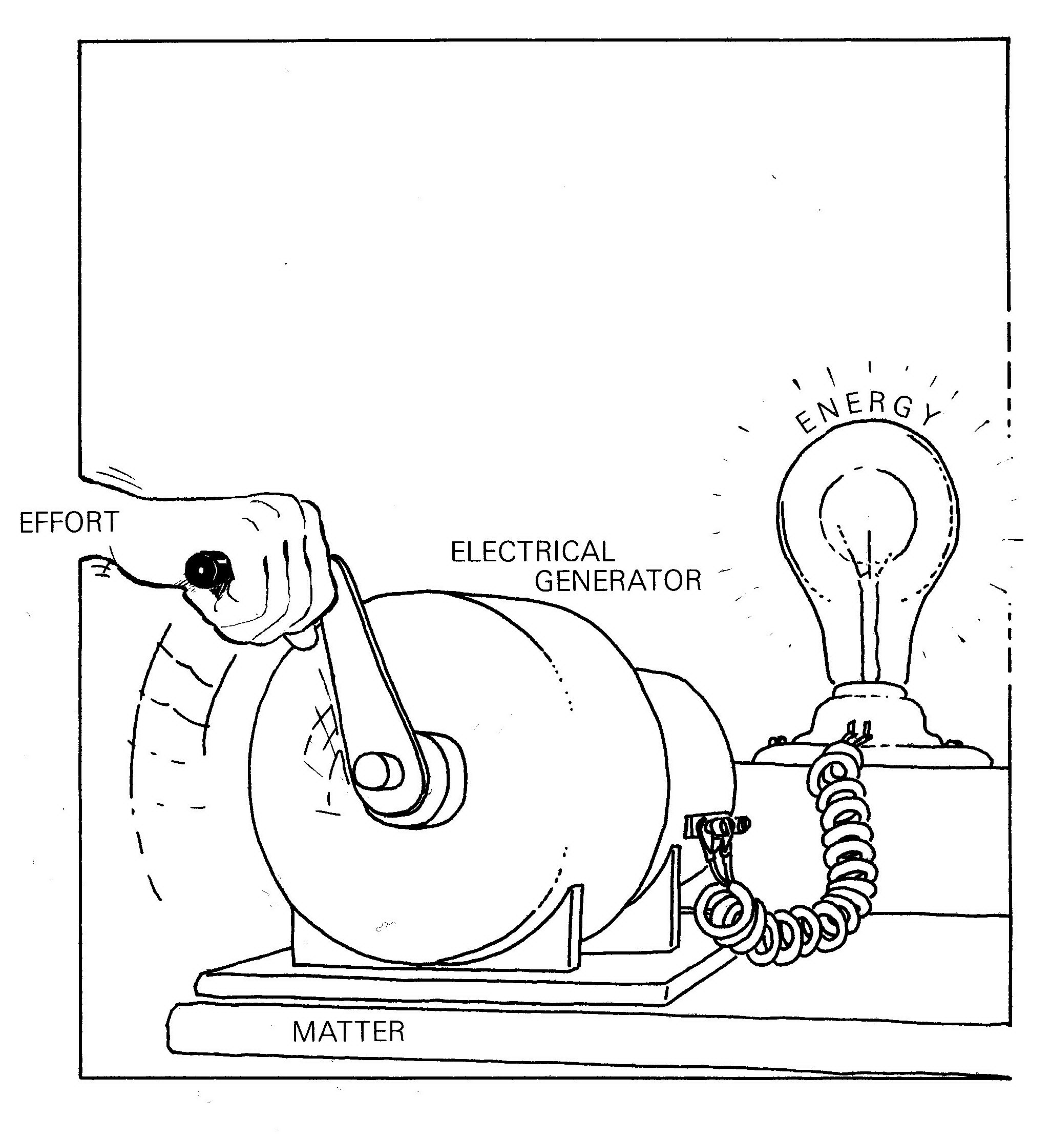

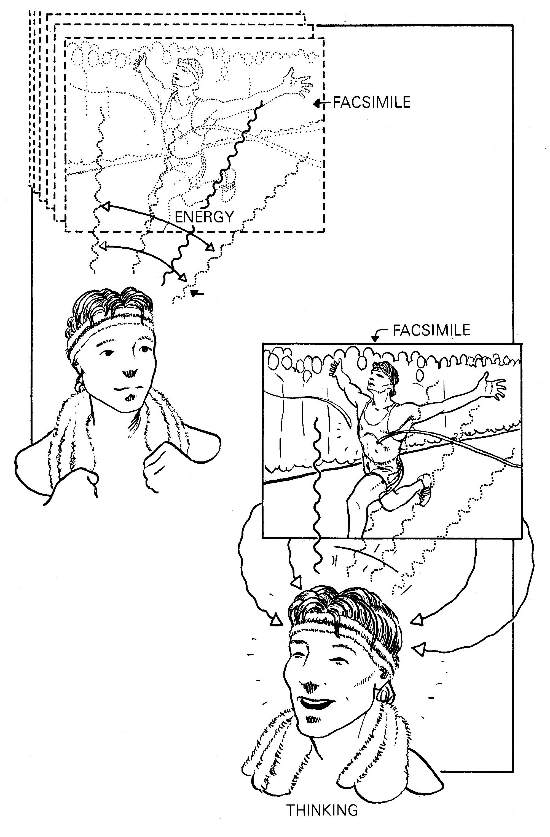

Unidades de atenção são de facto fluxos de pequenos comprimentos de onda e frequências definidas. Estas são mensuráveis em osciloscópios e E-metros especialmente projetados para isso. Esta energia criada ligeiramente jogada sobre um fac-símile reativa-o e afeta mais uma vez o ser.
Esta é uma atividade de pensamento.
___________________________________
Um fac-símile posto em jogo por um momento de intensa atividade pode depois, quando o ser está a produzir outra vez apenas o débito normal de energia, "recusar" ser manejado por energia inferior. Este fac-símile pode então apanhar a energia de um ser e lançar nele dor, emoção e outras coisas registadas no fac-símile. O fac-símile pode assim absorver energia e provocar dor, especialmente quando o ser que o possui esqueceu ou não se apercebe disso.
Isto é restimulação.

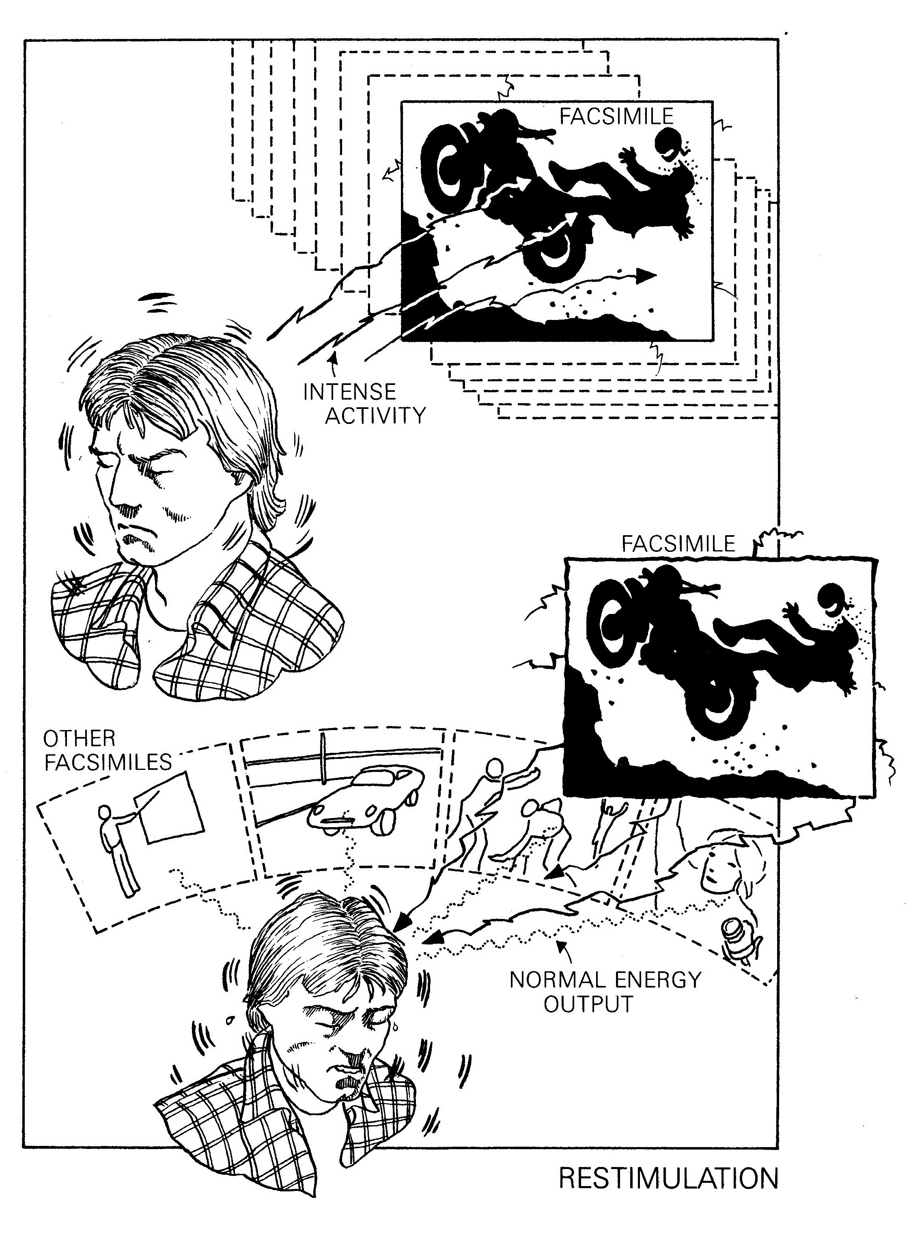

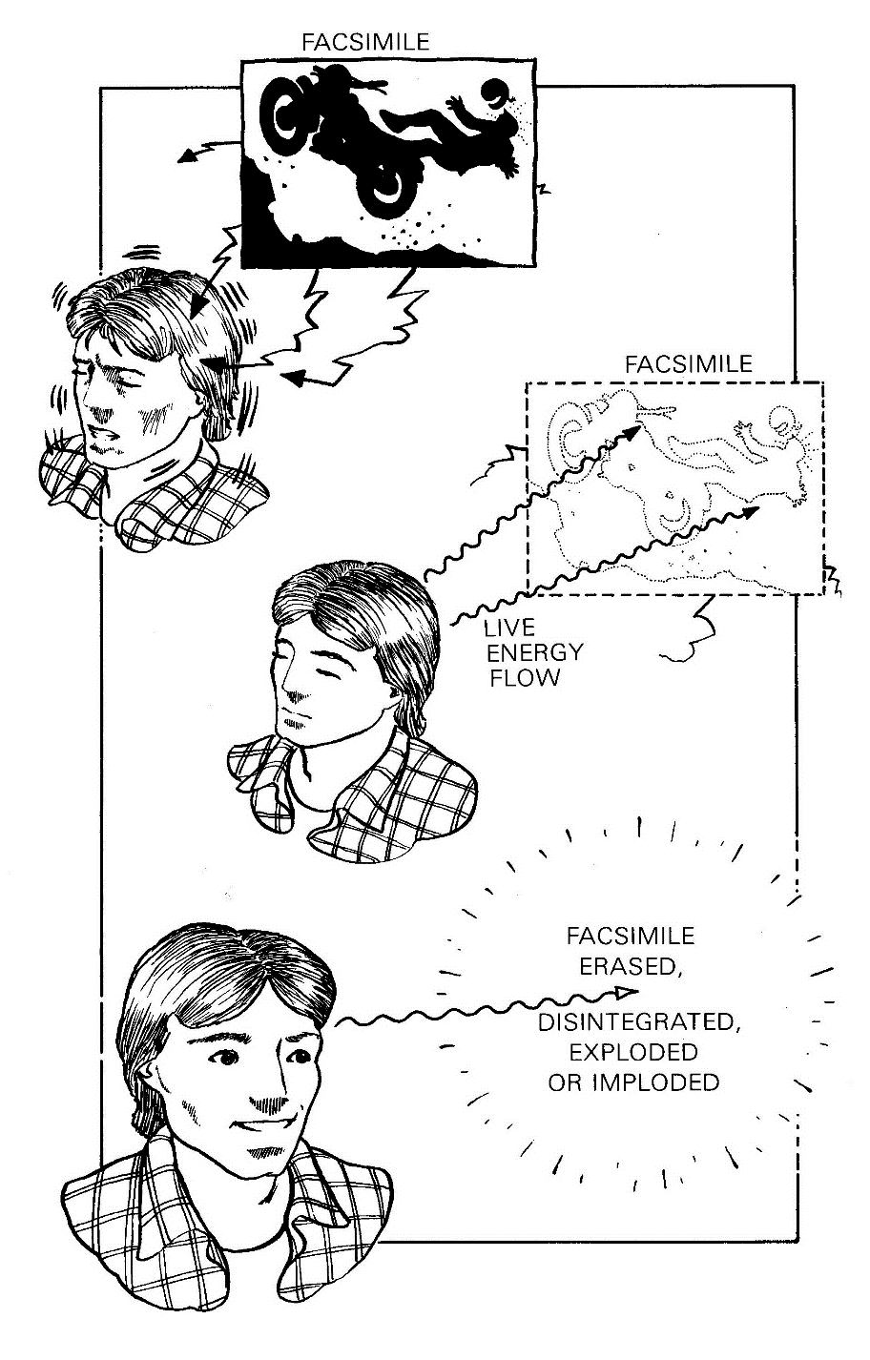
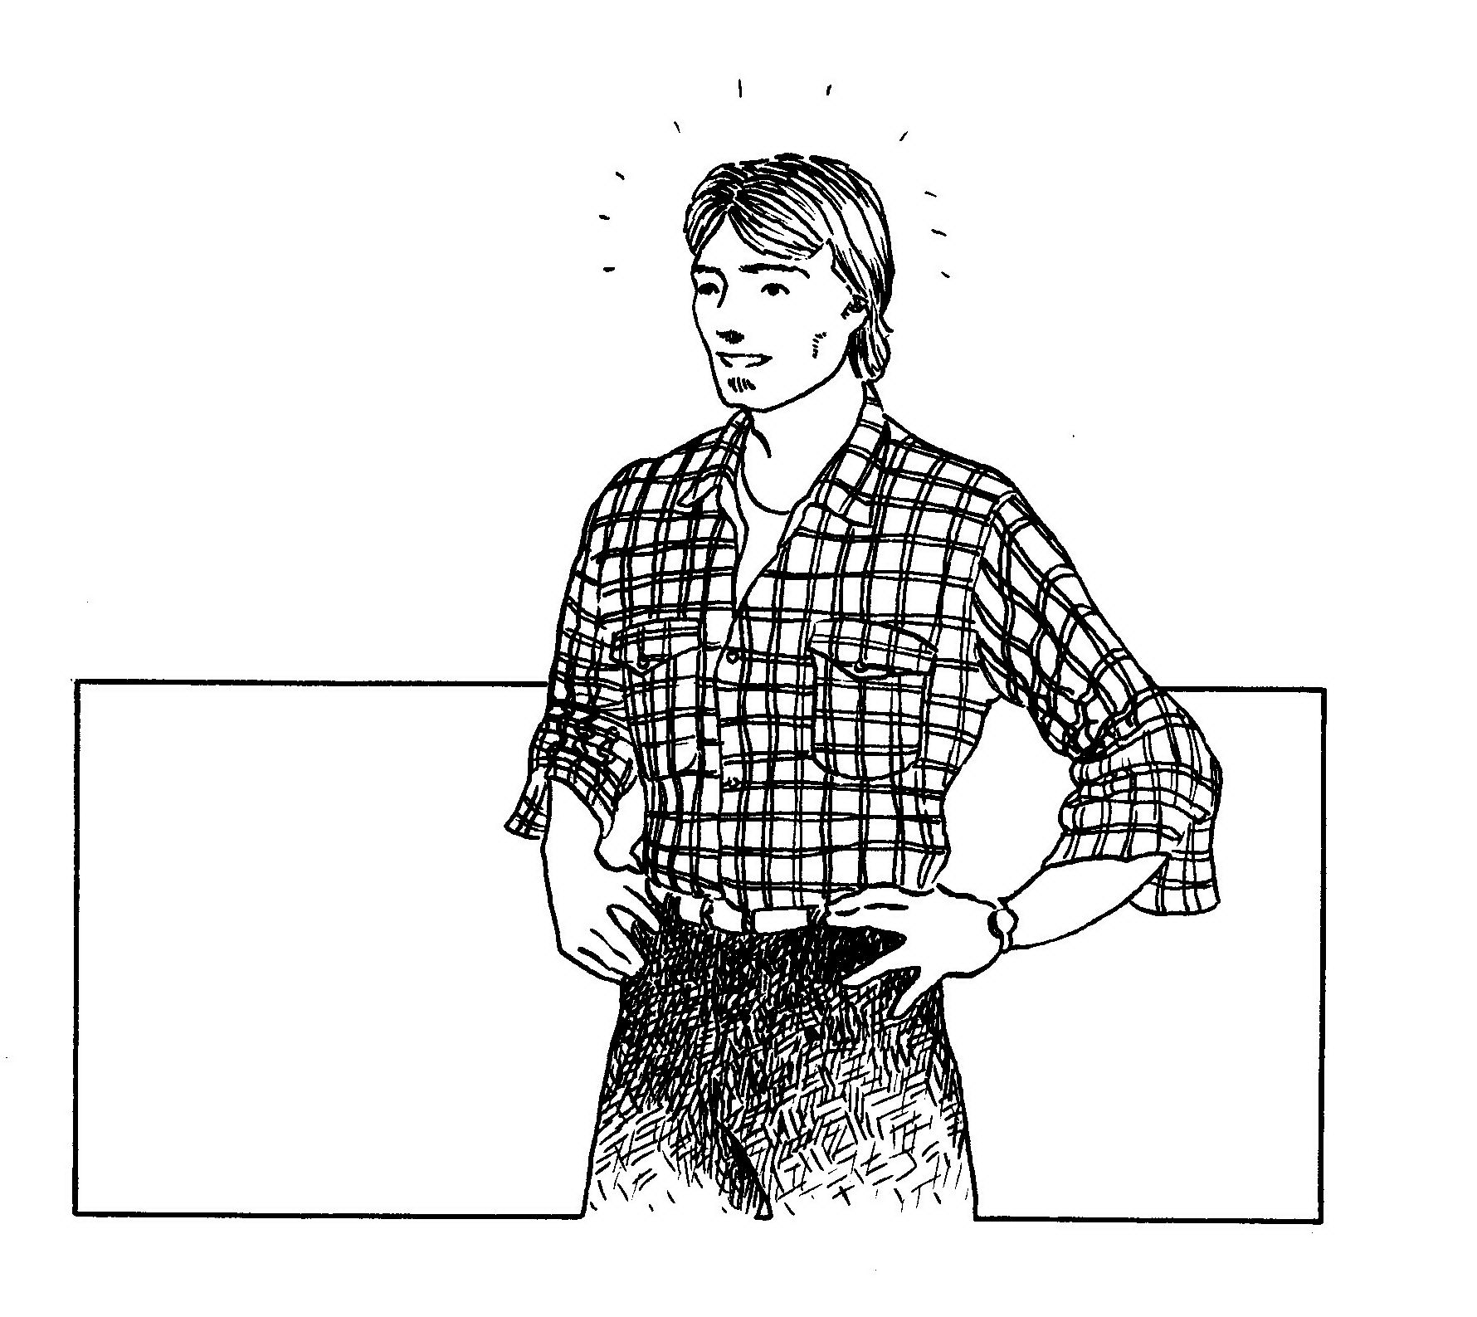

Os fac-símiles podem dispersar ou fluir quando abordados por energia nova, tanto exterior ao thetan como do thetan. Por isso o ambiente, ou o thetan, pode pôr um fac-símile em ação.
Concentrando um fluxo de energia viva diretamente num fac-símile, o ser pode apagá-lo, desintegrá-lo, explodi-lo ou implodi-lo.
Como os fac-símiles pesados são a fonte escondida de aberração humana e doenças psicossomáticas, o seu apagamento ou melhor manejo pelo ser é intensamente desejável.
Nós podemos reabilitar o ser elevando a sua capacidade de criar energia, e assim trazê-lo para um ponto onde ele tenha produção suficiente para superar fac-símiles. Nós fazemos isto apagando ou reduzindo certos fac-símiles, e, ao fazê-lo, retreinamos o ser para produzir um mais alto potencial de energia.
Theta e o Corpo Mest

O thetan tanto está fora como dentro do corpo mest. Não está só dentro. A única razão em absoluto porque está dentro é que qualquer campo penetraria o corpo mest. O corpo mest não deverá ser pensado ser pelo theta como um porto ou vaso. Um exemplo melhor seria uma lasca indesejavelmente espetada no dedo polegar onde o dedo polegar seria o ser theta sendo, e o corpo mest a lasca.
O thetan flui para o corpo correntes eléctricas de comando. Estas atingem cristas pré-estabelecidas (áreas de ondas densas) e fazem o corpo perceber ou agir. O preclaro tira perceções do corpo com raios tratores. Ele mantém o corpo parado ou cola-se a ele embrulhando um raio trator (a puxar) à sua volta enquanto coloca um raio compressor (a empurrar) na parte de trás para se colocar em ação.

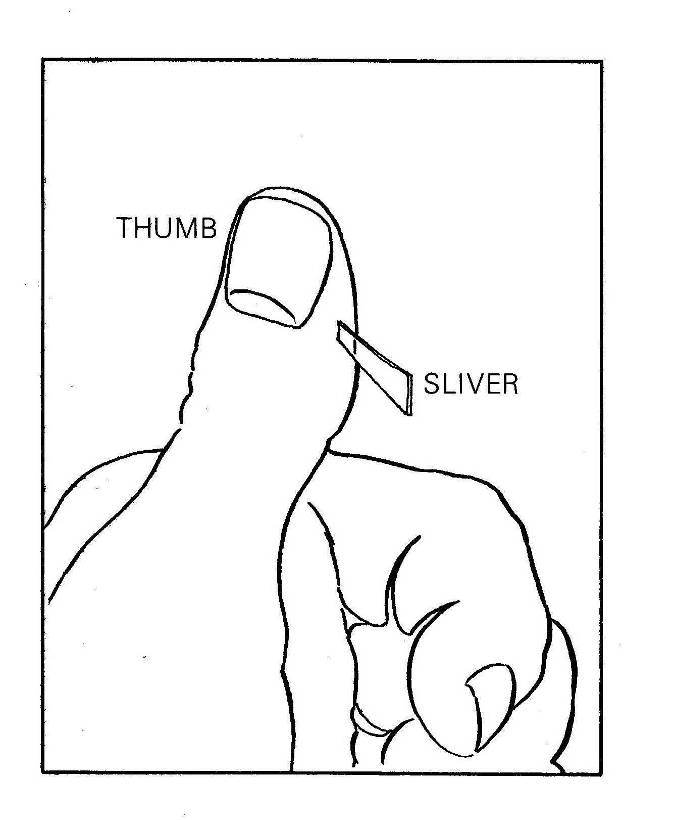

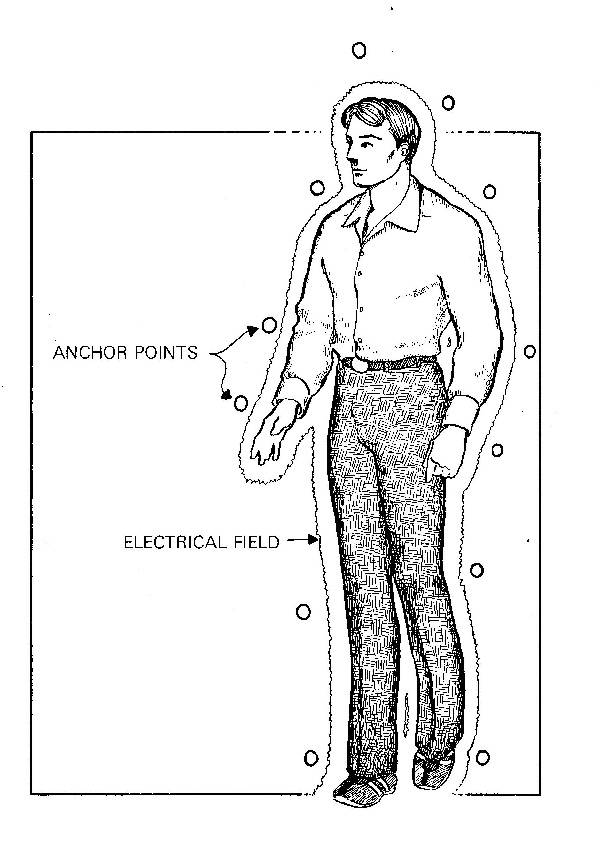

Foi descoberto em Cientologia que, à volta de um corpo, existe um campo elétrico fixo inteiramente independente, mas influenciável pela mente humana. O corpo existe no seu próprio espaço. Aquele espaço é criado por "pontos âncora" (pontos ancorados num espaço diferente do universo físico à volta do corpo). A complexidade destes pontos âncora pode causar uma série independente de fluxos eletrónicos que podem ocasionar muito desconforto ao indivíduo. A estrutura de equilíbrio do corpo e até a sua ação conjunta e características físicas podem ser mudadas mudando este campo elétrico, o qual existe, ou a uma distância, ou dentro do corpo.
Este campo elétrico é supremo e monitora a verdadeira estrutura física do corpo. Agora, há figuras de imagens mentais que também influenciam o corpo, e elas influenciam o corpo basicamente influenciando estes pontos âncora. Um fac-símile impõe-se evidentemente através de campos magnéticos, correntes e outras coisas, no sistema de pontos âncora.
O corpo é mantido então por uma estrutura eletrónica facilmente influenciável, e aquela estrutura eletrónica tem muito mais comando sobre o corpo do que o mest que o rodeia.
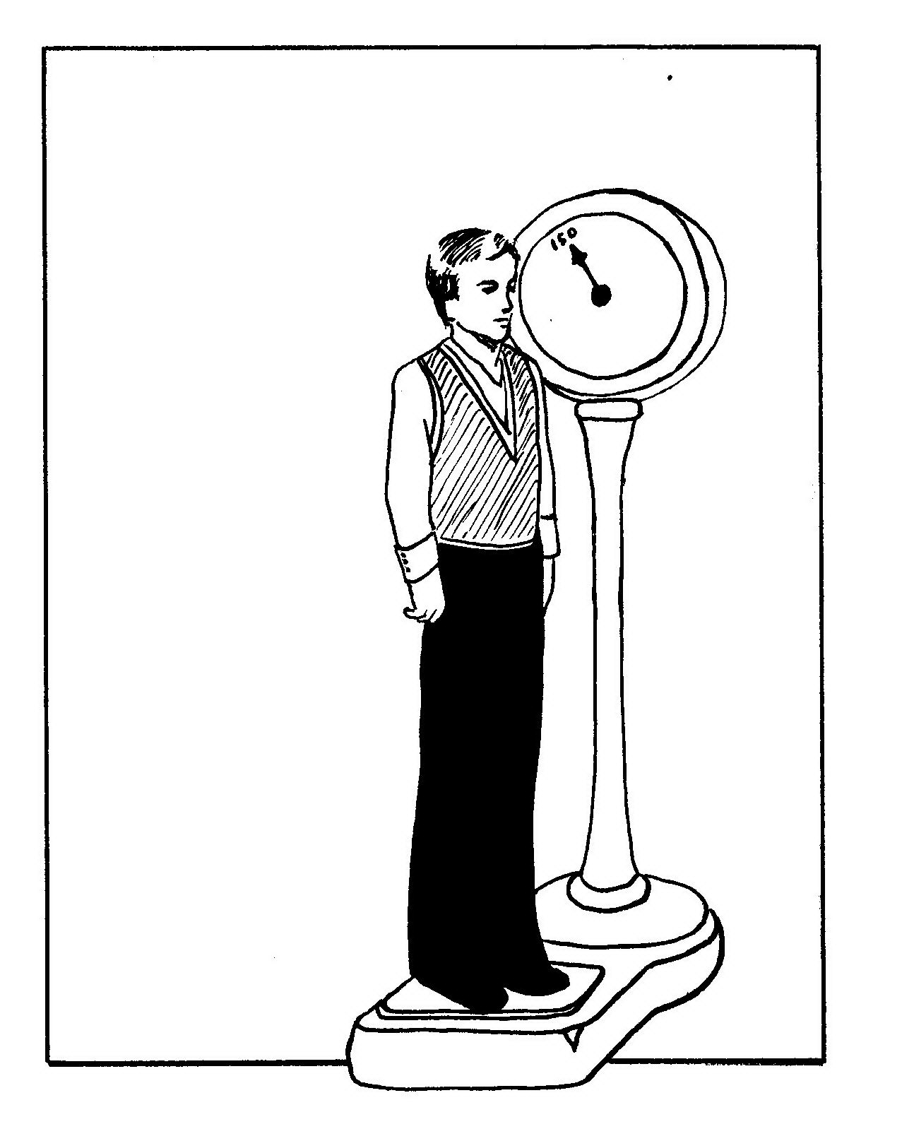

Foi descoberto em Cientologia que a energia mental é simplesmente um nível mais fino, mais alto, de energia física. O teste disto é conclusivo na medida em que um thetan "fazendo mock-ups" de (criando) imagens mentais e empurrando-as para o corpo, pode aumentar a massa do corpo e jogando-as fora outra vez, pode diminuir a massa do corpo. Este teste foi feito de facto, e um aumento de tanto como 13 Kg, realmente pesados na balança, foi adicionado e subtraído a um corpo criando "energia mental ". Energia é energia. Matéria é energia condensada.
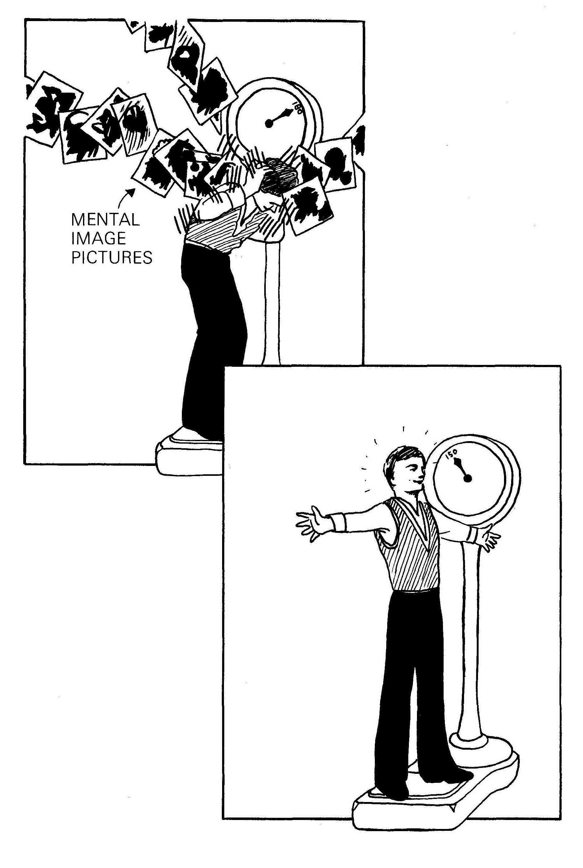

Carga e a Banda do Tempo

Carga, quantidades armazenadas de energia na banda do tempo, é a única coisa que está a ser aliviada ou removida da banda do tempo pelo auditor.
Quando esta carga está presente em quantidades enormes, a banda do tempo subjuga o preclaro, e o preclaro é empurrado para baixo da observação da verdadeira banda.
Em resposta ao ritmo do universo físico, indubitavelmente ajudado por overts e implantes, e por convicções da necessidade de gravação, o thetan começou a responder ao universo físico com as suas criações, e finalmente criou obsessivamente (por meio de intenções reestimuláveis involuntárias) os momentos de transcurso do universo físico. Mas só quando ele começou a considerar estas imagens importantes é que elas puderam ser usadas para o aberrar.
Estas são, só em parte, permanentemente criadas. Outros momentos do passado são recriados só quando a atenção do thetan é dirigida para eles, nos quais estas partes aparecem espontaneamente, não os criando o thetan voluntariamente.
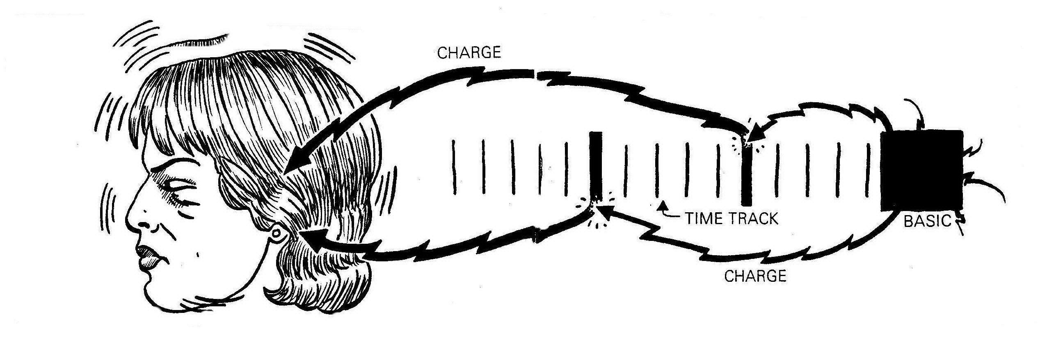

Isto forma a banda do tempo. Algumas partes dela estão, então, “permanentemente” num estado de criação, a sua maioria sendo criada quando a atenção do thetan é dirigida para ela.
As “porções permanentemente criadas” são essas ocasiões de saturação e indecisão que quase inteiramente submergiram o desejo e consciência do próprio thetan.
Essas partes encontram-se em implantes e grandes tensões. Estas partes estão em restimulação permanente.
O mecanismo da restimulação permanente consiste de forças adversas de magnitude comparável que causam um equilíbrio que não responde ao tempo atual e permanece “intemporal".
Fenómenos tais como a sequência overt motivador e o problema (postulado-contra-postulado), tendem a manter certas porções da banda do tempo em “criação permanente” e permanecerem em tempo presente como massas, energias, espaços, tempos e significâncias não resolvidos.
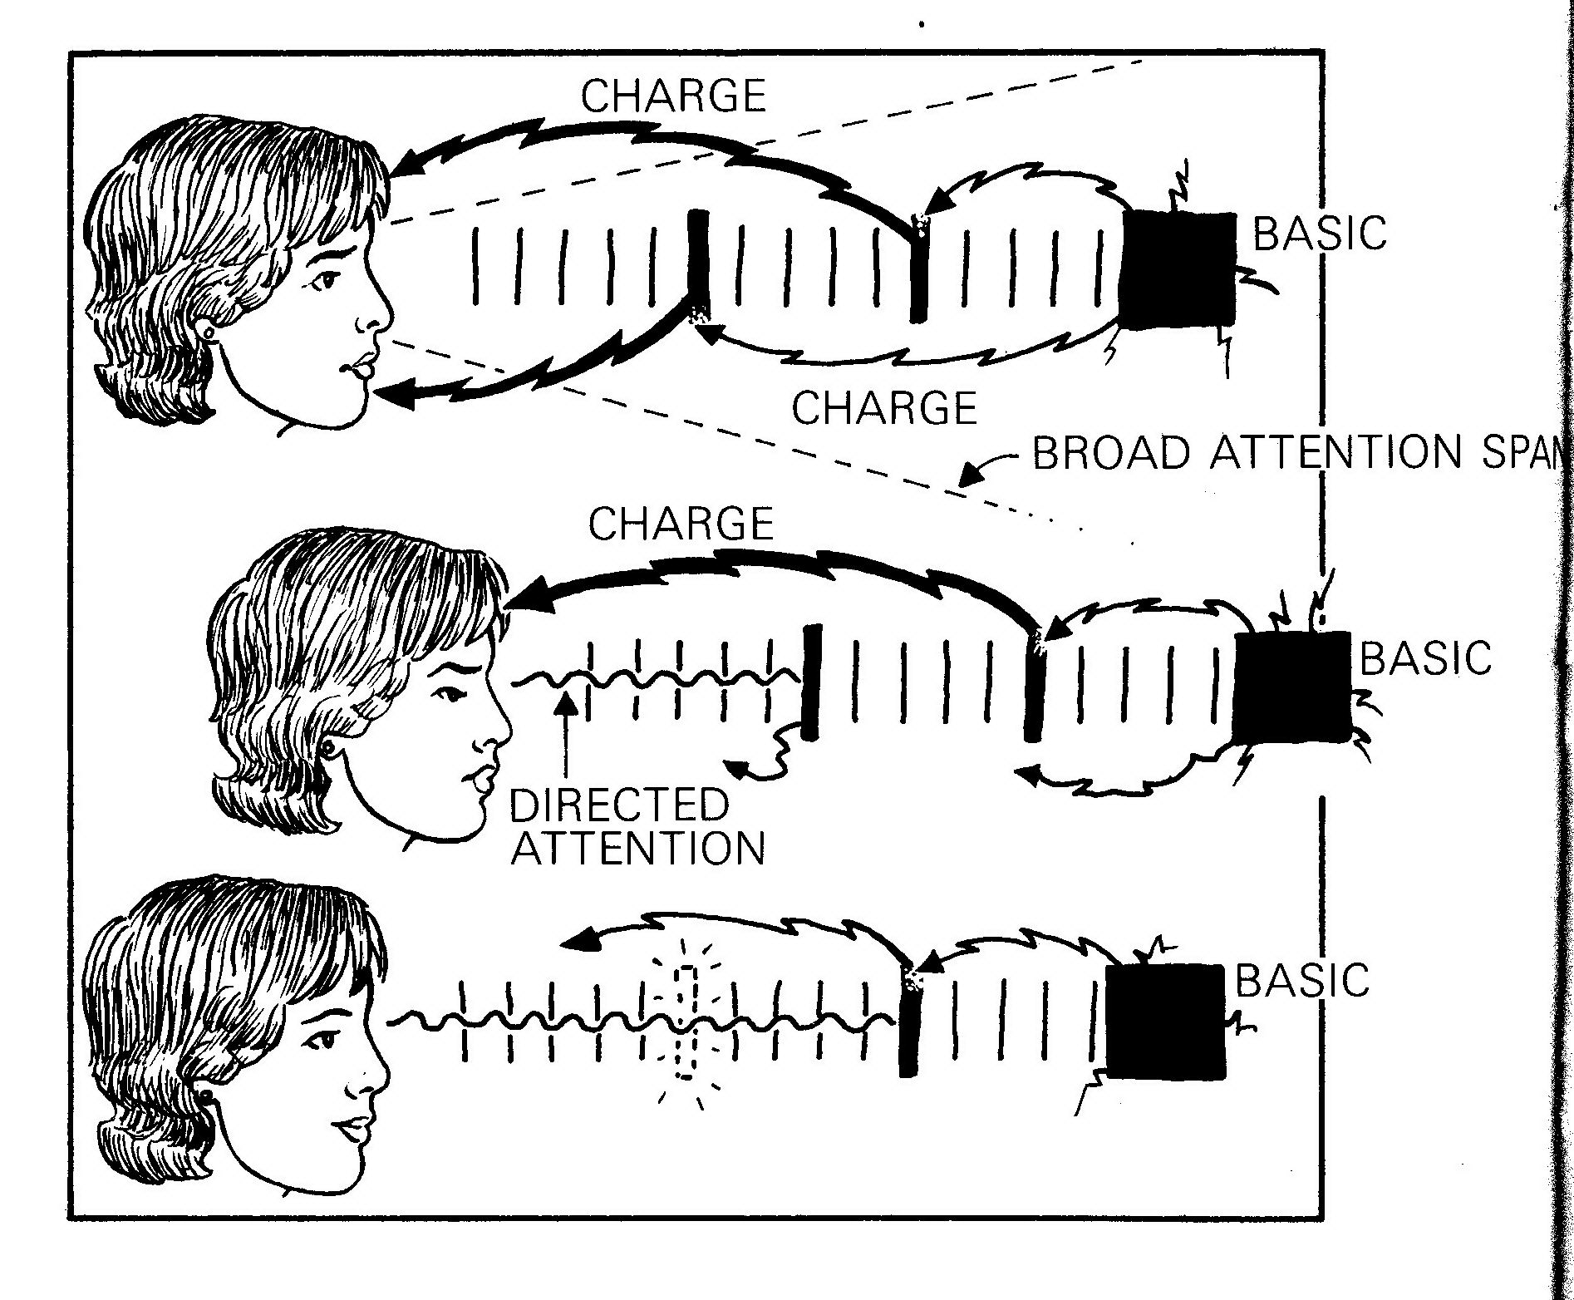
Todas estas coisas indiciam carga, um impulso para retirar do que não se pode retirar, ou para se aproximar do que não se pode aproximar, e isto, como uma bateria bipolar, gera corrente. Esta corrente constantemente gerada é carga crónica. As ações principais são:
a Quando a atenção do thetan é dirigida amplamente na direcção desse registo da banda, a corrente aumenta,
b Quando a atenção está mais perto (mas não vigorosamente) e dirigida com precisão, a corrente é descarregada.
c Quando o básico da cadeia é encontrado e apagado, o que compõe os próprios pólos e incidentes mais recentes sã apagados, pois não é possível nenhuma geração adicional por aquela cadeia, ficando incapaz de produzir carga adicional restimulável. Estas são as ações que ocorrem durante a audição. Se estas ações não ocorrerem apesar da audição, então não há melhoria de caso e é da responsabilidade do auditor garantir que elas ocorram.
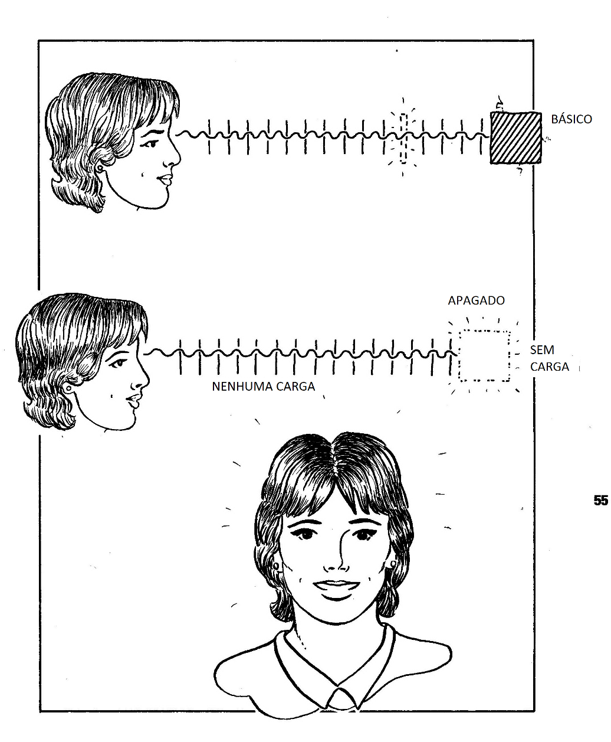

Pode dizer-se então que o mecanismo da banda do tempo é executar a ação primária de tornar um thetan sólido, imóvel e indeciso. É que sem um registo passado acumulando e formando um gradiente de solidificação do thetan, o potencial da cilada do universo físico seria desprezível, e o havingness que isso oferece poderia ser bastante terapêutico. Provavelmente é preciso mais do que apenas viver no universo físico para ficar aberrado. O método principal de causar aberração e de montar a cilada é por isso achada em ações que criam ou confundem a banda do tempo.
Um thetan tem coisas para além da matéria, energia, espaço e tempo que se podem deteriorar. O poder de escolha, a capacidade de manter duas localizações separadas, acreditar em si próprio e nos padrões éticos, é independente de coisas materiais. Mas isto também pode ser registado na banda do tempo e a gente vê-os recuperar quando já não são influenciados pela banda do tempo.
Como o próprio thetan faz a sua própria banda do tempo, mesmo que sob compulsão, e comete os seus próprios overts, mesmo que sob provocação, pode dizer-se, então, que o thetan se aberra a si próprio. Mas é ajudado por traições enormes e a necessidade de as combater. E é culpado de aberrar os companheiros dele.
A própria aberração, para ocorrer, tem que ser calculada. A existência de uma banda do tempo só torna possível que ela ocorra e seja retida. Por isso o primeiro erro real de um thetan é considerar importantes as suas próprias imagens e os eventos registados, e o segundo erro é não obliterar atividades de ciladas de maneira a não ser apanhado ou aberrado, podendo tudo isto ser feito, e deverá ser feito.
Como o E-metro
Realmente Funciona

Durante muitos anos os auditores tiveram vários conceitos de como o E-metro funciona. Os que tinham alguma experiência de eletricidade ou de eletrónica, têm pouca dificuldade em agarrar o princípio básico da sua operação, mas a maioria, que não está familiarizada com este campo, às vezes tem dificuldades. Eles tendem a fugir aos aspetos técnicos da operação do E-metro assim como à terminologia associada.
É verdade que você não tem que saber como o E-metro funciona para o fazer funcionar. Um auditor não tem que ser um técnico de eletrónica (felizmente) e compreender os circuitos do E-metro a fim de o operar impecavelmente e obter resultados técnicos standards. Contudo, muitos auditores pediram uma compreensão mais profunda de como exatamente o E-metro realmente opera e funciona. Isto é compreensível. Afinal de contas um auditor usa o E-metro constante e diariamente. Porque é que não deveria saber mais sobre como funciona?
O E-metro funciona num princípio muito facilmente compreensível. Ele envia uma corrente elétrica minúscula através do preclaro e usa esta corrente como onda portadora a fim de detetar as variações de energia elétrica que ocorrem dentro a ou na proximidade do corpo do preclaro. Estas perturbações elétricas minúsculas são levadas para o E-metro onde são ampliadas e manifestas em leituras da agulha.
A verdade é que o E-metro é um dispositivo que interliga as eletrónicas do banco.
No banco, você tem um lençol de energia feito de eletricidade, e quando você passa uma corrente elétrica perto dessa coisa, isso influenciará essa corrente elétrica.
A Vida tem a capacidade de registar um impacto e retê-lo ou duplicá-lo. A Vida tem aquela capacidade, e isso é tudo o que o E-metro mede.
O E-metro mede simplesmente reações a impactos da vida.
Para o benefício desses que desejam compreender mais a fundo os verdadeiros princípios de operação do E-metro, este capítulo cobre os fundamentos dos fenómenos elétricos e como funciona em relação ao banco do preclaro, e do que o faz reagir.
Antes de entrar nos detalhes da operação do E-metro, há alguns fundamentos simples no campo da eletricidade que deverão ser percebidos. Eles são realmente bastante simples, mas explicam muito.
O que é exactamente a electricidade? Muito simples, nós cobrimos isto num capítulo anterior sobre energia, e o que a eletricidade é, é um fluxo de energia. Não há nada de complexo. *

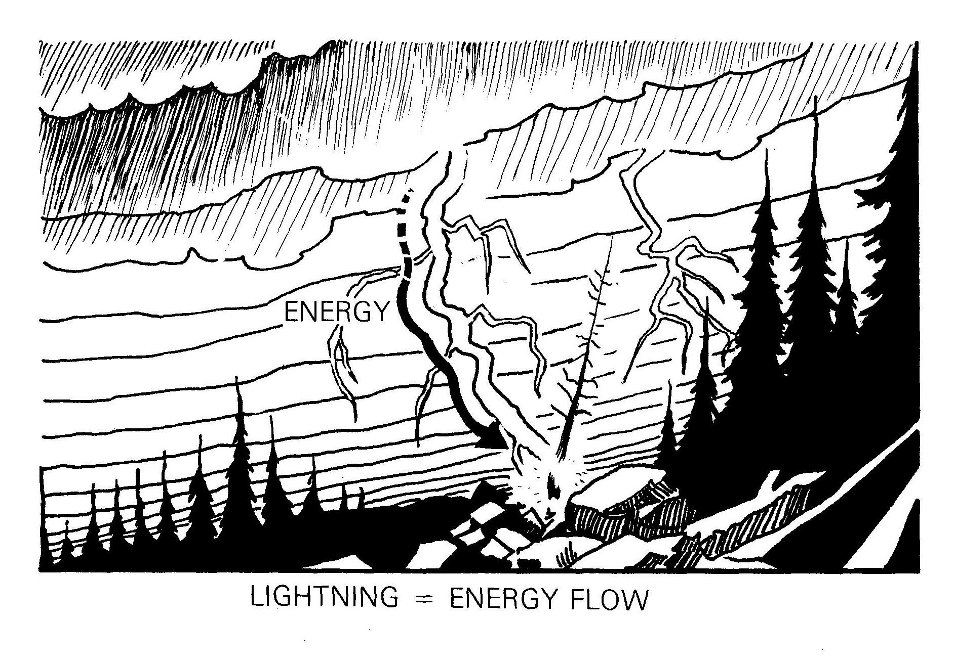

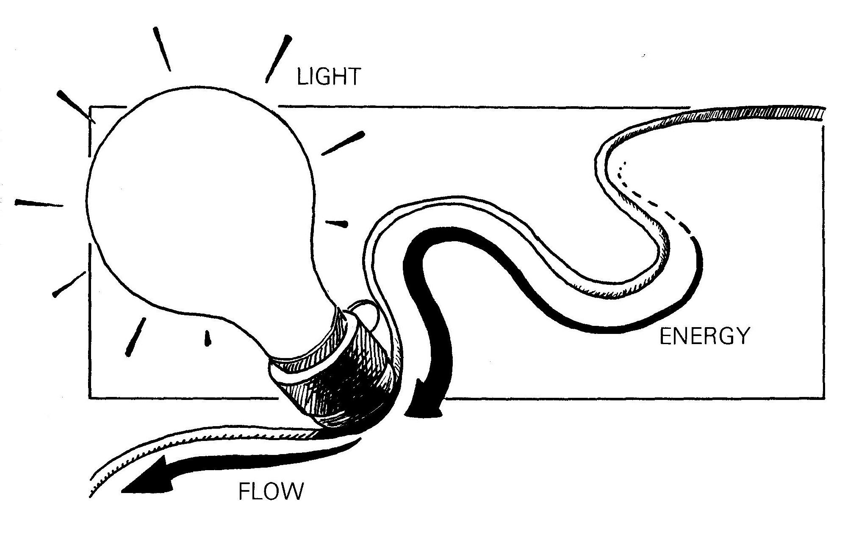

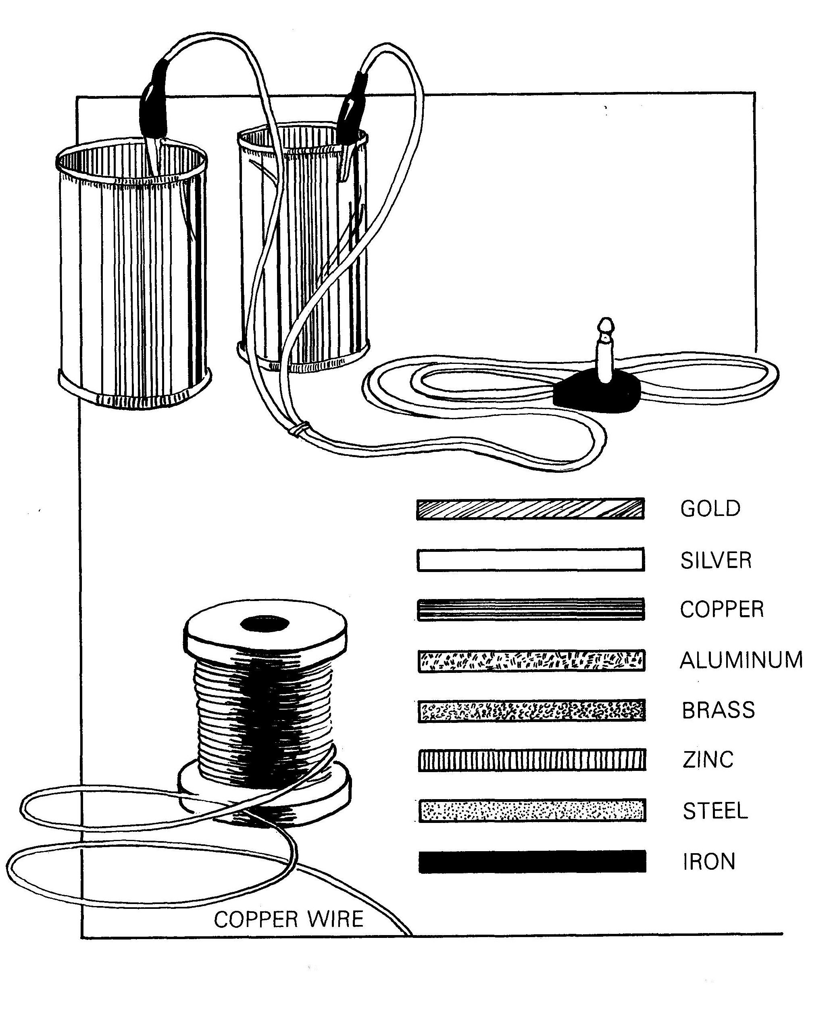

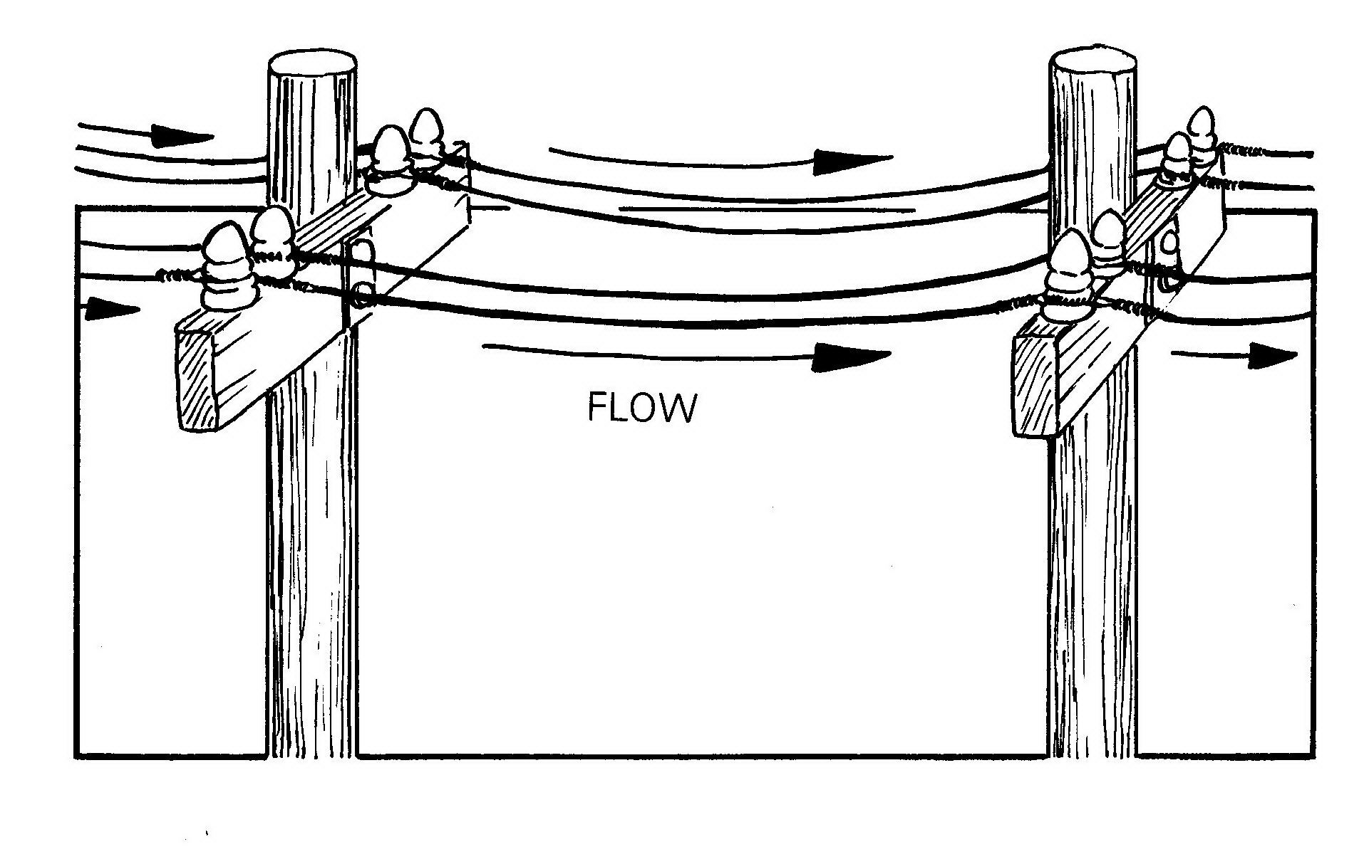

A Energia elétrica pode ser armazenada ou feita fluir numa direção dada. Pode ser canalizada. Ela flui melhor através de metais, e estes são chamados condutores. Você já viu isto em sua casa, no gabinete e de facto até no próprio E-metro onde a energia elétrica é canalizada a partir de uma bateria ao longo de fios de cobre. Esta é a mesma substância de que os fios do E-metro são feitos.
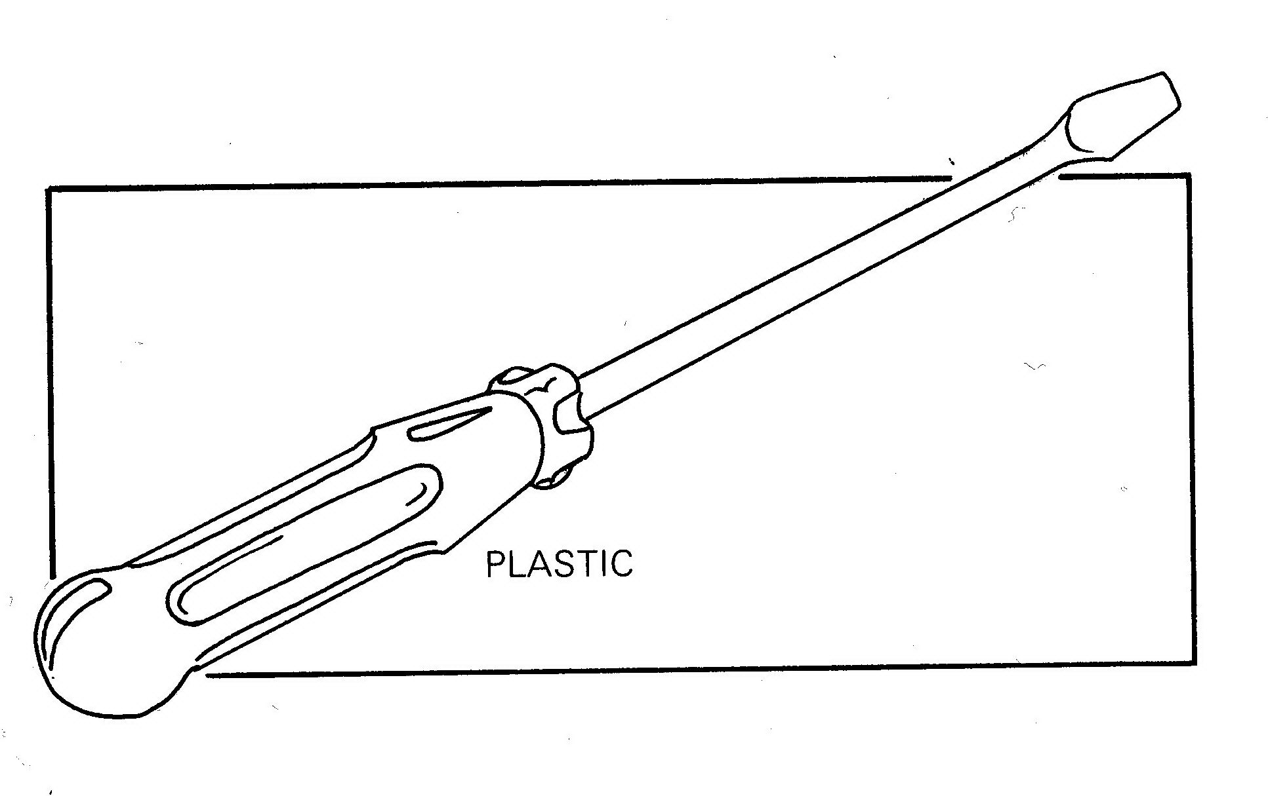

Há substâncias através das quais energia elétrica não flui, e essas são chamadas isoladoras. Alguns dos bons isoladores são vidro, borracha, plástico, madeira e porcelana ou cerâmica. Os fios do E-metro são cobertos com um isolador de vinil. Muitos utensílios como alicates e chaves de fendas têm plástico ou borracha a cobrir os cabos para evitar o contacto elétrico.
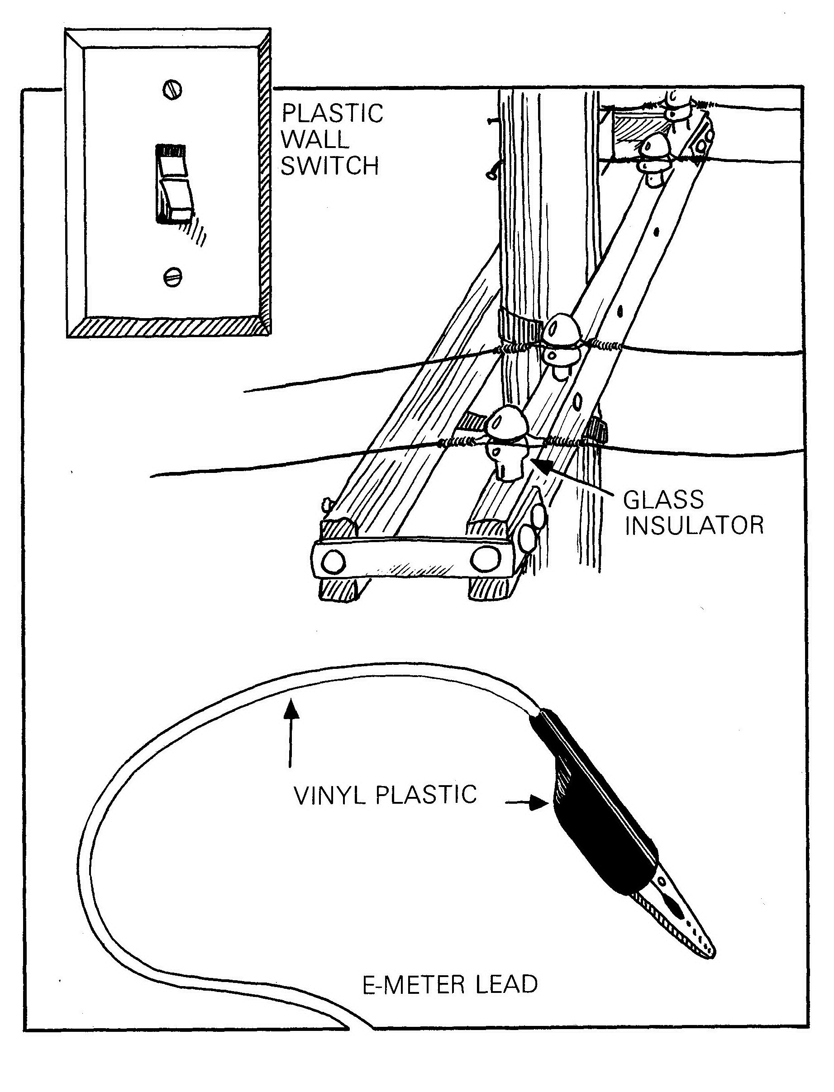

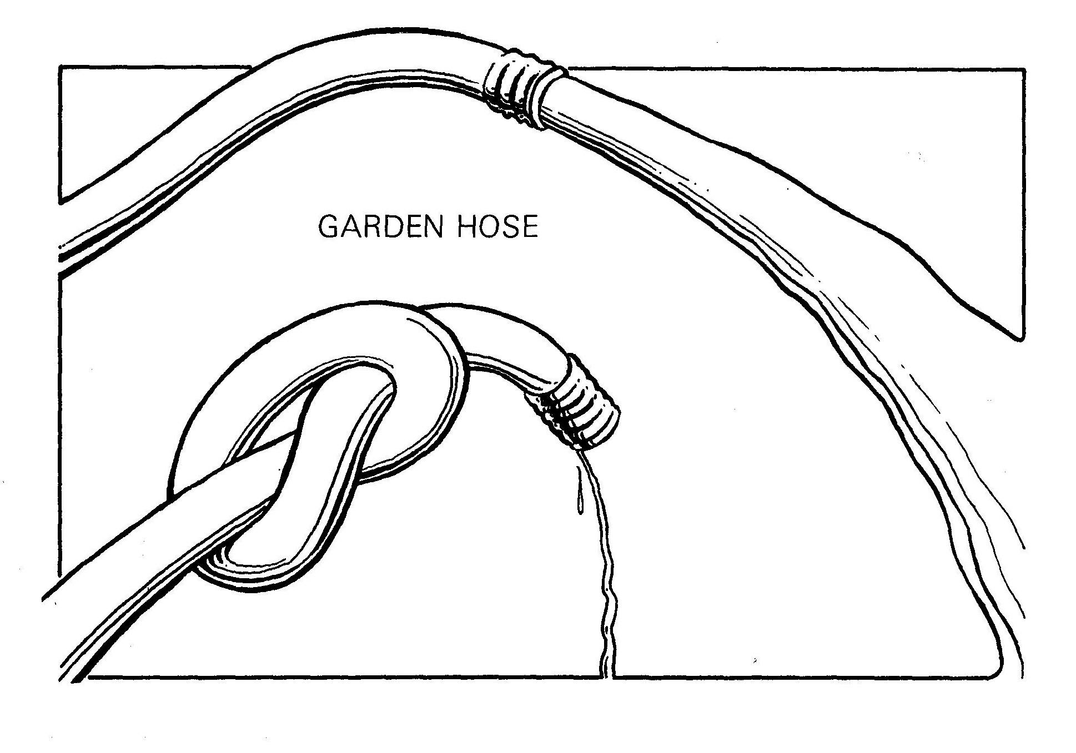

Há dispositivos através dos quais a energia elétrica pode fluir, mas com dificuldade, e o fluxo é restringido. Estes são chamados resistências. As resistências são como barreiras a um fluxo. Pegue numa mangueira de jardim e abra a água, então restrinja o fluxo apertando a mangueira estreitando-a em qualquer ponto; você criou uma resistência, e o fluxo de água será impedido. Pegue na mesma mangueira e tape a ponta com esponjas. Você introduziu uma barreira no fluxo, e a velocidade e quantidade de água que sai da agulheta terá como resultado ser reduzido. O mesmo se aplica ao fluxo de energia elétrica: pode ser reduzido e impedido por meio de resistências.

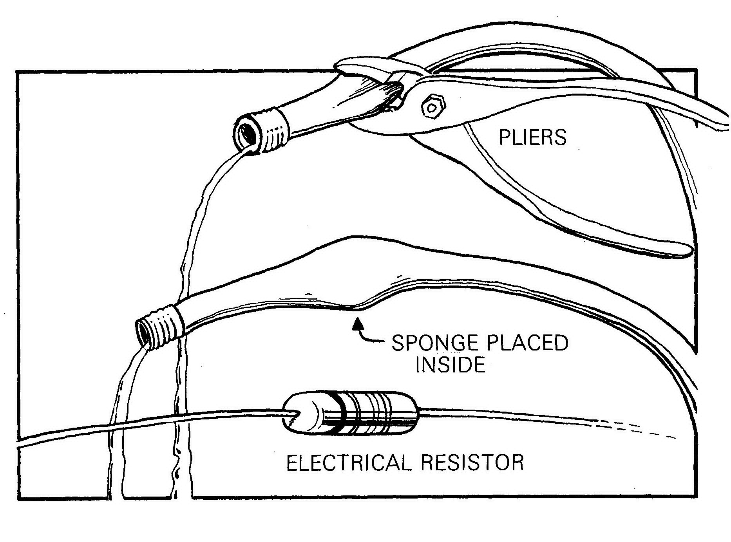

Uma resistência elétrica comum consiste de carbono velho natural. A Energia elétrica pode fluir através do carbono, mas não tão bem como através de um metal. Introduza impurezas ou aumente o comprimento do carbono e terá uma maior resistência ao fluxo. A quantidade da corrente elétrica pode ser reduzida forçando-a a fluir através de uma resistência de carbono.
Outra resistência elétrica comummente usada consiste de um fio muito fino. Como com a mangueira de jardim restringida, a energia elétrica tem dificuldade em passar através de um fio muito fino, logo é reduzida pela restrição. Algumas resistências são feitas adicionando impurezas a um fio.
A Energia eléctrica pode viajar através do corpo humano. Não o faz tão facilmente pois as células do corpo não são boas condutoras, mas elas conduzem a energia elétrica, e a eletricidade pode ser feita fluir através dessas células.
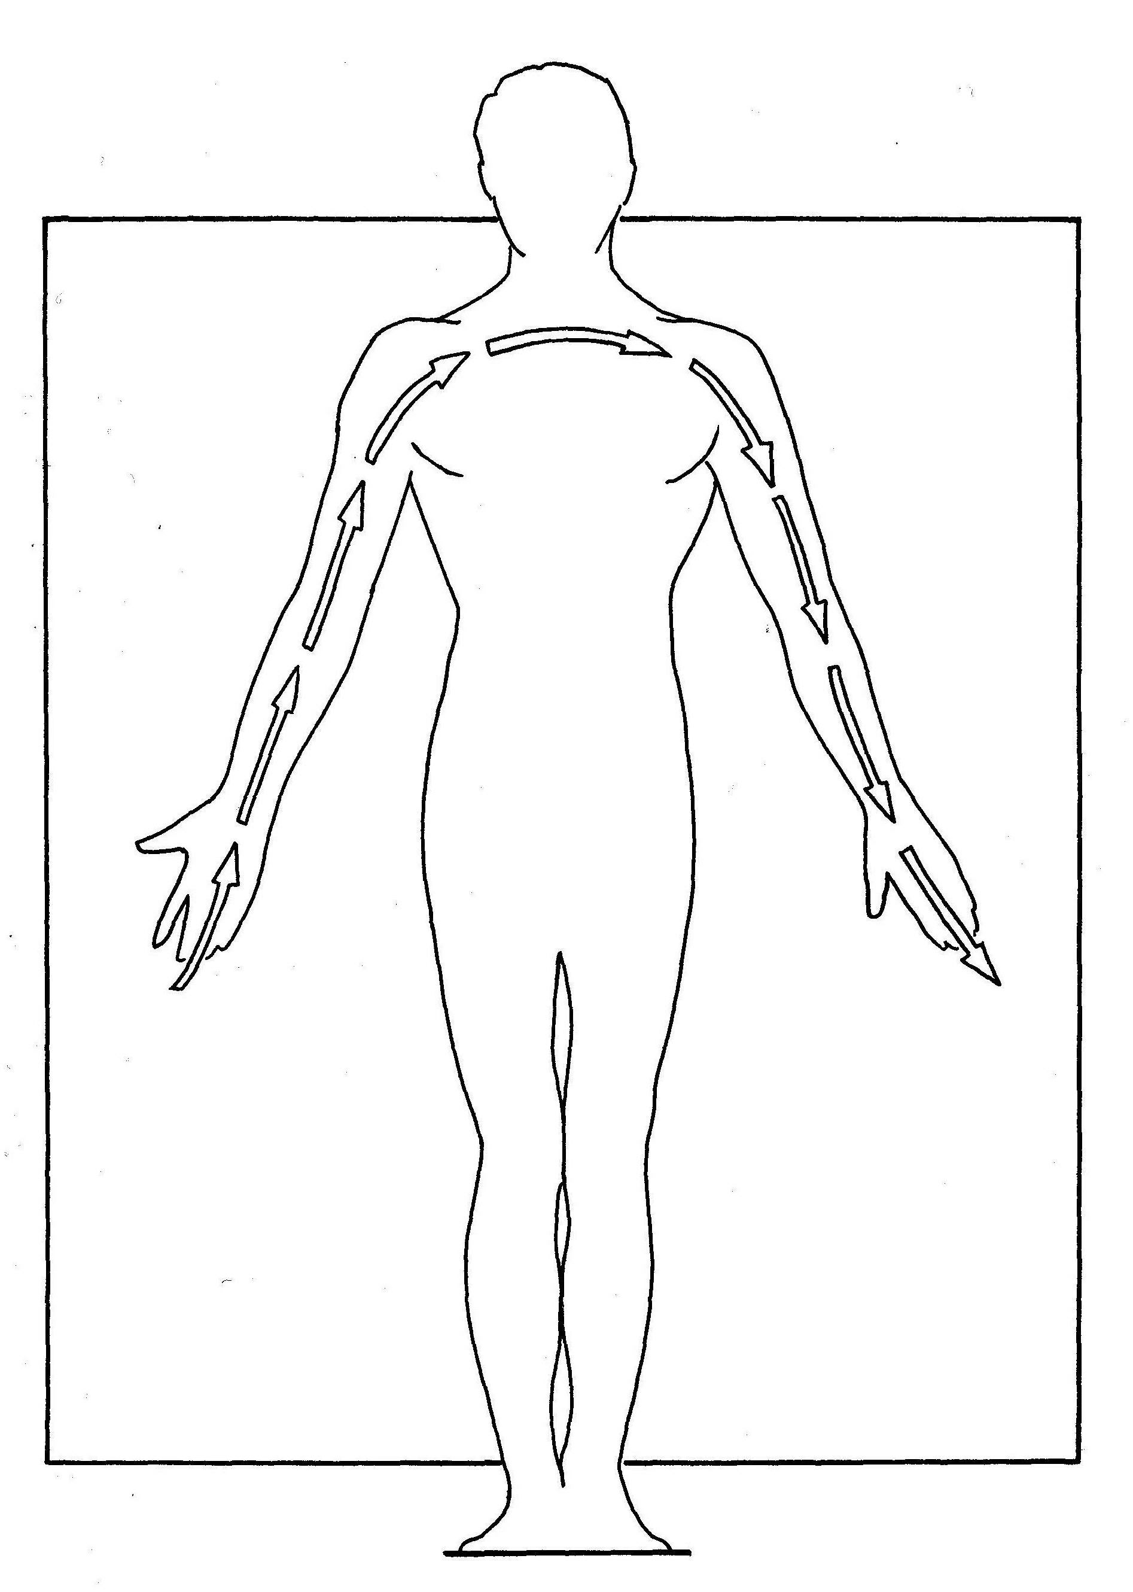

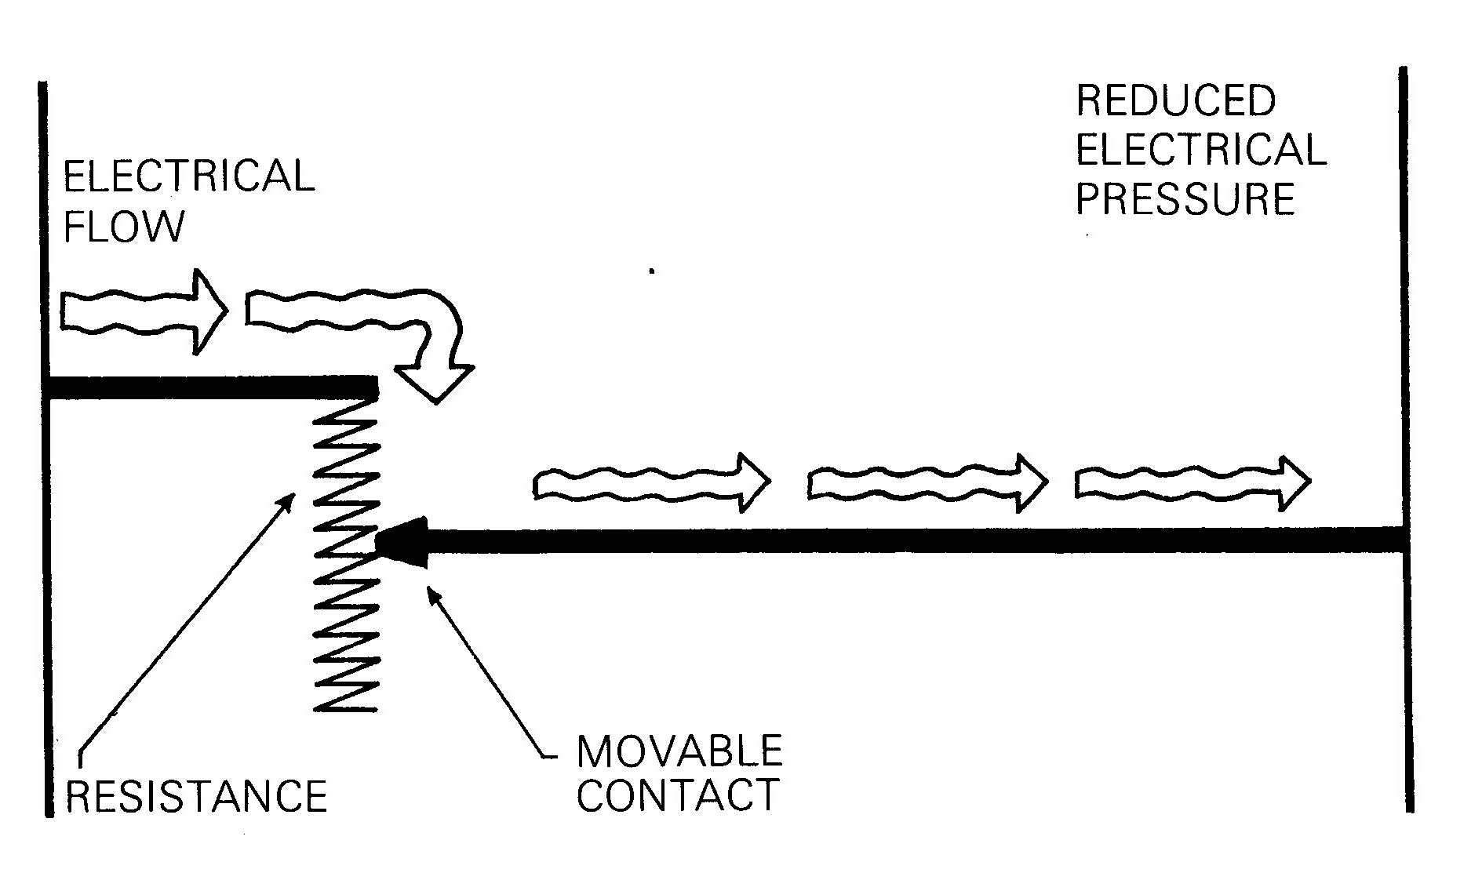

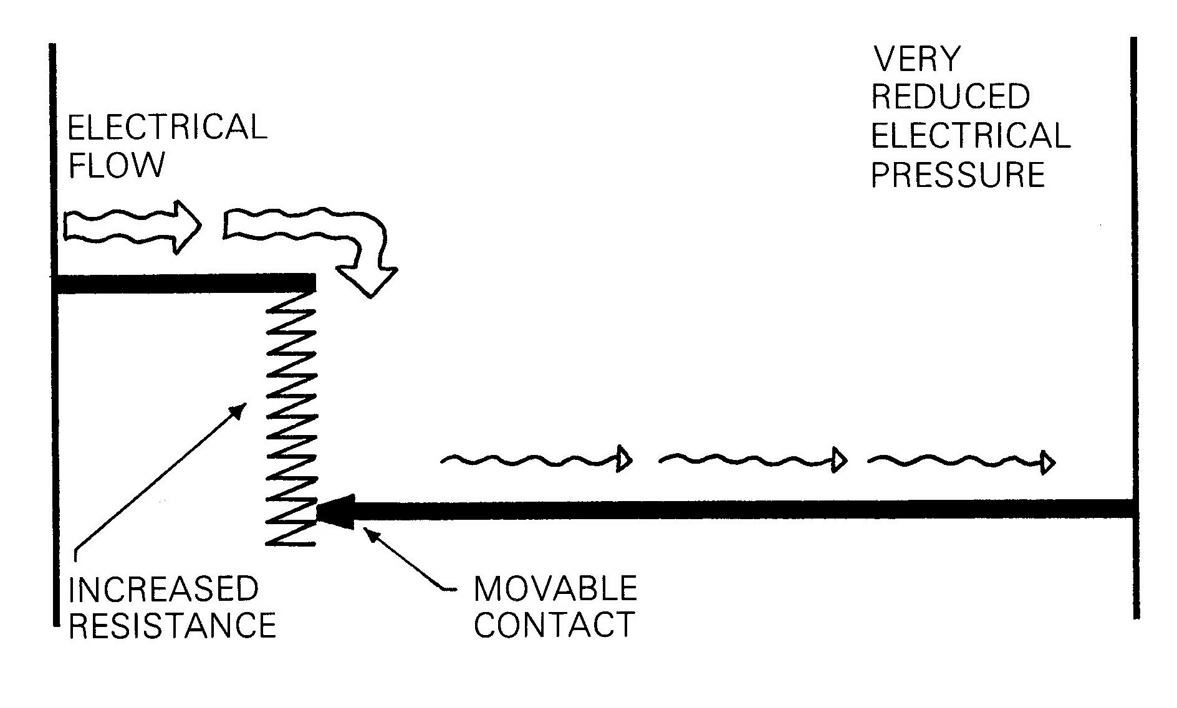

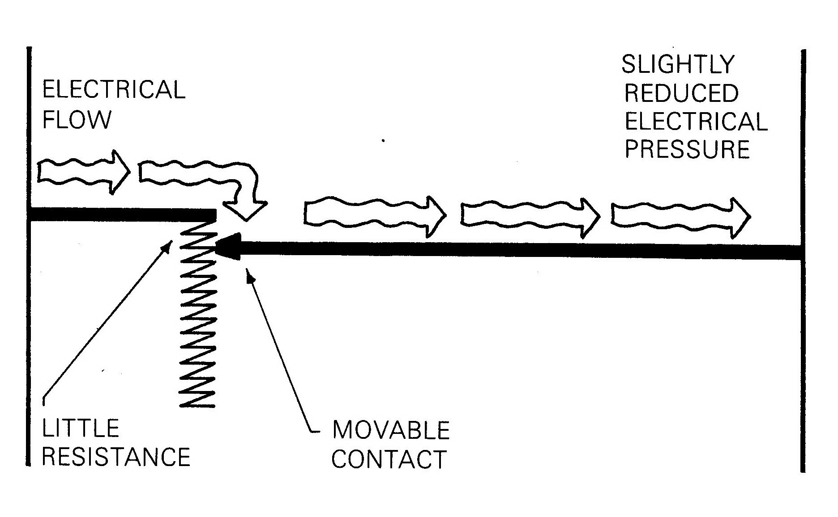

A Resistência pode ser medida muito exatamente, e a quantidade de resistência a um fluxo elétrico é medida em o que é chamado, ohms. Estes são simplesmente as unidades de medida de resistência elétrica. Algo que tem uma resistência alta a um fluxo elétrico tem uma avaliação em alta dos ohms.
Uma resistência variável é simplesmente um dispositivo usado para variar a quantidade de resistência num condutor elétrico. Tal dispositivo consiste do mesmo material da resistência e de um contacto móvel. A pessoa pode fixar o contacto em várias posições e controlar a quantidade de resistência. À medida que adiciona resistência a um fluxo de energia elétrica, o volume e pressão daquele fluxo é reduzido.

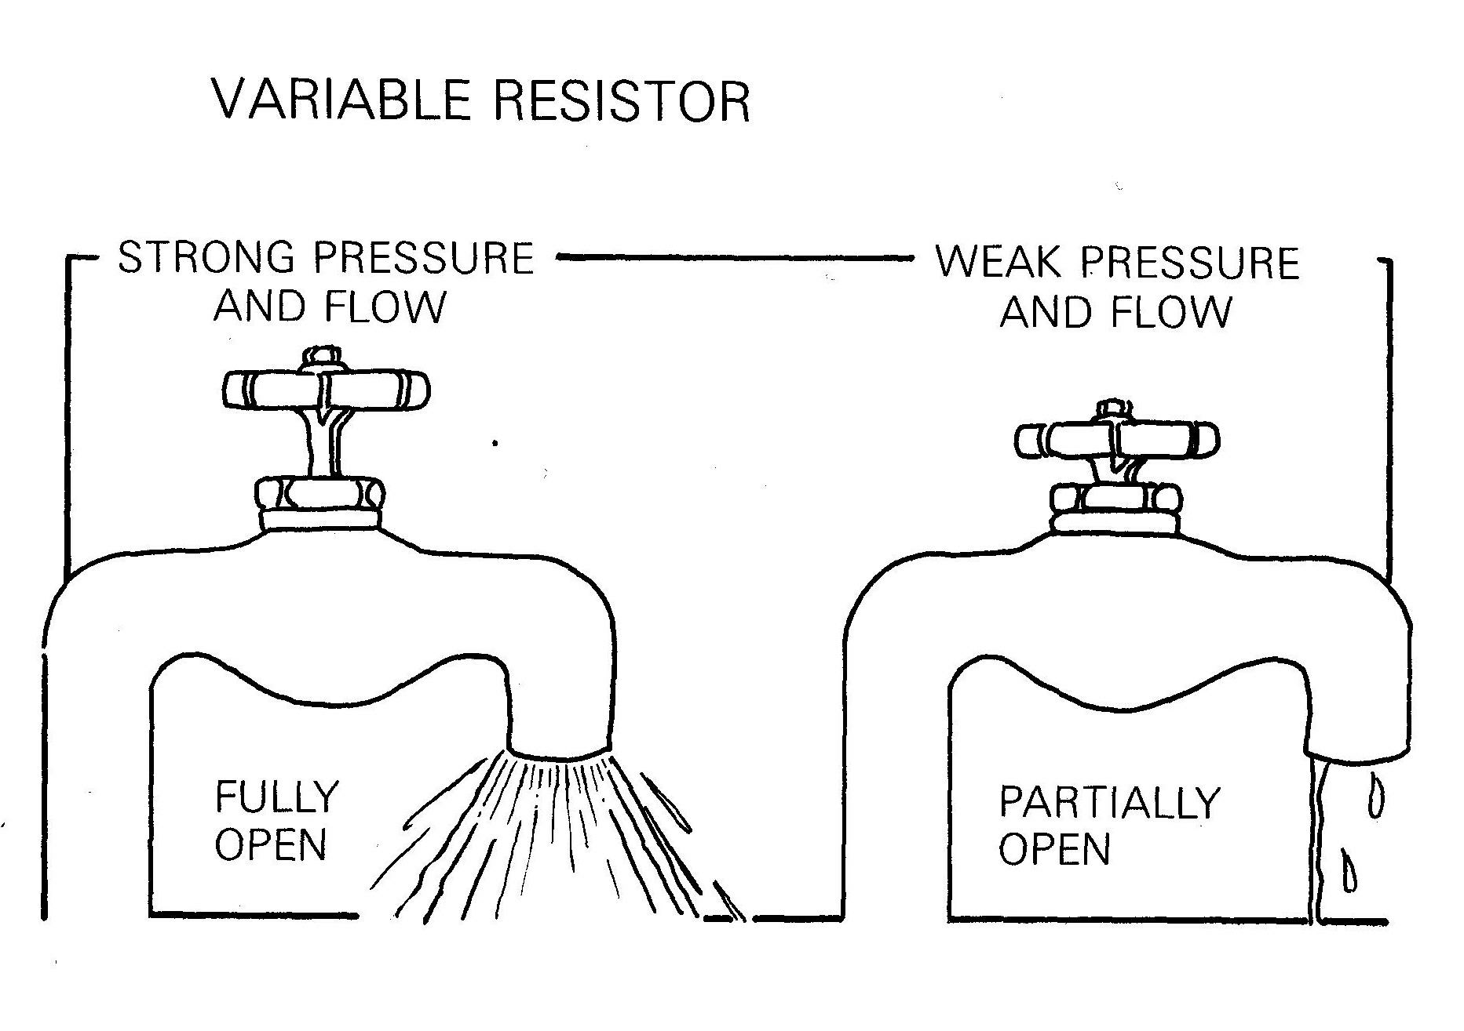

Isto pode ser comparado a uma válvula ou torneira de água. Abra a torneira, e o volume e pressão da água são aumentados. Feche a torneira algumas voltas, e o volume e pressão são reduzidos.
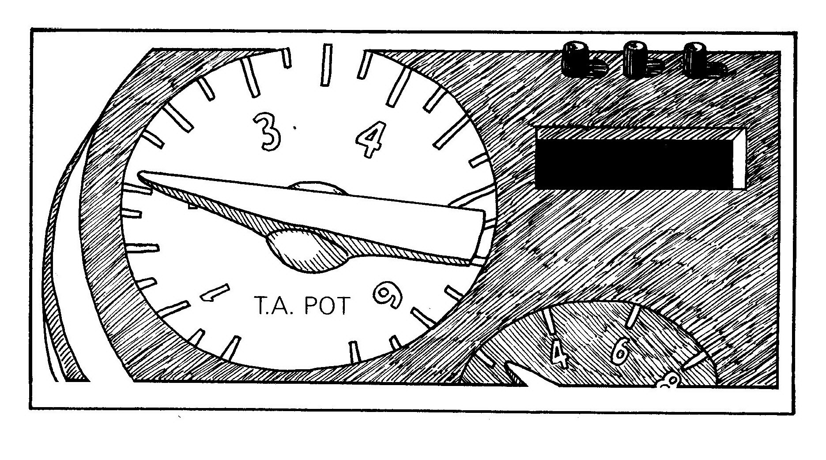

Um potenciómetro é simplesmente um tipo de resistência variável. Um potenciómetro é às vezes chamado um pot como abreviatura. O TA (ponteiro de tom) do seu E-metro é um tipo de resistência variável e às vezes é chamado de pot. Um potenciómetro pode ser usado para aumentar ou diminuir a pressão (voltagem) que está por trás de um fluxo de energia elétrica, e mudar o volume do fluxo.
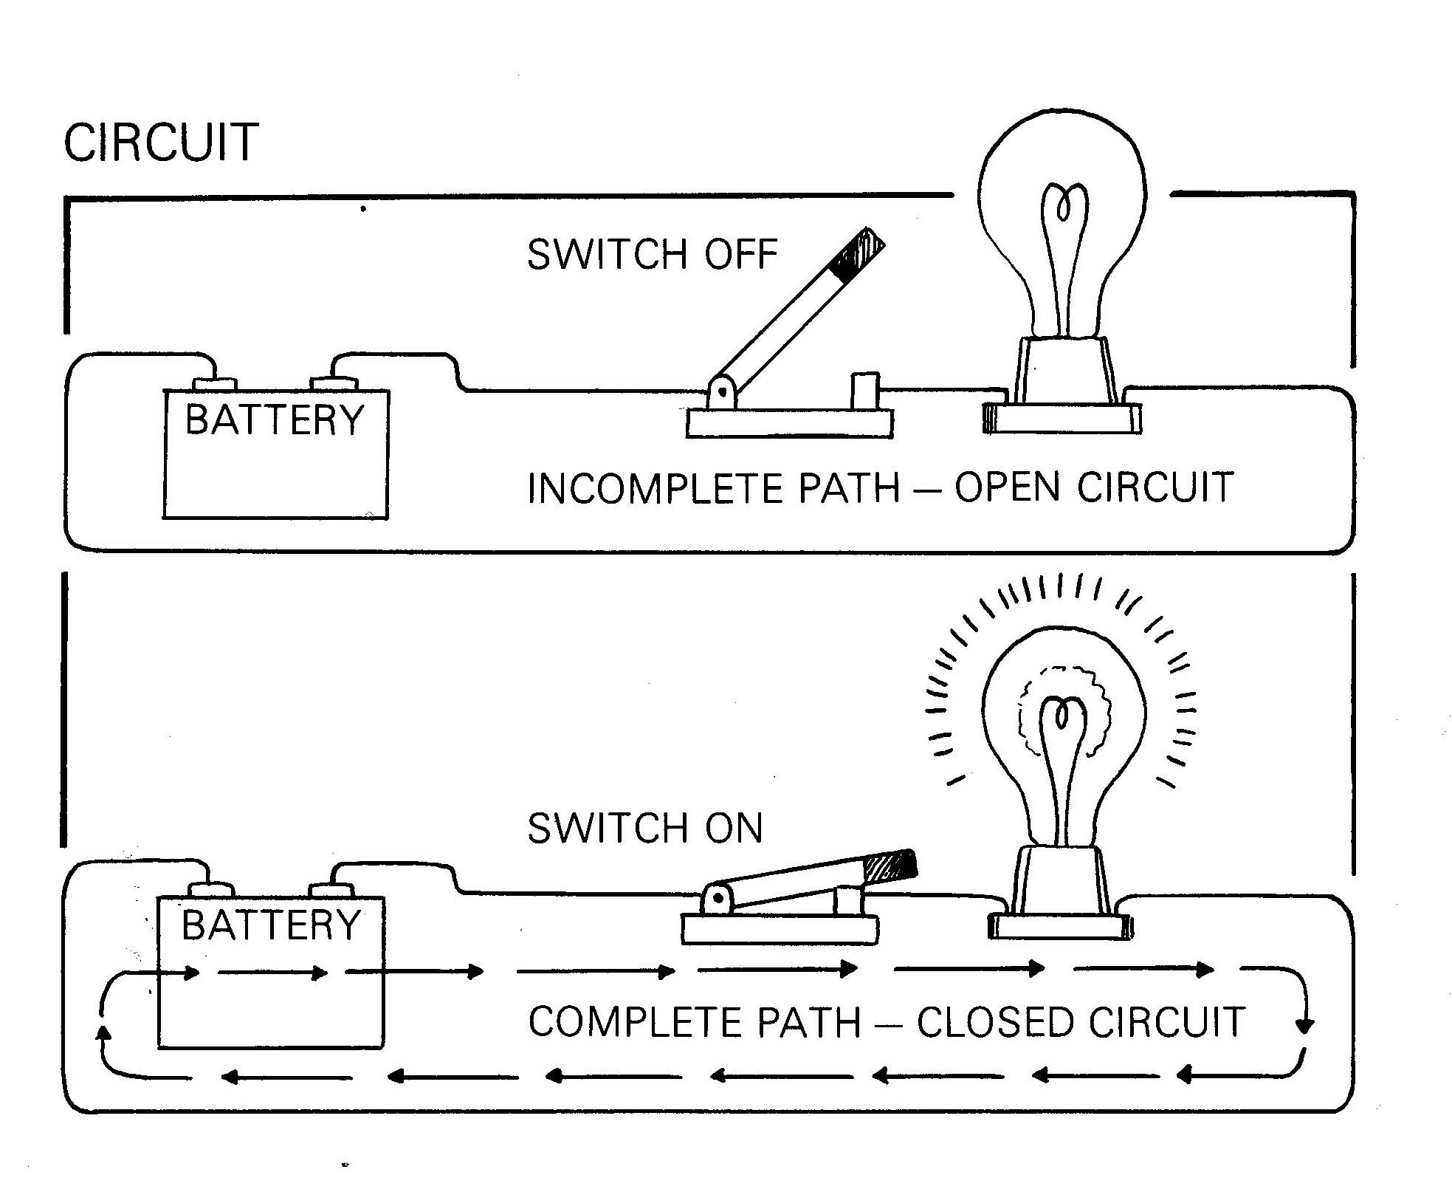

Um circuito é um caminho completo ao longo do qual uma corrente elétrica pode fluir. Na ilustração acima você vê um circuito simples. No primeiro exemplo, o interruptor está na posição ‘desligado’ e o circuito está ‘aberto’. Nenhuma corrente elétrica fluirá pois o circuito não foi completado. No segundo exemplo, o interruptor está na posição ‘ligado’ e o circuito está ‘fechado’. Um fluxo minúsculo de energia elétrica é visto fluir da bateria, ao longo do fio, através do interruptor, através da lâmpada incandescente, fio abaixo e de volta para a bateria. A bateria pode ser considerada uma bolsa cheia de energia para abastecer o fluxo.
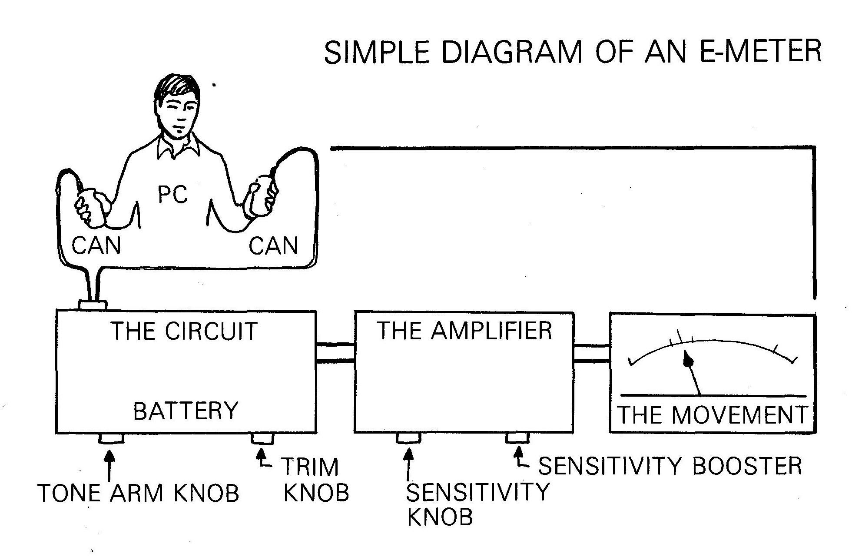

O E-metro

O E-metro, na sua simplicidade, consiste de três partes separadas que são: a) o circuito do preclaro, bateria e TA, b) o amplificador e c) o movimento.
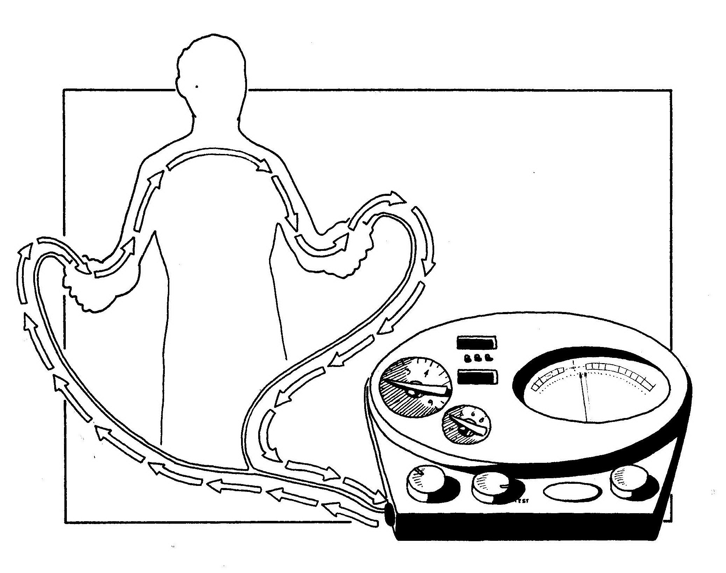

Na parte do circuito do E-metro está uma pequena bateria, semelhante à bateria da sua lanterna ou rádio transistor. Esta bateria é usada para passar um fluxo minúsculo de energia elétrica pelos fios do E-metro, através do corpo do preclaro e de volta para o E-metro. Este fluxo (que é de facto muito pequeno) age como uma onda portadora. Por outras palavras, é um fluxo de corrente que pode ser influenciado por outras coisas e pode transportar outras coisas.
Para o E-metro ser lido, o minúsculo fluxo de energia elétrica que atravessa o preclaro tem que permanecer constante. Quando este fluxo minúsculo é reduzido devido a um aumento da resistência, o movimento da agulha do E-metro vai para fora do quadrante à esquerda. Isto acontece porque o preclaro puxa massa. Esta é verdadeira massa mental (energia condensada), e esta massa age como uma resistência ao fluxo de energia elétrica do E-metro. A minúscula onda portadora é parcialmente bloqueada.

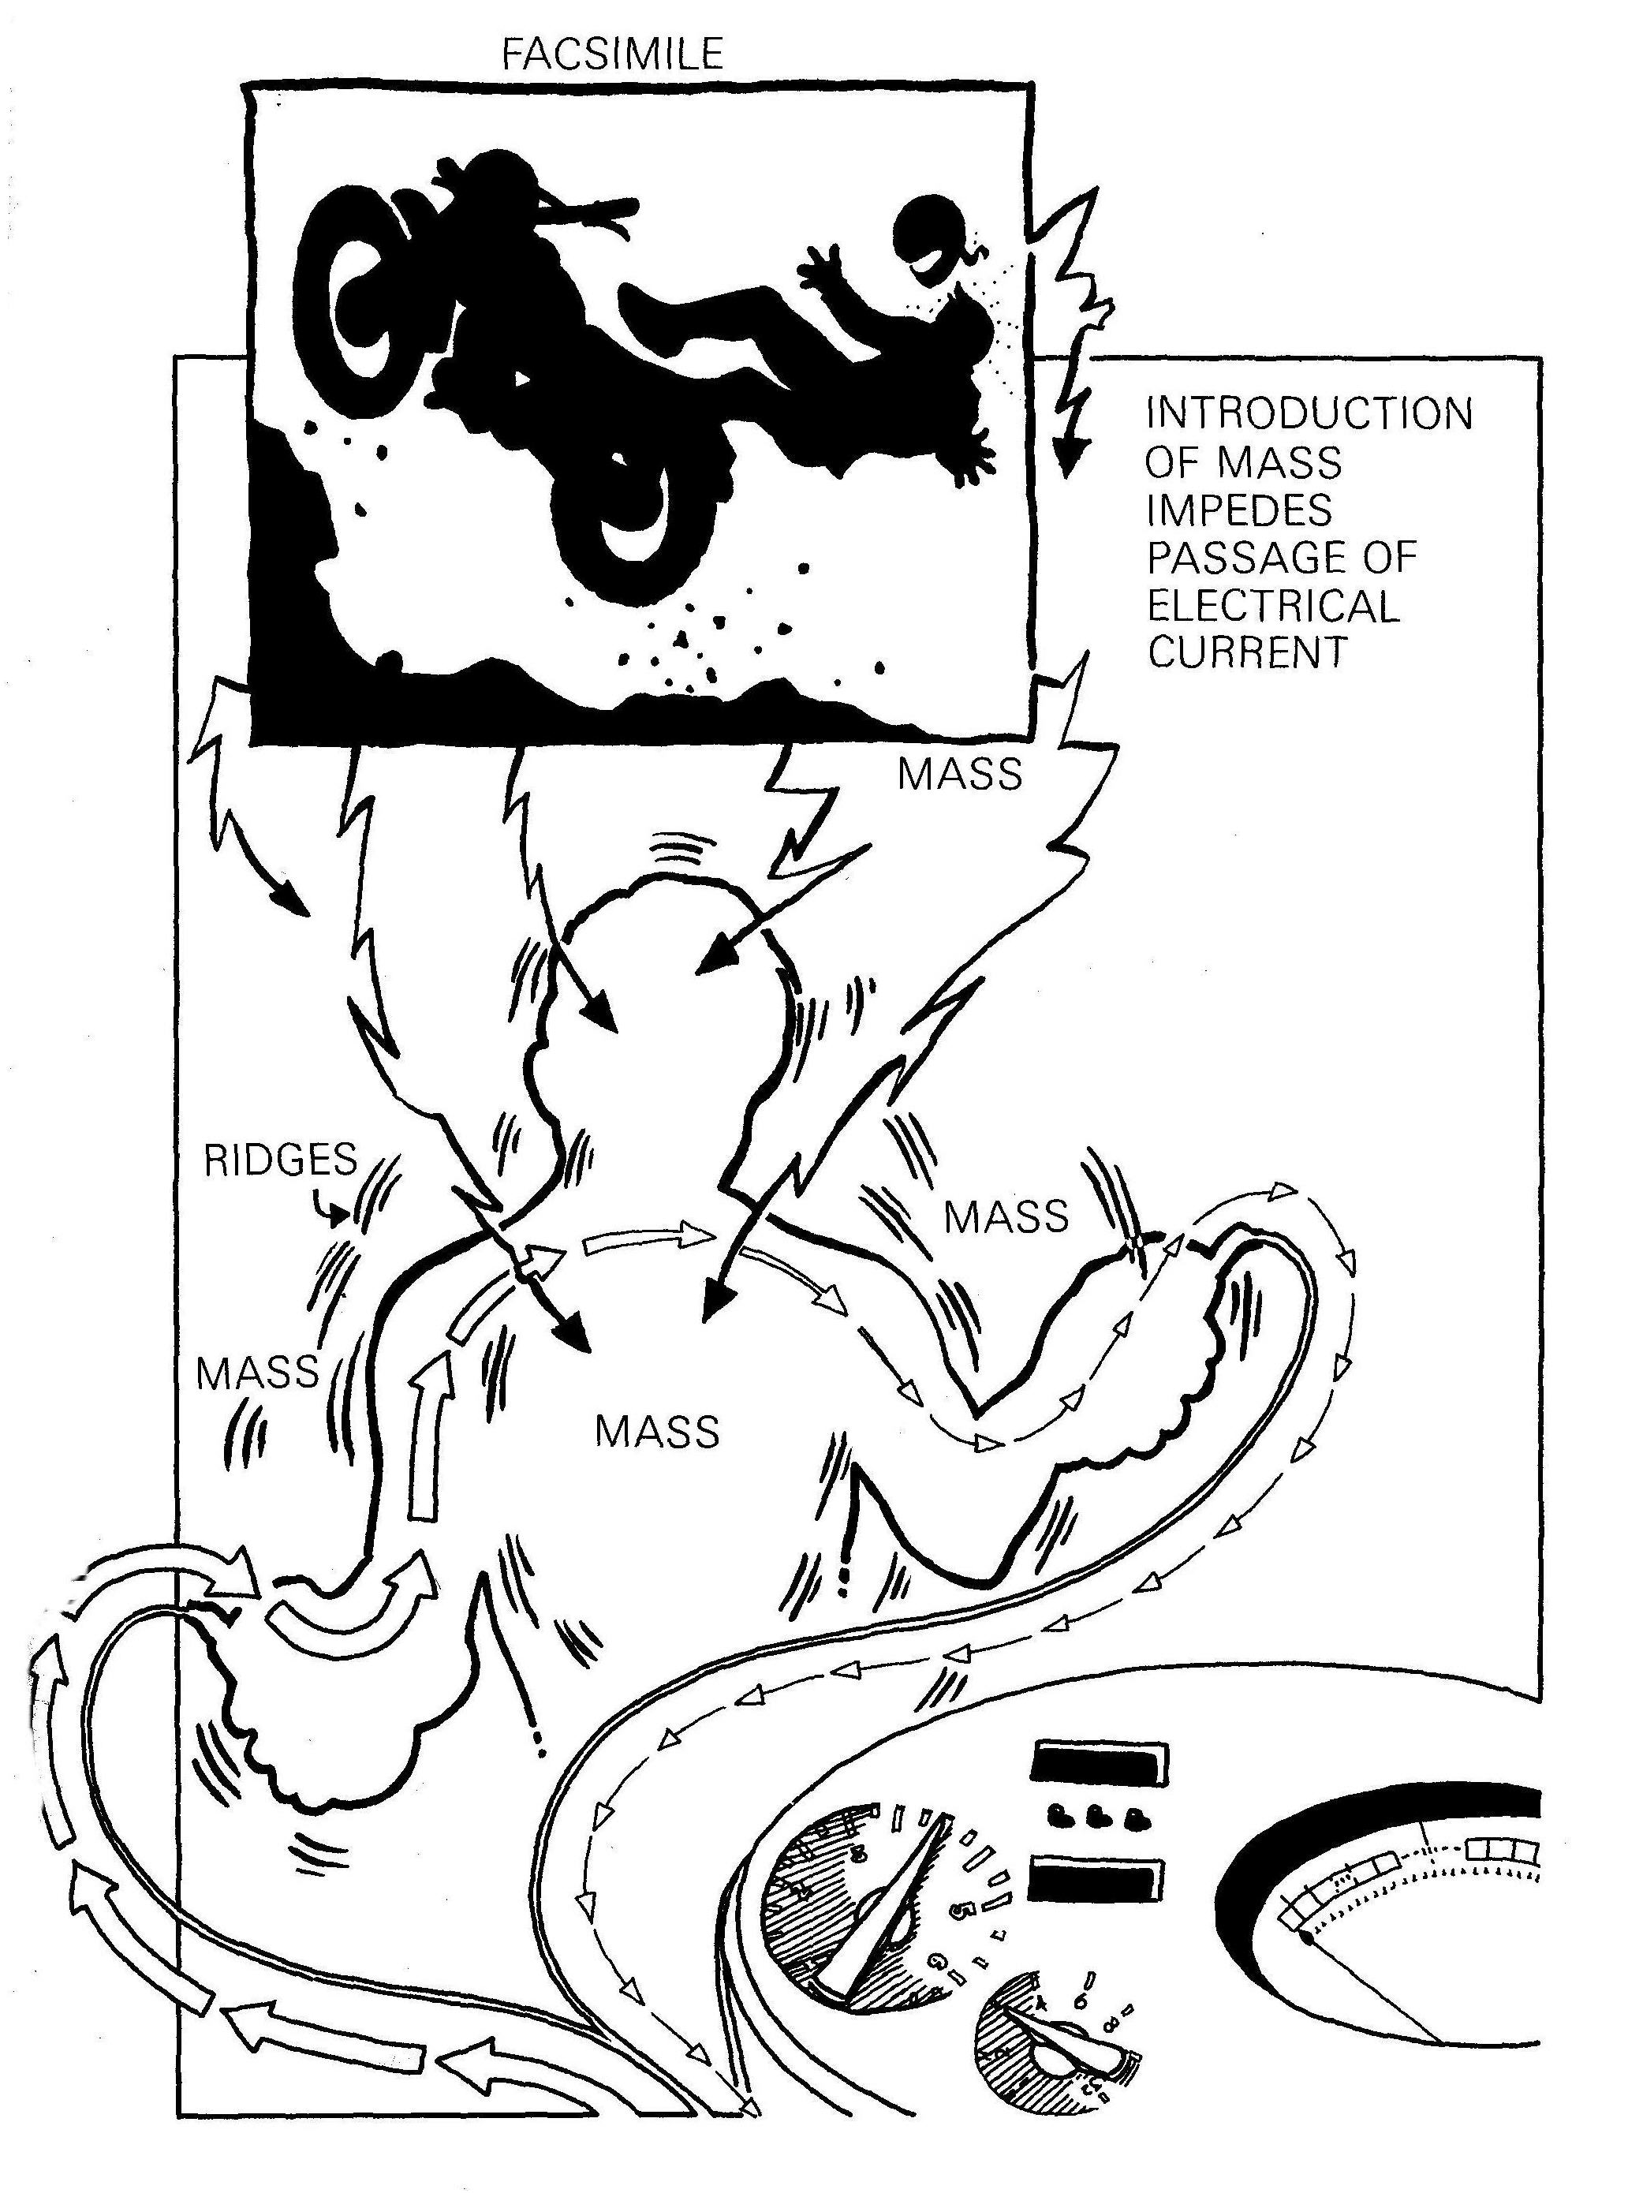

Para superar este bloqueio e manter o mesmo fluxo de corrente, a pressão atrás do fluxo minúsculo tem que ser aumentada. No E-metro a pressão da pequena onda portadora é aumentada virando o TA para a direita, elevando-a. À medida que o TA é movido à direita, a pressão (voltagem) é aumentada ligeiramente até a onda portadora ser bastante forte para atravessar a massa que o preclaro puxou, e o mesmo volume de corrente está agora fluindo através do preclaro e de volta para o E-metro. Este aumento da pressão elétrica (voltagem) é muito pequeno. De facto, a pressão potencial ou voltagem produzida pela bateria do E-metro é constante.
O TA regula simplesmente quanto da pressão da bateria ou voltagem é exigido para empurrar a onda portadora através do preclaro. A pressão exigida ou voltagem é determinada pela quantidade de massa mental ou resistência presente no preclaro.
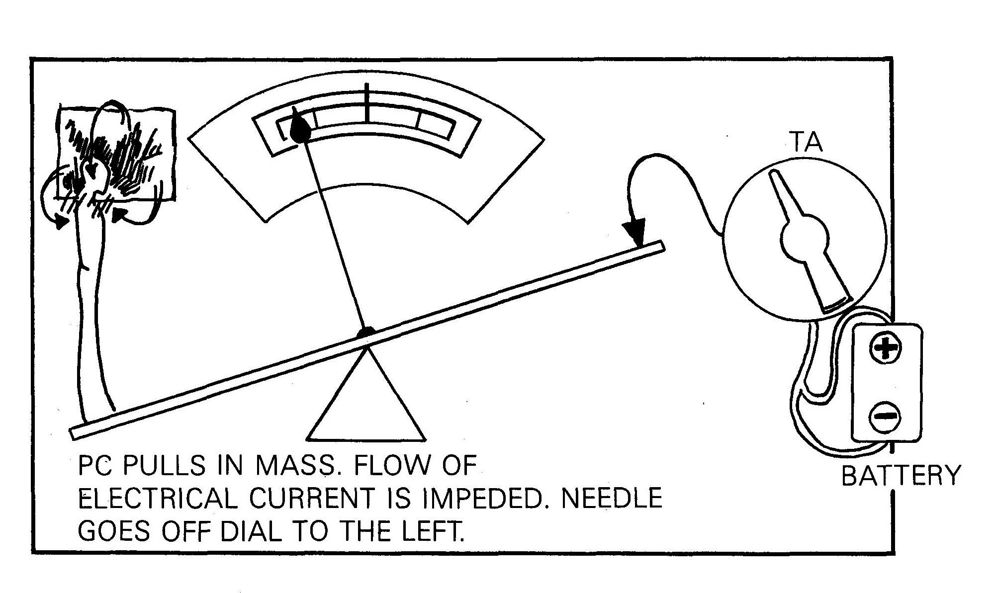
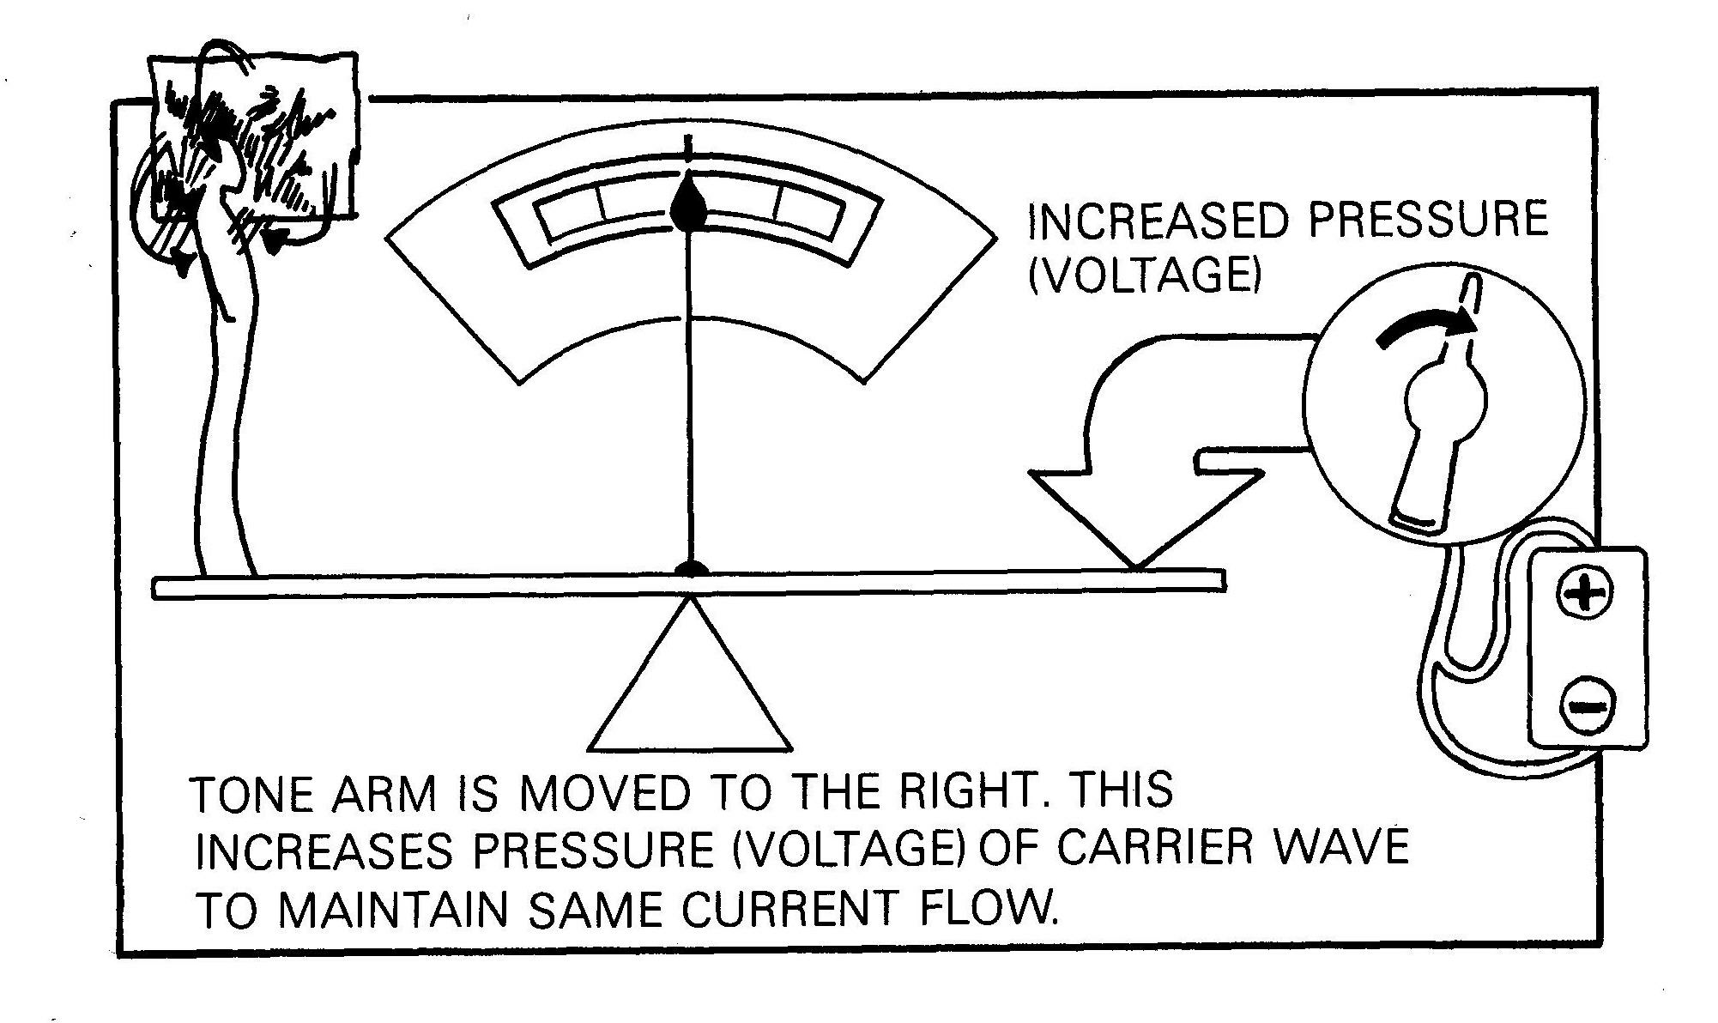

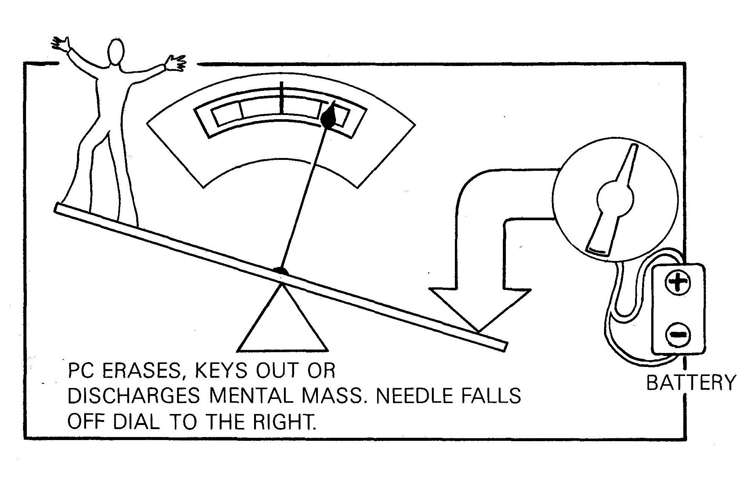

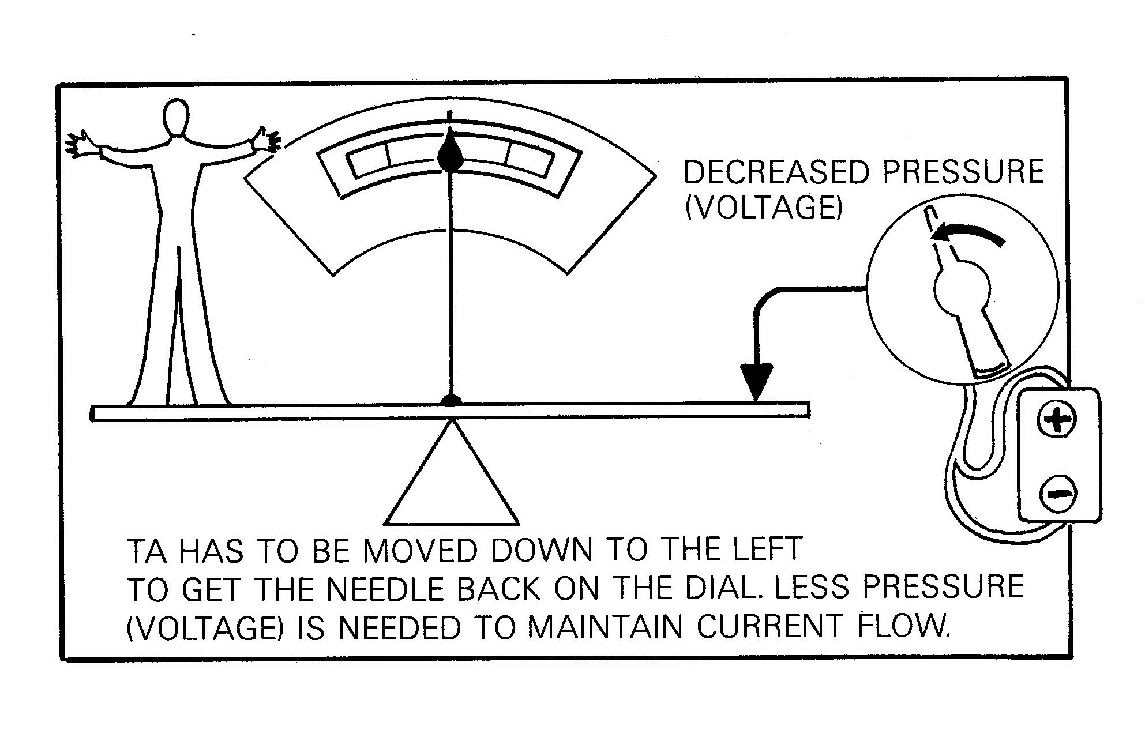

Quando o preclaro faz as-is ou rebenta a massa que ele próprio puxou, a resistência ao minúsculo fluxo de energia elétrica através do preclaro é minorada. A pequena onda portadora pode fluir mais facilmente através do preclaro, e é preciso menos pressão (voltagem) para manter o mesmo volume de energia elétrica a fluir através dele. O TA a tem que ser ajustado à esquerda (abaixo) para diminuir a pressão sobre a minúscula onda elétrica portadora, e devolver a agulha ao quadrante.
________________________________________
Nós vemos então que o TA mede a densidade de massa (cristas, imagens, máquinas, circuitos) na mente do preclaro. Esta é verdadeira massa, não imaginária, e pode ser pesada, medida por resistência, etc. Por isso o TA regista o estado de caso em qualquer momento dado do processamento.
O TA também mede o avanço do caso durante o processamento pois, movendo-se para cima e para baixo, mostra que uma quantidade adequada de carga está a ser restimulada em sessão (TA a subir) e que está a ser adequadamente dispersa pelo preclaro (TA a baixar).
Antes de começar uma sessão de audição, o E-metro tem que ser montado correctamente. Tem que ser ajustado de forma que a quantidade correta de energia elétrica flua através do preclaro, e dê leituras corretas no quadrante do TA. Isto é feito montando o E-metro mas deixando os fios do preclaro desligados.

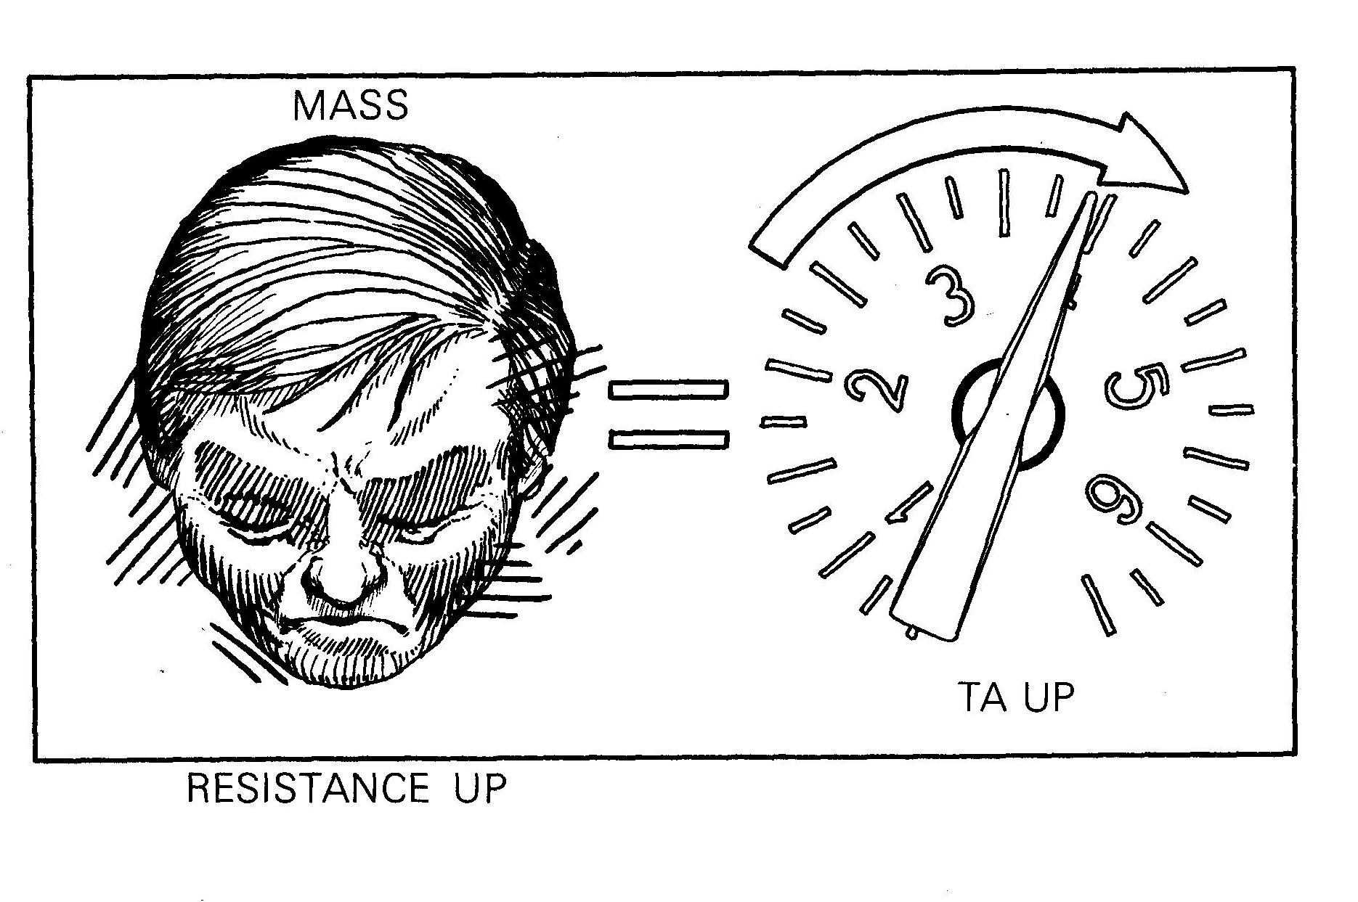

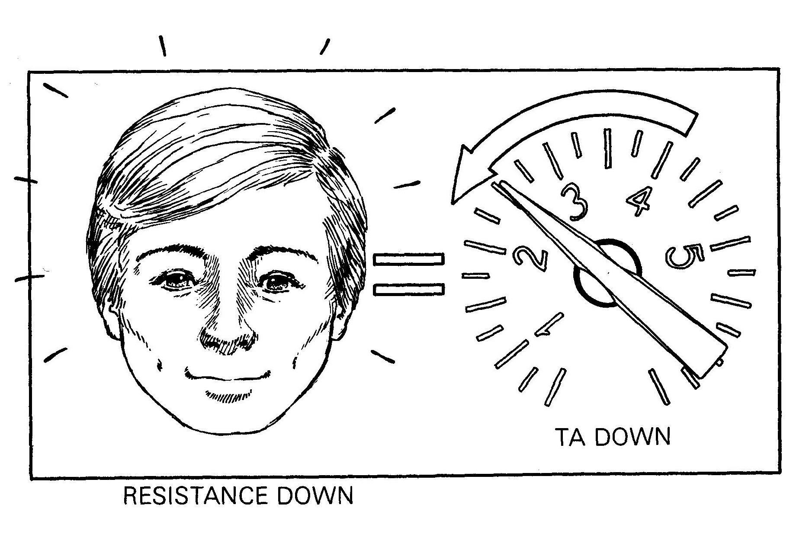

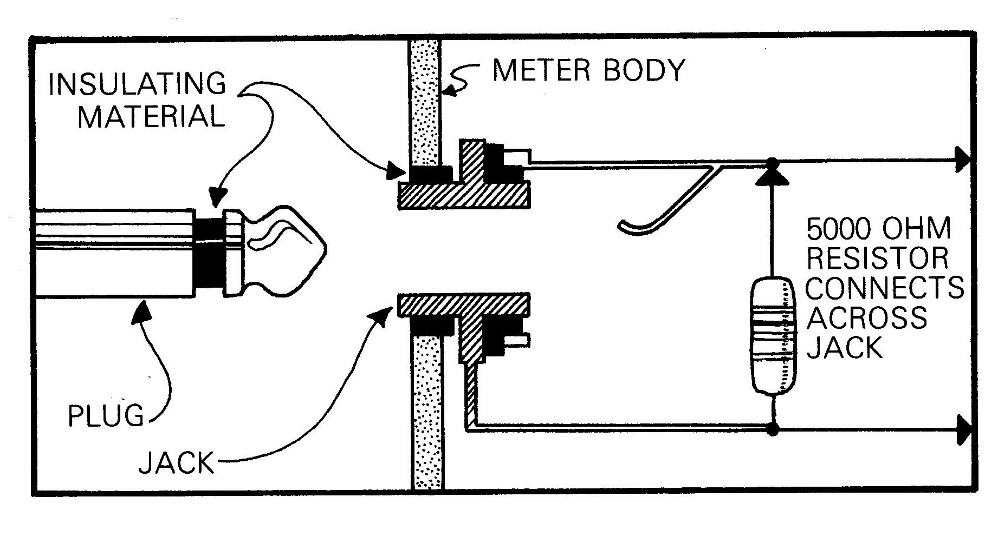

Quando o E-metro é ligado sem a ficha inserida, uma resistência de 5,000 ohm é conectada pelas linhas de saída do E-metro. Esta resistência está situada dentro do próprio E-metro, mesmo dentro da tomada.
Com esta resistência conhecida de 5,000 ohms conectada pela tomada do E-metro, o botão do trim é ajustado até a agulha estar em set no quadrante de movimento, com o botão do TA em 2.0 no quadrante do TA. O E-metro está agora preparado para passar o fluxo correto de corrente, e ajustado de forma que o E-metro dará as leituras de TA standards e corretas.
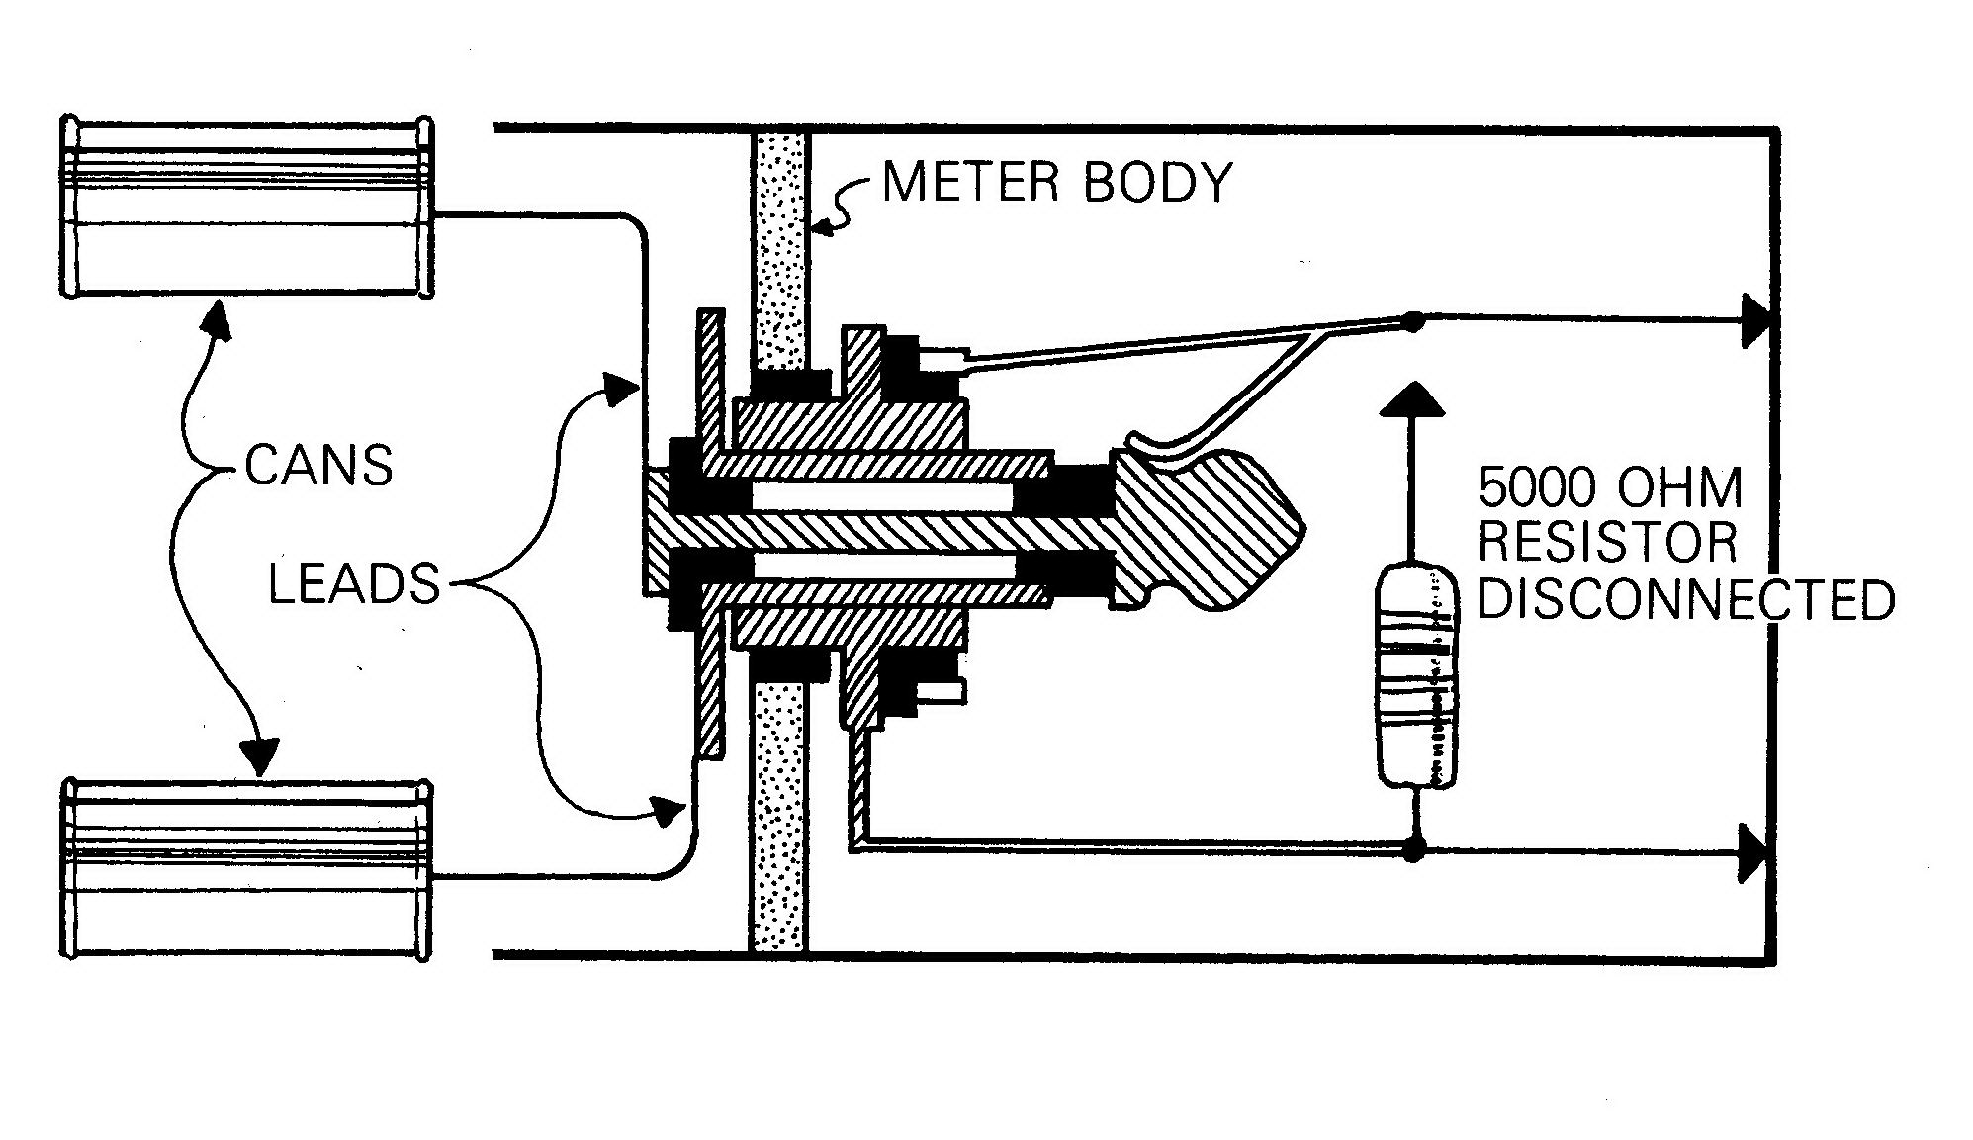

Quando a ficha é inserida no E-metro, a pequena resistência de 5,000 ohm é desconectada, e você está pronto a mandar o preclaro pegar nas latas. Então você ajusta o TA até a agulha aparecer no quadrante de movimento.

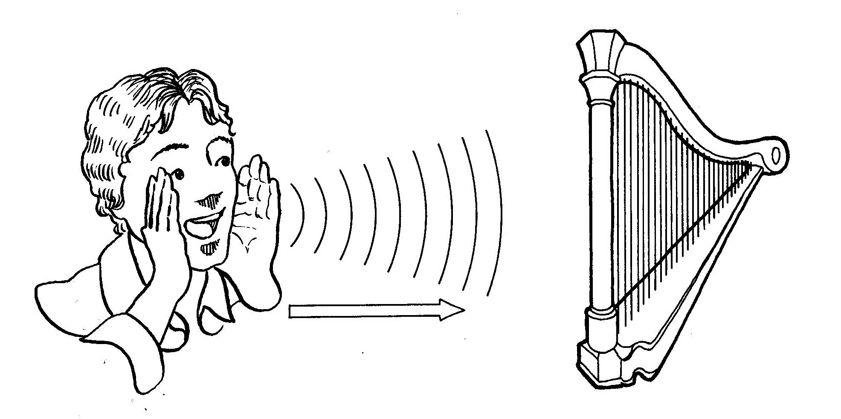

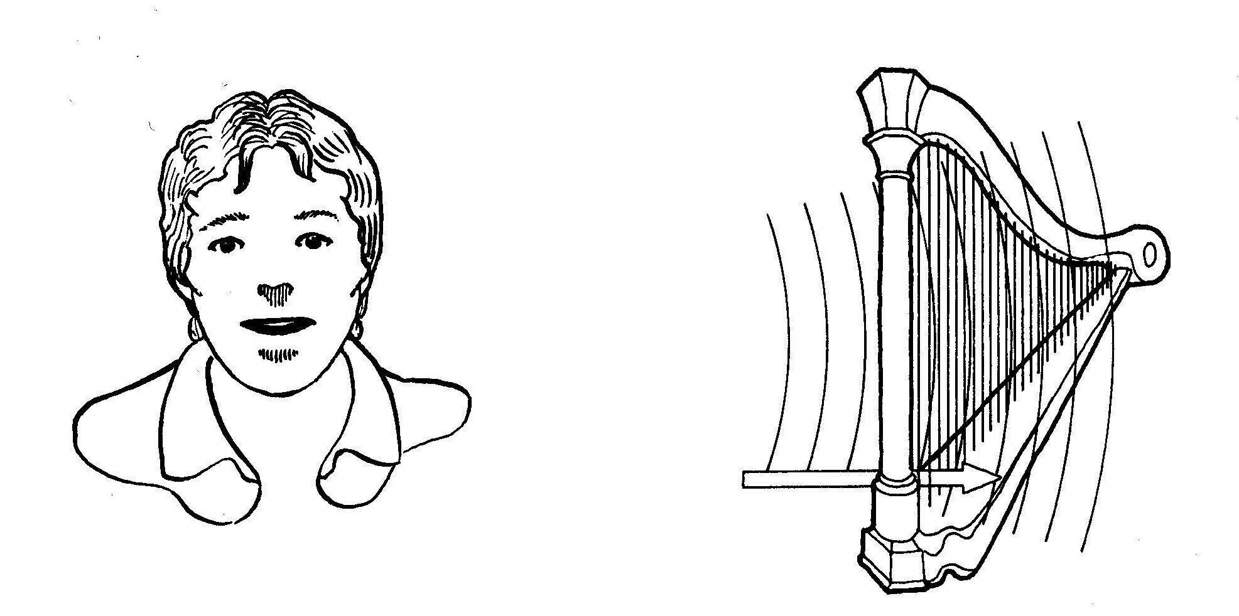

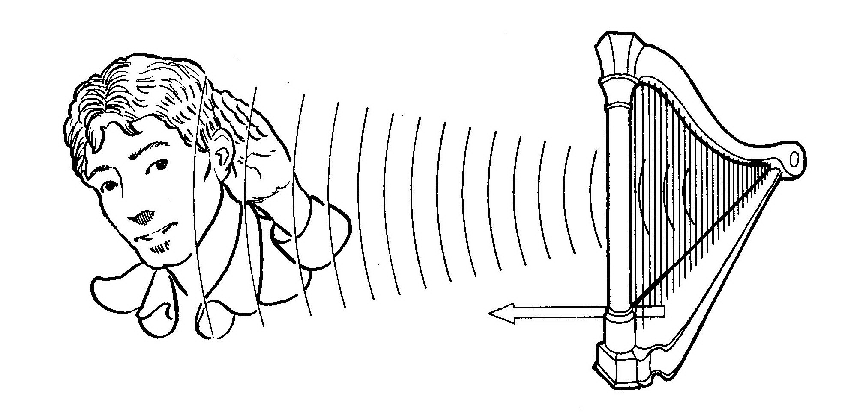

O que Faz Reagir o E-metro
Com o preclaro a segurar os dois eléctrodos e o TA fixado de forma que a agulha apareça no quadrante de movimento, nós temos um circuito completo com um fluxo constante de energia elétrica a fluir através do preclaro.
Este fluxo minúsculo através do preclaro age como uma onda portadora. Isto significa que o fluxo elétrico que passa pelo preclaro pode ser influenciado por outras coisas. Pode ser influenciado por uma perturbação elétrica que ocorra nas proximidades, e a onda portadora apanhará esta perturbação e duplicará o padrão da onda.
Isto é bastante como a acção de pegar num piano e abrir a tampa, largar o pedal abafador e cantar uma nota para dentro do instrumento onde estão as cordas. As cordas do piano são influenciadas pelas vibrações do som da sua voz e duplicam as vibrações, e você pode de facto ouvir a coisa como que a ecoar. As cordas poderiam ser consideradas como ondas portadoras influenciadas pelas vibrações do som que você faz. Você poderia fazer isto com qualquer instrumento de cordas, incluindo uma viola ou violino.
No o E-metro, nós estamos a usar uma pequena corrente de energia eléctrica como onda portadora. Quando qualquer fonte nova e diferente de energia se aproxima da onda portadora, a onda portadora apanha-a.
Existe um campo eléctrico a uma distância, ou dentro, do corpo do preclaro. O fluxo elétrico minúsculo do E-metro, agindo como onda portadora passada através do corpo do preclaro, é influenciado pelas variações e perturbações elétricas que ocorrem neste ‘campo’.
O preclaro também é cercado por coisas tais como massas, imagens e cristas e um registo inteiro do passado a que nós chamamos banda do tempo.
De que são compostas estas imagens? Foi estabelecido que esta energia mental, como a contida numa imagem, e a energia da Terra ou da companhia da eletricidade, são diferentes apenas em termos de comprimento de onda. A Energia mental é simplesmente mais fina, um mais alto nível de energia física.
Por isso, quando o preclaro pensa um pensamento, olha para a uma imagem, reexperimenta um Incidente ou muda alguma parte do banco, usa energia elétrica para o fazer, e uma perturbação elétrica ocorre dentro do campo elétrico circundante, ou dentro do corpo do preclaro.
Esta mudança elétrica no campo é detetada pela minúscula onda portadora e transportada ao longo do fio, a partir do eléctrodo de novo para o E-metro.
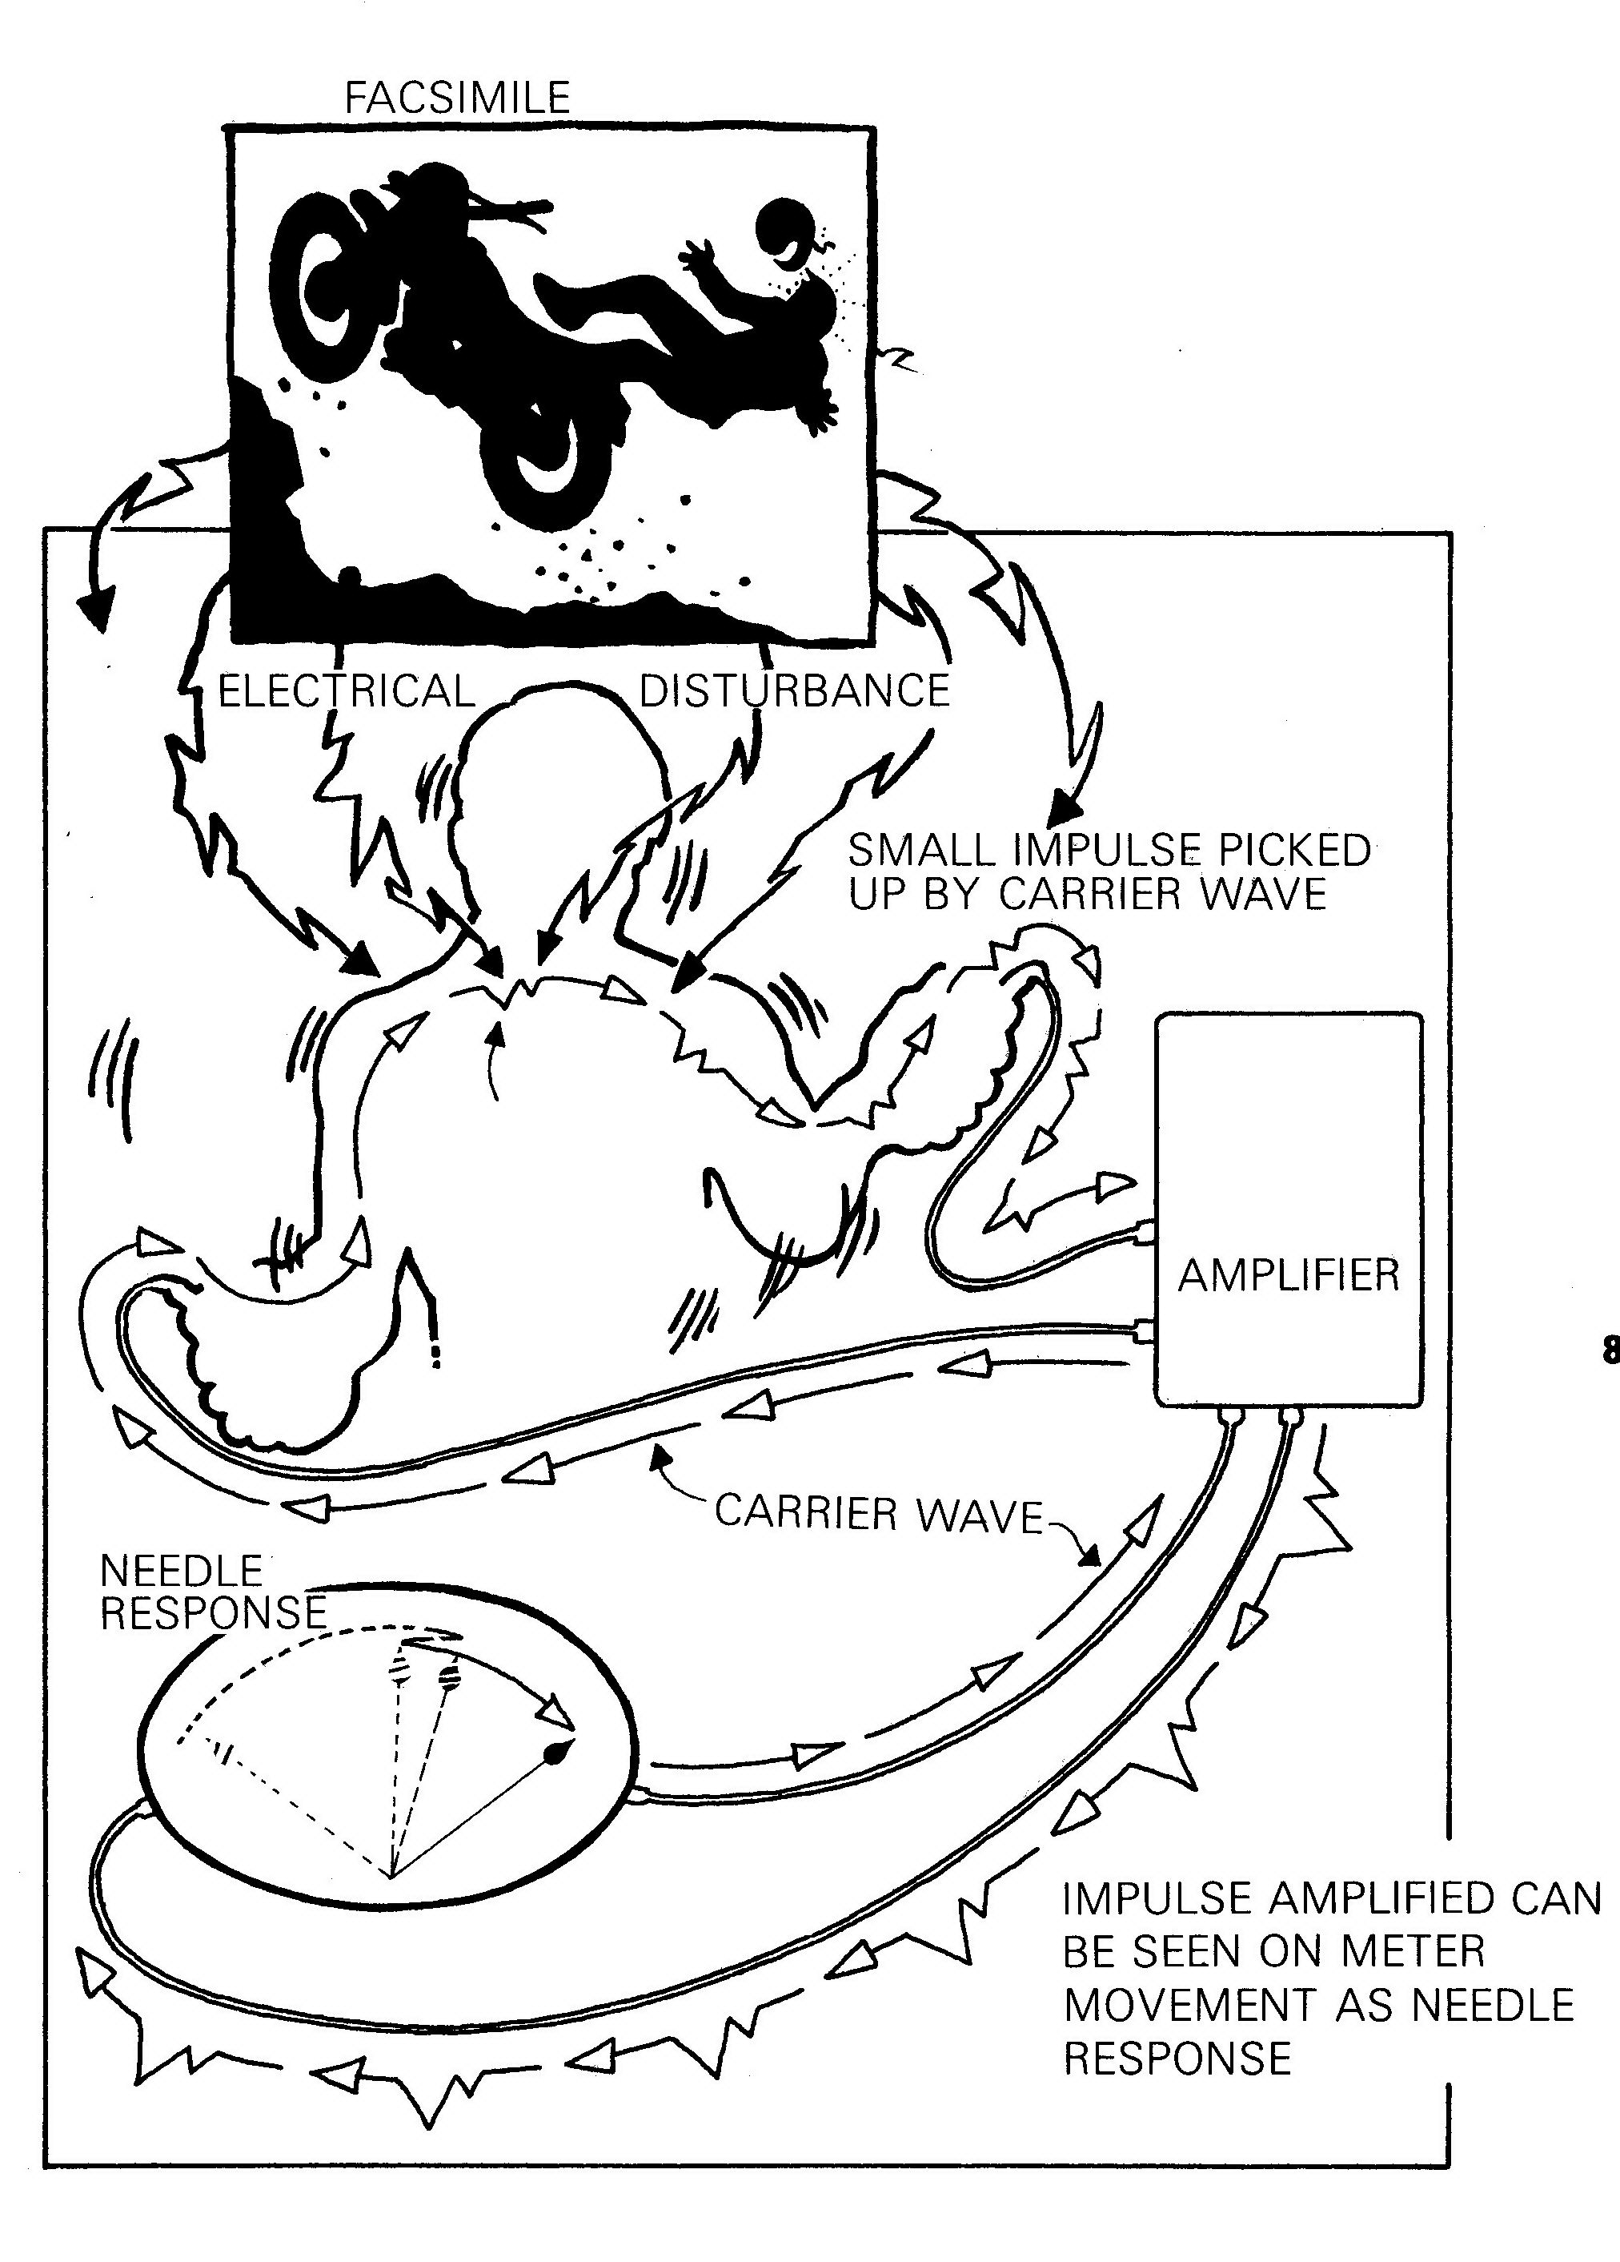

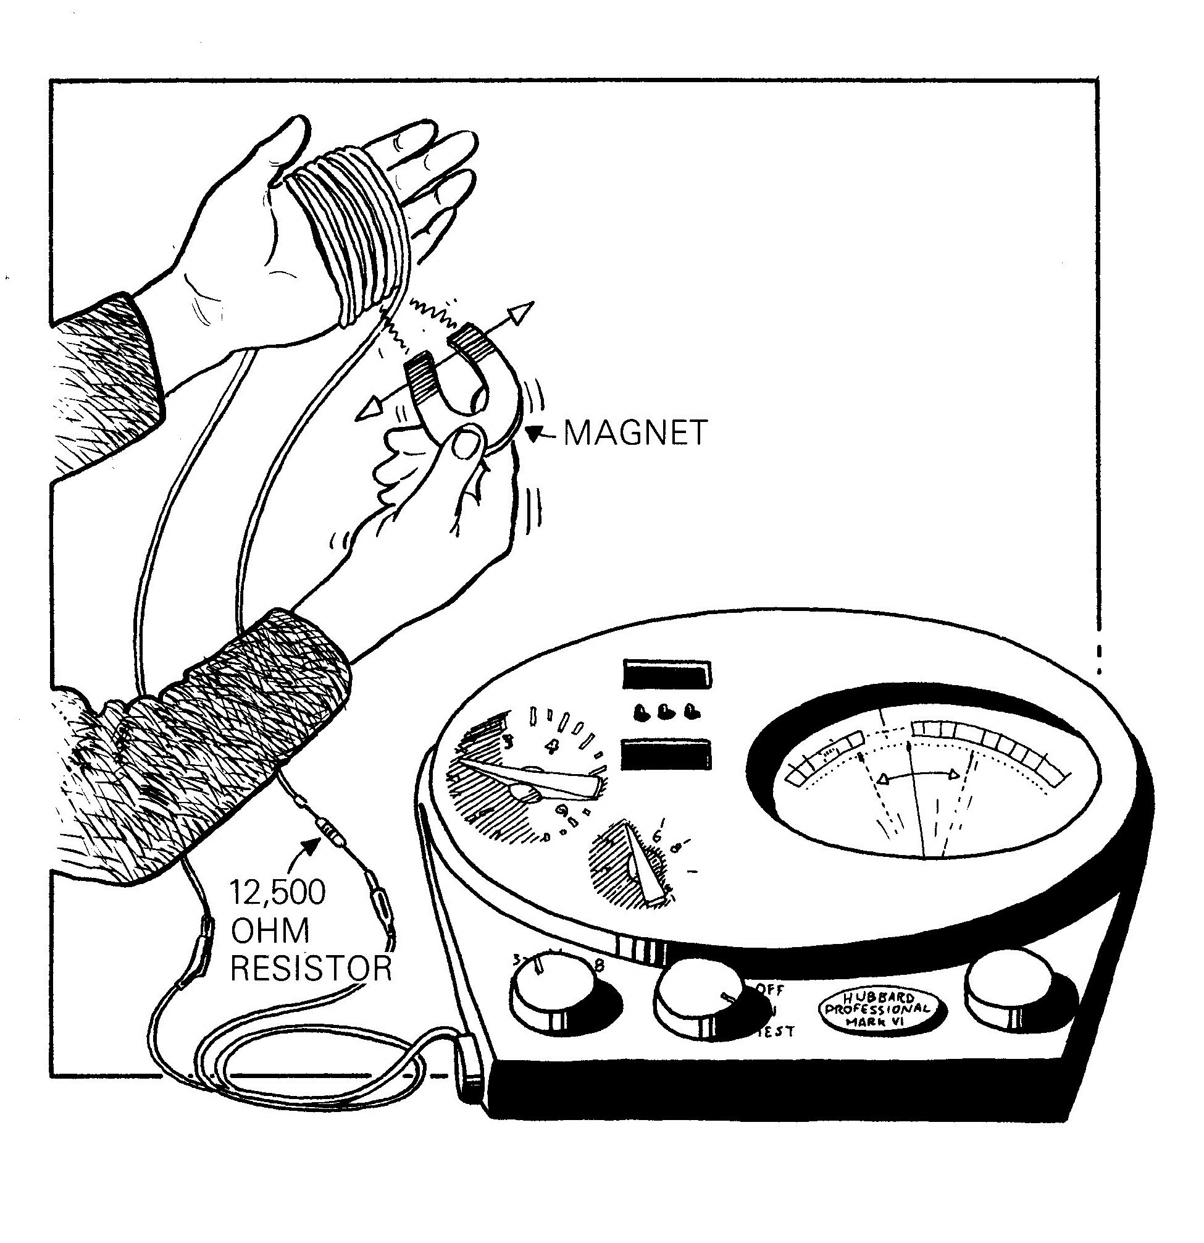

Há uma pequena demonstração prática que você pode fazer com seu E-metro para obter alguma realidade. Para fazer esta demonstração você precisa de um íman forte (íman de barra ou em ferradura) e 2 metros de fio elétrico isolado.
Ligue um fim do fio elétrico a uma das pinças na ponta de um dos fios do E-metro. Na outra ponta ligue uma resistência de 12,500 ohms usada para calibrar o TA do E-metro em 3.00. Agora ligue a outra ponta da resistência ao resto do fio do E-metro e ligue o E-metro. Note que você completou um circuito, e os 2 metros de fio agora com a resistência poderiam ser comparados ao corpo de um preclaro com a onda portadora a atravessá-lo.
Ponha a sensibilidade no máximo e fixe o amplificador de sensibilidade em 128. Agora ajuste o Braço de Tom até a agulha estar em set. Deixe-a estabilizar.
Faça uma bobina do fio enrolando-o à volta de uma mão. Agora pegue no íman e passe-o perto do fio, de cima para baixo, de um lado para outro. Verá a agulha saltar e mergulhar, pois a energia criada pelo movimento do íman perto do fio é apanhada pela pequena onda portadora do fio e mostrada no quadrante do E-metro. Note que você não teve que tocar no fio para fazer a agulha mergulhar.
Agora faça um “teste de beliscão” em alguém. Monte o E-metro e arranje alguém para segurar as latas. Diga à pessoa que vai fazer um teste de beliscão e então, com os eléctrodos nas mãos e a sensibilidade fixada no normal para aquela pessoa e a agulha visível no quadrante do E-metro, dê um beliscão forte no braço dessa pessoa. Note que isso dá uma reação no E-metro e a agulha mexe. Isto é frequentemente acompanhado por uma subida da posição do TA.
Você acabou de ver AGORA a reação da vida a força aplicada. Isso gerou energia. Se o TA também subisse seria porque a massa adicionada continha a onda portadora, logo o TA tinha que ser movido mais para cima.
Agora pergunte à pessoa: “Recorda o momento do beliscão”.
Note a ondulação da agulha no quadrante do E-metro.
Acuse a receção à pessoa e peça para recordar o momento outra vez.
Cada vez que a pessoa recorda o beliscão você verá a agulha reagir. Mas cada vez menos, à medida que faz as-is da carga do incidente, e com a massa a estoirar, verá que o bloqueio à onda portadora é reduzido e o TA baixa.
As leituras que vê no quadrante do E-metro no movimento da agulha são manifestações visíveis das variações de massa, cristas e imagens na mente do preclaro, ou verdadeira energia mental gerada ou descarregada pelo preclaro.
O movimento ocioso, não influenciado da agulha no quadrante sem qualquer padrão ou reação, é chamado Agulha Flutuante. É simplesmente uma expressão da interação da corrente mental e do E-metro, e expressa uma ausência de cristas ou fluxos.
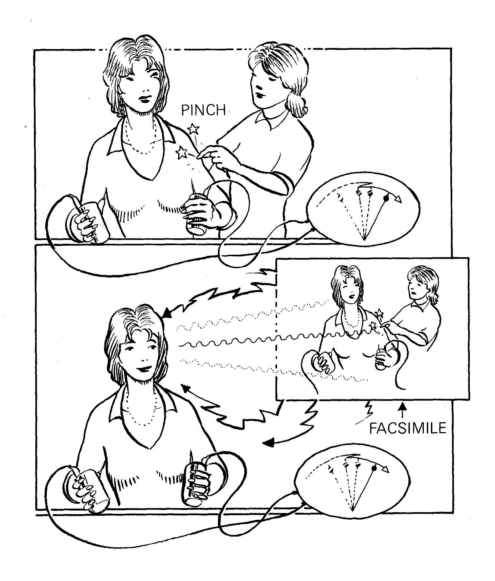

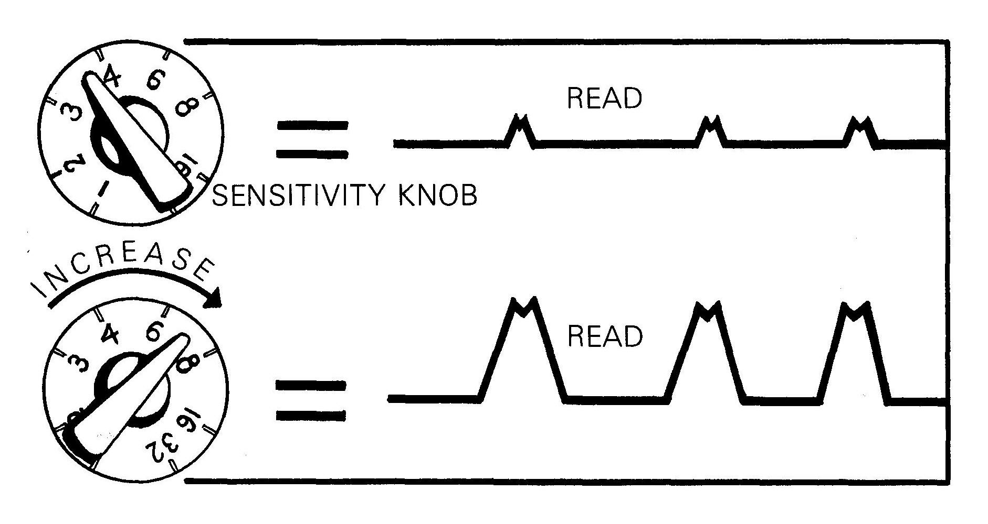

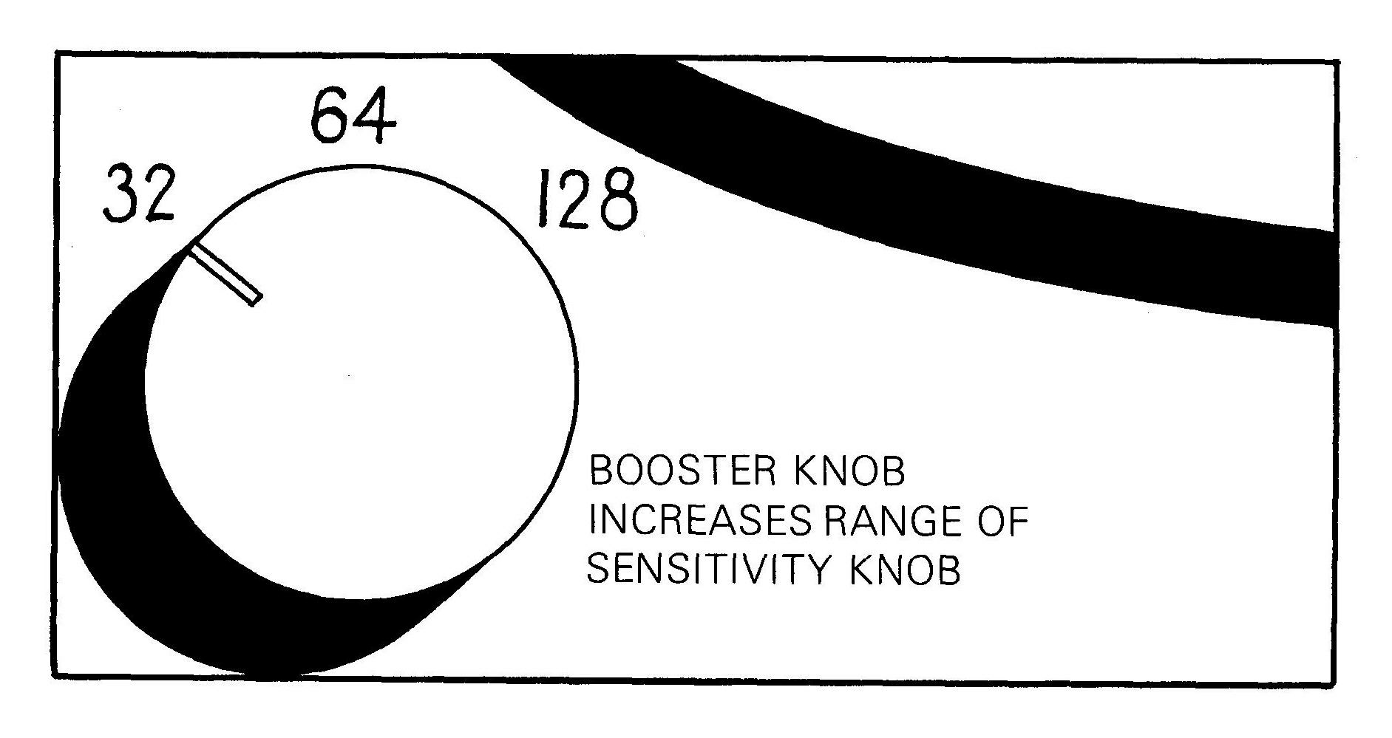

Ampliar as Leituras do E-metro
As mudanças elétricas no preclaro podem ser muito pequenas. As variações minúsculas e as perturbações elétricas apanhadas pela onda portadora têm que ser ampliadas. Isto significa aumentar ou fazer parecer maior.
Os minúsculos padrões apanhados pela onda portadora são aumentados por um amplificador construído no E-metro semelhante ao amplificador de seu rádio ou gira-discos.
Num rádio ou gira-discos, são ampliados os impulsos do som e transmitidos a um altifalante onde podem ser ouvidos. No E-metro, são ampliados os minúsculos impulsos apanhados pela onda portadora de forma que possam ser vistos no quadrante da agulha.
O botão da sensibilidade do E-metro age como uma espécie de controlo de volume do amplificador, semelhante ao controlo de volume num rádio ou televisão. À medida que vira a sensibilidade para cima, o grau de amplificação das leituras da agulha é aumentado.
Fixar o E-metro na amplificação correta (sensibilidade) é muito importante. Um auditor tem que fixar a sensibilidade de um E-metro com precisão para cada preclaro e sessão. A colocação é diferente para quase todos os preclaros e pode mudar de sessão para sessão, num mesmo pc.
Uma sensibilidade muito baixa ou muito alta para um preclaro particular numa sessão particular, obscurecerá leituras e F/Ns, perturbando por isso o caso do preclaro. O botão amplificador da sensibilidade no E-metro aumenta simplesmente o alcance do amplificador do E-metro. O amplificador de sensibilidade funciona com o botão de sensibilidade para aumentar o alcance da sensibilidade e a clareza das leituras apanhadas pela onda portadora que atravessa o corpo do preclaro. Leituras minúsculas ficam mais claras e mais fáceis de detetar. Uma sensibilidade muito alta fará o E-metro apanhar leituras do corpo, a batida do coração, etc.
As variações minúsculas no campo elétrico do preclaro, apanhadas pela onda portadora, amplificadas e manifestadas pelos movimentos da agulha, são importantes. Elas são usadas como indicadores de áreas subjacentes de maior carga na mente do preclaro, e dizem ao auditor treinado se de facto um item ou incidente está carregado ou não, e se deveria ser perseguido ou abandonado. Elas também indicam quando o preclaro foi libertado, ou apagou incidentes ou imagens carregadas.
A identificação e significado dos vários tipos de leituras do E-metro não são assunto deste trabalho e são cobertos completamente no seguinte:
Os filmes de treino do E-metro
Essenciais do E-metro
O Livro de Exercícios do E-metro
O Livro de Introdução ao E-metro
Os Boletins Técnicos de Dianética e Cientologia (12 volumes)
Eu também já cobri mais que amplamente a tecnologia sobre leituras do E-metro, seu significado e seu manejo nas minhas conferências gravadas. Tudo isto está disponível.
A reabilitação da autodeterminação e capacidades inerentes do ser está por isso na contingência de:
a Um auditor de Dianética ou de Cientologia bem treinado que insista na aplicação standard, exata, da tecnologia de Dianética e Cientologia.
b Uma compreensão da mente e das mecânicas para guiar o preclaro e ajudá-lo a apagar incidentes carregados e imagens da mente.
c Uma compreensão de e uma capacidade para operar o E-metro impecavelmente.
d Verdadeira carga fora do caso do preclaro através da aplicação impecável dos processos de Dianética e Cientologia em sessões de audição de Dianética e Cientologia.

Conclusão
Este texto e os filmes da série do E-metro para a Academia, junto com Essenciais do E-metro, O Livro de Exercícios do E-metro e O Livro de Introdução ao E-metro formam a biblioteca básica do assunto do E-metro.
A E-metria é uma ciência e uma arte. Uma compreensão completa dos filmes do E-metro, dos textos acima e uma familiaridade com o E-metro através de exercícios do E-metro, fá-lo-ão mestre neste instrumento de precisão.

Sobre o Autor
O desenvolvimento do E-metro de L. Ron Hubbard é ainda outra contribuição única de uma pessoa que muitos consideram um dos homens notáveis deste tempo.
Como autor de renome, explorador e, mais importante, filósofo, ele passou a melhor parte da vida dele a pesquisar os fundamentos da vida e a disponibilizar as suas descobertas para a humanidade através de consideráveis escritos e conferências gravadas.
Numa carreira como autor com mais de 50 anos, ele escreveu dúzias de livros, centenas de histórias e artigos sobre uma larga variedade de assuntos, e vendeu muitos milhões de cópias dos seus trabalhos.
A ficção serviu para subsidiar os esforços mais profundos na humanística e na pesquisa original sobre a mente e a vida. O seu objetivo, nestas áreas era, como ele próprio o colocou, “achar na física nuclear e no conhecimento do universo físico coisas que faltam inteiramente na filosofia asiática”.
O seu supremo sucesso ao longo desta linha foi a prova demonstrável (muito para o desânimo dos materialistas) que a alma humana existe de facto como entidade infinita e imortal, e poderá existir separada do corpo.
A sabedoria oriental, tendo estagnado há séculos na adoração de ídolos, vergou à exatidão dos antecedentes científicos Ocidentais de Hubbard. Incendiados pelo seu dinamismo e génio raros, resultaram os assuntos da Dianética e Cientologia que trazem a tecnologia para alcançar sonhos antigos de libertação pelo espírito e harmonia entre os homens. É dessa aplicação de pensamento científico Ocidental aos “mistérios” do Leste que Hubbard desenvolveu o primeiro E-metro em 1951.
Ele tinha descoberto que o princípio animador num ser humano que ele próprio denominou o “thetan”, estava conectado de perto com fenómenos classificados no campo da eletrónica. Que o espírito (thetan) era a fonte primária de energia e atividade que monitoravam o corpo e suas funções, era algo fortemente suspeitado, entretanto não completamente articulado em Dianética.
Ron mediu estes efeitos através da avaliação da pulsação, do tom de pele, da respiração, da dilatação da pupila do olho e outros meios em Dianética. Tal medição provou-se inexequível quando passou ao reino do espírito, a Cientologia, nos fins dos anos 1950.
O trabalho começou, para desenvolver um dispositivo que descobrisse as mudanças mais subtis da energia da vida e da mente. Ele apresentou o problema durante uma conferência em Los Angeles em Novembro de 1950. Um inventor presente, chamado Volney Mathison, logo construiu o circuito da primeira versão do que nós conhecemos agora como E-metro. O E-metro de Mathison foi um avanço significativo, e Ron acusou graciosamente a receção à contribuição de Mathison para a solução do problema.

No meio de uma colossal efusão de livros, escritos e conferências, de levar adiante as pesquisas sobre a mente e a natureza de Homem, do fardo de estabelecer e dirigir organizações para disseminar as suas descobertas numa sociedade nem-sempre-recetiva, Ron redesenhou e refinou o E-metro muitas vezes, criando o instrumento altamente preciso que é hoje.
Ron permanece um homem de imensa vitalidade. Os seus escritos continuam a um ritmo prolífico, até mais rapidamente do que no auge como escritor de ficção dos anos trinta. Que ele parece estar no limiar de ainda outra onda de popularidade como escritor de ficção é testemunhado pelas descobertas sobre a vida e funcionalidade dos assuntos que ocasionaram o desenvolvimento do E-metro, Dianética e Cientologia.

Glossário
aberração: Um abandono do pensamento ou comportamento racional. Do latim, aberrare, errar (vaguear); latim, ab, fora, errare, errar (vaguear). Significa basicamente errar, cometer erros, ou mais especificamente ter ideias fixas que não são verdades. A palavra também é usada no seu sentido científico. Significa abandonar uma linha direta. Se uma linha devesse ir de A para B, e se então fosse “aberrada”, iria de A para algum outro ponto, dali para algum outro ponto, e para algum outro ponto, e para algum outro ponto, e para algum outro ponto e finalmente chegaria a B. Tomado no se sentido científico, também significaria uma falta de retidão, ou visão de través, como no exemplo em que um homem vê um cavalo e pensa que é um elefante. Uma conduta aberrada seria uma conduta errada, ou conduta não apoiada pela razão. Quando uma pessoa tem engramas, estes tendem a desviá-lo do que seria a sua capacidade normal para perceber a verdade, provocando uma visão aberrada de situações que então lhe causariam uma reação aberrada. A aberração é oposta à sanidade, que, por seu turno, seria o seu oposto.
aberrado: Veja aberração
aberrar: Veja aberração
ato overt: 1. Um ato prejudicial intencionalmente cometido num esforço para solucionar um problema. 2. Aquela coisa que você faz que não quereria que lhe acontecesse a si.
afinidade: Grau de simpatia ou afeição ou falta dela. A afinidade é uma tolerância de distância. Uma grande afinidade seria uma tolerância de ou gosto de proximidade. Uma falta de afinidade seria uma intolerância de ou repugnaria de proximidade.
agulha flutuante: Uma agulha flutuante é uma varredura rítmica do quadrante em ritmo lento, regular da agulha. É isso que é uma F/N.
agulha: 1. Agulha do E-metro. 2. Qualquer ponteiro num quadrante, escala, ou peça semelhante de um dispositivo mecânico.
amplificador de sensibilidade: O E-metro pode ser tornado mais sensível virando o amplificador de sensibilidade para 64 ou 128. Este dispositivo age como um amplificador para aumentar o alcance da sensibilidade do E-metro.
analítico: Capaz de solucionar coisas, como problemas, situações. A palavra analítico é do grego analysis que significa resolver, desfazer, soltar, ou seja, desmontar algo para ver do que é feito. Este é um desses exemplos das deficiências do inglês, uma vez que nenhum dicionário dá á palavra analítico qualquer conexão com pensamento, raciocínio, perceção, o que na essência é o que teria que significar, mesmo em inglês.
apagamento: A ação de apagar, raspando elos, secundários ou engramas. Ocorre quando é eliminado o postulado feito durante o incidente básico da cadeia.
as-is: ver qualquer coisa exatamente como é sem quaisquer distorções ou mentiras momento em que essa coisa desaparecerá e deixará de existir.
audição: Veja processamento.
auditor: O processamento de Cientologia é feito segundo o princípio de fazer um indivíduo olhar para a sua própria existência e melhorar a sua capacidade de confrontar o que ele próprio é, e onde está. Um auditor é a pessoa treinada na tecnologia cujo trabalho é pedir à pessoa para que olhe, e conseguir que ela o faça. A palavra auditor é usada porque significa uma pessoa que ouve, e um auditor de Cientologia ouve.
autodeterminação: A capacidade para se conduzir.
axiomas: Declarações de leis naturais da ordem das ciências físicas.
banco reativo: Veja mente reativa.
banco: Veja mente reativa.
banda do tempo: O registo sucessivo de imagens mentais que se acumulam através da vida ou vidas do preclaro. É datada com muita precisão.
banda: Veja banda do tempo
básico: A primeira experiência registada em figuras de imagem mentais daquele tipo de dor, sensação, desconforto, etc. Cada cadeia tem o seu básico. É uma peculiaridade e um facto que quando a pessoa chega ao básico numa cadeia, (a apaga e (b) a cadeia toda desaparece para sempre. O Básico é simplesmente o primeiro.
botão de ajuste: Ajustar: ajustar (como uma vela) para uma posição desejada. O botão de ajuste do E-metro é usado conforme necessário para trazer a agulha para set no quadrante do E-metro.
botão de sensibilidade: No E-metro o botão de sensibilidade é usado para aumentar o tamanho das reações da agulha.
cadeia: 1. Uma série de gravações de experiências semelhantes. Uma cadeia tem engramas, secundários e elos. 2. Uma série de incidentes de natureza ou assunto semelhante.
campo elétrico: Um campo de força que cerca um objeto carregado ou um íman móvel.
carga: As quantidades de energia armazenadas na banda do tempo. É a única coisa que está a ser aliviada ou que é removida da banda do tempo pelo auditor.
caso: A maneira como uma pessoa responde ao mundo à sua volta por causa das suas aberrações.
checksheet: Uma lista de materiais, frequentemente dividida em secções, que dão a teoria e os passos práticos que, quando completa, dá um estudo por concluído. Os itens são selecionados para adicionar o exigido conhecimento do assunto. Eles são organizados na sequência necessária a um gradiente de crescente conhecimento do assunto. Depois de cada item há um lugar para a inicial do estudante ou pessoa que examina o estudante. Quando a checksheet é completamente rubricada, está completa e significa que o estudante pode agora fazer um exame e aceder ao prémio de conclusão.
Cientologia Firsts: As descobertas, desenvolvimentos e avanços no campo da mente humana, do espírito Humano, da humanística e muitos outros, pela primeira vez alcançados em Cientologia e em nenhuma outra parte. Uma lista destes “firsts” pode ser achada no Capítulo 1 do livro O que é a Cientologia?
Cientologia: 1. Uma filosofia religiosa aplicada que lida com o estudo do conhecimento e que através da aplicação da sua tecnologia pode trazer mudanças desejáveis nas condições de vida. 2. A Cientologia dirige-se ao espírito. É usada para aumentar a liberdade espiritual, inteligência, capacidade e produz imortalidade. A Cientologia é ainda definida como O ESTUDO E MANEJO DO ESPÍRITO EM RELAÇÃO a si próprio, UNIVERSOS E OUTRA VIDA.
Cientólogo: Uma pessoa que melhora as suas próprias condições e as de outros usando a tecnologia da Cientologia.
circuição: 1. O plano detalhado de um circuito ou rede elétrica (como o de um rádio ou recetor de televisão). 2. Os componentes de um circuito ou rede elétrica como uma instalação, válvulas, transístores, etc.
circuito: Eletricidade. 1. Um circuito completo ou parcial sobre o qual a corrente pode fluir. 2. Qualquer montagem, instalação, etc., conectada a esse circuito, como rádio, televisão, reprodução de som, etc. 3. Cientologia. Uma parte do banco de um indivíduo que se comporta como se fosse alguém ou algo separado dele e que ou fala com ele ou entra em ação de moto próprio, e pode até, se for bastante severo, tomar o controlo enquanto opera.
claro: O nome de um botão numa máquina de calcular. Quando você o aciona, todas as respostas escondidas da máquina se esclarecem e a máquina pode ser usada para uma computação apropriada. Desde que o botão não seja acionado, a máquina adiciona todas as respostas anteriores a todos os novos esforços para computar, resultando daí respostas erradas. Realmente, é tudo o que é um Claro. Os Claros são seres que foram clarificados de respostas erradas ou respostas inúteis que os impediam de viver ou pensar. Verbo. Clarificar: libertar toda a dor física e emoção dolorosa da vida de um indivíduo.
comando de audição: Um certo, exato comando que o preclaro pode seguir e executar. Veja também processamento.
comando: Veja comando de audição.
comprimento de onda: A distância relativa de nodo para nodo em qualquer fluxo de energia. O comprimento de onda do universo de mest é comummente medido por centímetros ou metros.
condutor: Uma substância ou corpo capaz de transmitir eletricidade, calor ou som.
confronto: 1. A capacidade de estar ali confortavelmente e perceber. 2. A capacidade de enfrentar.
consciência: A capacidade de perceber a existência.
consideração: Um postulado contínuo.
crista: Um corpo sólido de energia provocado por vários fluxos e dispersões que têm uma duração mais longa do que a duração de um fluxo. Poderia ser considerado que qualquer pedaço de matéria é uma crista na sua última fase. Contudo, cristas existem em suspensão ao redor de uma pessoa e são a fundação na qual são construídos fac-símiles.
Curso de Breviário Especial de St Hill: A Curso Breviário Especial de St Hill tem certos propósitos distintos. O curso foi iniciado para fazer duas coisas: (1) estudar e solucionar o treino e instrução (2) ajudar os que se queriam aperfeiçoar na Cientologia. Não houve qualquer mudança nestes propósitos.
Dianética: Dianética não é psiquiatria. Não é psicanálise. Não é psicologia. Não é relações pessoais. Não é hipnotismo.
Dianética é definida como DIA (grego) através de, NOUS (grego) alma. É definido mais adiante como o que A ALMA está a FAZER AO CORPO. Dianética é um sistema de análise, controle e desenvolvimento do pensamento humano que também fornece técnicas para aumentar a capacidade, racionalidade e liberdade da fonte ora descoberta do comportamento irracional que emana da mente.
dimensão: 1. Qualquer extensão mensurável, como comprimento, largura, profundidade, etc. 2. A distância do ponto de vista ao ponto de âncora que está no espaço.
dispersão: Uma série de efluxos a partir de um ponto comum. Uma dispersão é principalmente vários fluxos que se estendem a partir de um centro comum. O melhor exemplo de uma dispersão é uma explosão. Existe uma coisa que é uma in dispersão. Seria onde os fluxos concorrem todos para um centro comum. A pessoa poderia chamar a isto uma implosão. Efluxo e afluxo de um centro comum são classificados sob a palavra dispersão.
duplicar: fazer uma cópia exata de; repetir exatamente.
élan vital: Theta, força de vida, energia de vida, energia divina, a energia peculiar à vida.
eletrão: Partícula negativamente carregada que faz parte de todos os átomos.
eléctrodo: 1. Um condutor (como substância metálica ou carbono) usado para estabelecer contacto elétrico com uma parte não metálica de um circuito. 2. Qualquer das duas latas de metal que o preclaro agarra e que são ligadas aos fios que conduzem ao E-metro.
eletrómetro de Hubbard: Veja E-metro
electro psicómetro: É um meio elétrico de medir o espírito. É exatamente o que o seu nome diz, electro psicómetro. É chamado, em abreviatura, E-metro. Veja também E-metro.
elos: imagens mentais de experiências não dolorosas, mas perturbadoras. A sua força depende de secundários e engramas.
E-metro: 1. Significa electro psicómetro, um instrumento que mede a reação emocional através de impulsos elétricos minúsculos gerados pelo pensamento. 2. Eletrómetro Hubbard. Um instrumento eletrónico para medir o estado mental e mudanças de estado em indivíduos, como uma ajuda à precisão e rapidez da audição. O E-metro não pretende ser nem é eficaz em diagnóstico, tratamento ou prevenção de qualquer doença.
emoção: 1. Uma resposta por comprimento de onda que afeta um indivíduo ou que produz uma sensação e um estado mental. 2. A intenção de exercer pontes de esforço no corpo pela emoção. Por outras palavras, a ponte físico-mental é emoção. Emoção é movimento.
energia: 1. Energia significaria simplesmente um potencial de movimento ou poder. É movimento potencial ou verdadeiro, ou força. 2. Energia é subdivisível num movimento grande, como um fluxo, uma dispersão ou uma crista, e um movimento pequeno que comummente se chama “partícula” na física nuclear. Agitação dentro de agitação, é a formação básica de partículas de energia, tais como eletrões, protões e outros.
engrama: Um Quadro de Imagem Mental que é uma gravação de um momento de dor física e inconsciência. Por definição, tem que ter impacto ou lesão como parte do seu conteúdo.
escala de tom: 1. A escala gradiente principal da Cientologia. Uma das observações mais importantes que conduziu à formulação desta escala foi a mudança da manifestação emocional exibida por uma pessoa que estava a ser processada. O progresso, desde emoções dolorosas até emoções agradáveis, era tão fiável e evidente na indicação de sucesso, que se tornou a medida principal do progresso de um caso. 2. Sob afinidade nós temos os vários tons emocionais que variaram do mais alto ao mais baixo e parte destes são: serenidade (o nível mais alto), entusiasmo (à medida que prosseguimos para baixo para as afinidades mais básicas), conservantismo, tédio, antagonismo, ira, hostilidade encoberta, medo, desgosto, apatia. Isto em Cientologia é chamado a escala de tom.
estático: Uma realidade sem massa, sem comprimento de onda, sem posição no espaço em relação a tempo, mas com a qualidade de criar ou destruir massa ou energia, de localizar-se ou criar espaço e de re-relacionar tempo. Veja também thetan.
estética: O estudo da forma ideal e beleza, e é a filosofia da arte que é a qualidade da comunicação.
estoiro: A dissipação súbita de massa na mente acompanhada de um sentimento de alívio.
exame: A ação de verificar o conhecimento de um estudante sobre um dado item duma checksheet.
F/N: agulha Flutuante.
fac-símile: 1. Um fac-símile é uma imagem de energia que pode ser revisitada. Um fac-símile contém mais de cinquenta perceções facilmente identificáveis. Também contém emoção e pensamento. 2. As imagens contidas na mente reativa.
Quadro de Imagem Mental: Por Quadro de Imagem Mental queremos dizer uma cena visual, emocional, pictórica ou obscura, visionada por uma pessoa aparecendo na sua mente ou trauma, dita responsável por neuroses, psicoses e doenças psicossomáticas.
firsts: Veja Cientologia Firsts.
fluxo: O progresso de partículas ou impulsos ou ondas do ponto A para o ponto B. Fluxo tem a conotação de ser algo direcional.
frequência: O número de vezes que qualquer evento regularmente repetido, como uma vibração, ocorre numa dada unidade de tempo.
ganho de caso: As melhorias e ressurgimentos que uma pessoa experimenta da audição.
gémeo: O parceiro de estudo com quem a pessoa é emparelhada. Dois estudantes que estudam o mesmo assunto emparelhados para se examinarem ou se ajudarem um ao outro, e diz-se então que estão emparelhados.
havingness: 1. O sentimento de posse. 2. A capacidade para duplicar aquilo que se percebe, ou criar uma duplicação do que se percebe, ou estar disposto a criar uma duplicação disso. Mas é duplicação. 3. Havingness é o conceito de ser capaz alcançar ou não ser impedido de alcançar.
imagem: Veja fac-símile e Quadro de Imagem Mental.
implante: Uma receção indesejada e desconhecida de um pensamento. Uma instalação intencional de ideias fixas contra-a-sobrevivência do thetan.
implosão: Algo que poderia ser comparado ao colapso de um campo de energia, como uma esfera, para um ponto central comum, fazendo um afluxo. Pode acontecer com a mesma violência de uma explosão, mas não necessariamente.
incidente: Uma experiência, simples ou complexa, relacionada pelo mesmo assunto, localização, perceção ou pessoas, que acontece num período de tempo pequeno e finito como minutos, horas ou dias; também, as imagens mentais dessas experiências.
intenção: Uma intenção é algo que se deseja fazer. Ele pretende fazê-lo; é um impulso para algo; é uma ideia de que se vai realizar algo. É intencional, o que significa que ele pretendeu fazê-lo, ele pretende fazê-lo.
leituras: 1. Reações da agulha do E-metro. 2. Reações da agulha que ocorrem no fim exato da pergunta completa feita pelo auditor.
máquina: Uma verdadeira máquina da mente, (como maquinaria vulgar) construída de massa e energia mental, feita pelo indivíduo para trabalhar para ele, tendo usualmente sido montada para poder entrar automaticamente em operação sob certas circunstâncias predeterminadas.
massa mental: Veja massa(s).
massa(s): Massas de Energia na mente. E massa mental é massa. Não há dúvida sobre isso. Tem peso. Muito minúsculo, mas tem peso. E na verdade tem tamanho e forma.
matéria: Um grupo de partículas de energia colocadas numa relação relativamente estável.
melhoria de caso: Veja ganho de caso.
mente reativa: banco reativo. A porção da mente que funciona numa base de estímulo-resposta, (dado um certo estímulo dará automaticamente uma certa resposta), que não está sob o controle volitivo de uma pessoa e que exerce força e poder sobre a consciência, propósitos, pensamentos, corpo e ações. Consiste de elos, secundários, engramas e cadeias dos mesmos, e é a única fonte de aberração humana e doenças psicossomáticas.
mente: Um sistema de controlo entre o thetan e o universo físico. Não é o cérebro. A mente conta das gravações acumuladas de pensamentos, conclusões, decisões, observações e perceções de um thetan ao longo de toda a sua existência. O thetan pode usar e usa a mente para manejar a vida e o universo físico.
mest: Uma palavra composta significando matéria, energia, espaço e tempo, o universo físico. Todos os fenómenos físicos podem ser considerados como energia a operar no espaço e tempo. O movimento da matéria ou energia no tempo é a medida do espaço. Todas as coisas são mest exceto theta.
metro: Veja E-metro.
microscópio eletrónico: Um instrumento para focar um raio de eletrões, usando campos elétricos ou magnéticos, a fim de formar uma imagem aumentada de um objeto numa tela fluorescente ou prato fotográfico. É muito mais poderoso do que qualquer microscópio ótico.
mock-up: s. 1. mock-up é derivado da frase da Segunda Guerra Mundial que indicava uma arma ou área de ataque simbólica. Aqui significa, em essência, algo que a própria pessoa constrói. 2. Qualquer imagem mental conscientemente criada que não faz parte de uma banda do tempo. -v. (fazer um mock-up) obter uma imagem imaginária de algo.
motivador: Um ato overt contra si próprio perpetrado por outro. Por outras palavras, um motivador é uma ação prejudicial executada por outrem contra si próprio.
movimento: Um arranjo particular de peças móveis relacionadas. No E-metro é o mecanismo que está por trás da agulha e quadrante e inclui estes.
nodo: O ponto, linha ou superfície de um objeto vibrante, como um fio, onde não há comparativamente qualquer vibração.
ohm: Uma unidade para medir a resistência ou oposição de um condutor elétrico ao fluxo de uma corrente elétrica.
onda: O caminho de um fluxo ou um padrão de fluxo.
osciloscópio(s): Qualquer dos vários instrumentos eletrónicos para projetar as ondas eletromagnéticas numa tela fluorescente.
OT: Thetan Operacional.
PC: Preclaro.
pensamento: A perceção do presente e a comparação dele com as perceções e conclusões do passado a fim de dirigir a ação no futuro imediato ou distante.
pensar A combinação de observações passadas para derivar uma observação futura.
ponto de dimensão: Qualquer ponto num espaço ou nos limites do espaço. Como um caso especializado e os pontos que demarcam os limites externos do espaço ou os seus cantos são chamados em Cientologia pontos de âncora.
ponto de vista: Um ponto de consciência a partir do qual se pode perceber. O lugar a partir do qual o indivíduo está a olhar nós chamamos um ponto de vista.
pontos âncora: 1. Pontos atribuídos ou concordados dos limites concebidos pelo indivíduo para serem imóveis. 2. Os pontos que demarcam uma área do espaço são chamados pontos âncora, e estes, com o ponto de vista, são os únicos responsáveis pelo espaço. 3. Um ponto âncora é um tipo especial de ponto de dimensão. 4. Pontos que são ancorados num espaço diferente do espaço do universo físico ao redor de um corpo.
posição de set (set): 1. Pôr numa posição desejada, ajuste ou condição (pôr um termóstato em 70º). 2. Ajustar em conformidade com o mesmo padrão (acertar o relógio pelo rádio). A posição set é mostrada claramente no quadrante do E-metro e é aquela posição na qual a agulha deve ser posicionada a fim de assegurar que o E-metro seja corretamente ajustado e pronto para uso.
postulado: s. 1. Uma verdade autocriada seria simplesmente a consideração gerada por si próprio. Bom, nós apenas pedimos emprestada a palavra que raramente é usada no inglês, e chamamos-lhe postulado. E por postulado nós queremos dizer, verdade autocriada. Ele coloca algo. Ele próprio põe algo ali e isso é o que é um postulado. 2. Um postulado é, está claro, aquela coisa que é um desejo ou ordem, ou inibição, ou imposição dirigida, da parte do indivíduo na forma de ideia.
pot: Veja potenciómetro.
potencial: 1. A energia de um corpo comparada a outro ponto ou corpo. Habitualmente medido em volts. 2. A voltagem relativa, quantidade de energia elétrica ou grau de eletrificação num ponto de um circuito ou campo elétrico comparado com algum outro ponto do mesmo circuito ou campo.
potenciómetro: Um tipo de resistência variável. Um potenciómetro é às vezes chamado um pot como abreviatura. O TA do seu E-metro é um tipo de resistência variável e às vezes é chamado um pot. Um potenciómetro pode ser usado para aumentar ou diminuir a pressão (voltagem) de um fluxo de energia elétrica e mudar o volume do fluxo à vontade.
preclaro: Um ser espiritual que está agora a caminho de Claro, daí preclaro.
problema: Um conflito que surge de duas intenções adversas. É uma coisa vs. outra coisa; uma intenção-contra-intenção que preocupa o preclaro.
processamento: Chamado audição em que o auditor “ouve e comanda". O auditor e o preclaro (o paciente) estão juntos ao ar livre ou num lugar sossegado onde não serão perturbados ou sujeitos a influências interruptoras. O propósito do auditor é dar ao preclaro certos e exatos comandos que ele possa seguir e executar. O propósito do auditor é aumentar a capacidade do preclaro.
processo: Um jogo de perguntas feitas por um auditor para ajudar uma pessoa a descobrir coisas sobre ele próprio ou a vida. Mais completamente, um processo é uma ação padronizada feita pelo auditor e preclaro sob a direção do auditor que é invariável e inalterável, composta de certos passos ou ações calculadas para soltar ou libertar um thetan.
psicossomático: Psico refere-se à mente, está claro, e somático refere-se ao corpo; o termo psicossomático significa a mente tornar o corpo doente, ou doenças que foram criadas fisicamente dentro do corpo por alienação da mente.
quadrante: 1. Quadrante do E-metro. 2. Uma superfície graduada na qual um ponteiro móvel mostra quanto há de algo.
queda: 1. Um tipo de leitura do E-metro. 2. Um movimento da agulha para a direita. Pode ter lugar em qualquer ponto do quadrante. Pode ser um movimento pequeno ou tão longo que necessite um ajuste do TA. O movimento pode ser rápido ou lento.
queda: Uma agulha cadente.
raio compressor: O raio compressor é um raio que pode ser lançado por um thetan que age como uma vara e com que a pessoa pode empurrar-se a si mesmo ou coisas. O raio de compressor pode ser alongado, e alongando-o, repele. Os raios compressores são usados para dirigir ação.
raio trator: Um fluxo de energia que o thetan encurta. Se a pessoa colocasse um raio de luz numa parede e então, manipulando o raio, trouxesse a parede para mais perto dela através disso, seria a ação de um raio trator.
reações da agulha: reações da agulha do E-metro. Há reações específicas e distintas de uma agulha do E-metro que podem ocorrer durante a audição de um preclaro. Estas são completamente descritas em Essenciais do E-metro por L. Ron Hubbard.
reações: reações da agulha do E-metro.
reativar: Um engrama é reativado quando um indivíduo com um engrama percebe algo no ambiente semelhante às perceções presentes no engrama. O engrama põe tudo o que contém em maior ou menor operação. Veja também restimulação.
recordar: Relembrar em tempo presente algo que aconteceu no passado. Não é reexperimentar, reviver ou reexibir. Recordar não significa voltar a quando aconteceu. Significa simplesmente que você está em tempo presente a pensar, a relembrar, a pôr a sua atenção em algo que aconteceu no passado, tudo feito a partir do tempo presente.
resistência: 1. Um corpo condutor ou dispositivo para controlar a voltagem num circuito elétrico, especialmente de um rádio ou televisão ou outro equipamento eletrónico, por via da sua resistência: Uma resistência é simplesmente um condutor pobre de eletricidade. 2. É um dispositivo colocado ao longo de um fio elétrico para reduzir o fluxo de corrente.
Saint Hill: O nome da casa de LRH em Grinstead Oriental, Sussex, Inglaterra, e a localização da sede mundial da Cientologia e da Organização Avançada do REINO UNIDO e SH (a AOSH REINO UNIDO). LRH ensinou o Curso do Breviário Especial de St Hill original em St Hill de 1961 a 1965.
secundário: Um Quadro de Imagem Mental de um momento de perda severa e chocante, ou ameaça de perda, e que contém emoção desagradável como raiva, medo, desgosto, apatia ou morte. É uma imagem mental que regista um tempo de tensão mental severa. Um secundário é chamado um secundário porque depende de um engrama anterior com dados semelhantes, mas dor real, etc.
sequência ato-motivador overt: A sequência segundo a qual alguém que cometeu um overt tem que reivindicar a existência de motivadores. É então provável que os motivadores sejam usados para justificar overts adicionais.
ser: 1. Alguém que vive ou existe, ou é assumido que o faz (um ser humano, um ser divino). 2. Uma fonte de produção de energia. Veja também thetan.
sessão de audição: Um período no qual auditor e preclaro estão num lugar sossegado onde não serão perturbados. O auditor dá ao preclaro certos e exatos comandos que o preclaro pode seguir.
sessão: Veja sessão de audição.
TA: 1. A alavanca de controlo do E-metro. 2. Regista a densidade de massa (cristas, imagens, máquinas, circuitos) na mente do preclaro. Esta é massa verdadeira e não imaginária e pode ser pesada, medida por resistência, etc. Por isso o TA regista o estado de caso em qualquer momento dado do processamento. O TA também regista o avanço de caso durante o processamento, movendo-se. Veja também potenciómetro.
TA: braço de Tom.
tempo presente: O tempo que é agora e que quase se torna o passado tão rapidamente quanto é observado. É um termo livremente aplicado para o ambiente que existe agora, como em “O preclaro veio para o tempo presente” e significa que o preclaro deu conta da matéria, energia, espaço e tempo agora existente. O ponto da banda do tempo de toda a gente onde o corpo físico (se vivo) se pode encontrar. Agora.
tempo: 1. Tempo é basicamente um postulado segundo o qual o espaço e partículas persistirão. (A taxa da persistência é o que nós medimos com relógios e o movimento de corpos celestes.)
teste do beliscão: Para demonstrações você pode fazer o “teste” do beliscão onde explica ao pc como o E-metro regista massa mental. Você dá-lhe um beliscão como parte da demonstração. Então manda-o pensar no beliscão (enquanto segura as latas) mostrando-lhe a reação do E-metro e explicando como regista massa mental.
theta: A força da vida, energia da vida, energia divina, élan vital ou qualquer outro nome, a energia peculiar à vida que age sobre a matéria no universo físico e a anima, mobiliza e muda.
Thetan operacional: Este estado de ser é atingido por exercícios e familiaridade depois do estado de Claro ter sido obtido. Um OT real não tem banco reativo, é causa sobre matéria, energia, espaço, tempo e pensamento, e é completamente livre.
thetan: 1. A unidade vivente que nós chamamos, em Cientologia, um thetan, o que foi tirado da letra grega teta (Ө), o símbolo da matemática usado em Cientologia para indicar a fonte de vida e a própria vida. 2. (Espírito) é descrito em Cientologia como não tendo massa, comprimento de onda, energia, tempo ou localização no espaço, exceto por consideração ou postulado. Espírito não é uma coisa. É o criador de coisas. 3. A pessoa ela própria, não o corpo ou o nome, o universo físico, a mente, ou qualquer outra coisa; o que está consciente de ser consciente; a identidade que é o indivíduo. O thetan é muito familiar a todos como “tu”.
tom: Veja escala de tom.
transístor: Um pequeno dispositivo que amplia a eletricidade controlando o fluxo de eletrões.
unidade de atenção: Uma quantidade de energia theta de consciência que existe na mente em quantidades variáveis de pessoa para pessoa.
FIM

* Para um estudo adicional da simplicidade e dados básicos da electricidade oiça a CONFERÊNCIA do CURSO de DOUTORAMENTO DE FILADÉLFIA 5212C10D PDC-32 FLUXOS: DISPERSÕES E CRISTAS.

